Алматинский университет энергетики и связи
имени Гумарбека Даукеева

На правах рукописи
УДК 621.438:504
МРНТИ 44.31.35

ДҮЙСЕНБЕК ЖАНСАЯ СЕРІКҚЫЗЫ

Разработка и исследование горелочных устройств на базе микрофакельного сжигания для решения экологических задач

6D071700 – Теплоэнергетика

Диссертация на соискание степени
доктора философии (PhD)

Научный консультант:
доктор технических наук,
профессор Достияров А.М.

Зарубежный научный консультант:
PhD, профессор
Jordan Hristov

Республика Казахстан
Алматы, 2021
СОДЕРЖАНИЕ

ОБОЗНАЧЕНИЯ И СОКРАЩЕНИЯ………………………………………………….... | 4
ВВЕДЕНИЕ…………………………………………………………………………………. | 5
- ЛИТЕРАТУРНЫЙ ОБЗОР ТЕХНОЛОГИЙ СЖИГАНИЯ ТОПЛИВА И СНИЖЕНИЯ КОНЦЕНТРАЦИИ ВРЕДНЫХ ВЕЩЕСТВ В УХОДЯЩИХ ГАЗАХ………………………………………. | 10
1.1 Состав вредных выбросов при сгорании топлив и их вредные воздействия на окружающую среду и на человека…………………………. | 10
1.2 Горелочные и топливосжигающие устройства применяемые в технологических процессах нефтяной, металлургической и химической сферах………………………………………………………………………….. | 19
1.3 Теоретические основы образования вредных выбросов при горении топлива и математические модели механизма и кинетики их образования. | 31
- Постановка цели и задач исследования. Заключение по разделу……… | 39
- РЕЗУЛЬТАТЫ ТЕОРЕТИЧЕСКИХ ИССЛЕДОВАНИИ МФС ПРИ СЖИГАНИИ ГАЗООБРАЗНОГО ТОПЛИВА И РАЗРАБОТКА НОВЫХ ГОРЕЛОЧНЫХ УСТРОЙСТВ…………………………………. | 41
2.1 Описание математической модели используемой при численных исследованиях…………………………………………………………………. | 41
2.2 Численное исследования горения топлива в микрофакельной горелке. | 44
- Численное исследование горения топлива в микрофакельной факельной установке………………………………………………………….. | 49
- Численное исследование горелки для нагрева металлов……………... | 53
2.5 Заключение по разделу…………………………………………………… | 57
- ОПИСАНИЕ ЭКСПЕРИМЕНТАЛЬНОЙ УСТАНОВКИ. МЕТОДИКА ПРОВЕДЕНИЯ ЭКСПЕРИМЕНТОВ И ИЗМЕРЕНИЙ ОСНОВНЫХ ПАРАМЕТРОВ. ОЦЕНКА ПОГРЕШНОСТЕЙ ИЗМЕРЕНИЯ………………………………………………………………… | 59
3.1 Описание экспериментальной установки для горелки с треугольными стабилизаторами................................................................................................. | 59
3.2 Методика проведения экспериментов, основные уравнения для определения параметров.................................................................................... | 62
3.3 Описание экспериментальной установки для исследования микрофакельной горелки................................................................................... | 63
- Оценка погрешностей измерения............................................................. | 65
3.5 Заключение по разделу…………………………………………………… | 67
- РЕЗУЛЬТАТЫ ЭКСПЕРИМЕНТАЛЬНЫХ ИССЛЕДОВАНИЙ МФУ И ОБРАБОТКИ МЕТАЛЛА МИКРОФАКЕЛЬНЫМИ ГОРЕЛКАМИ………………. | 68
- Результаты экспериментов по исследованию треугольных стабилизаторов................................................................................................... | 68
- Результаты исследования микрофакельной плоской горелки.................. | 69
- Заключение по разделу................................................................................. | 72
- ОПИСАНИЕ НОВЫХ ГОРЕЛОЧНЫХ УСТРОЙСТВ И ПОЛУЧЕННЫХ ПАТЕНТОВ………………………………………...…… | 74
- Факельная горелка………………………………………………………… | 74
- Факельная горелка……………………………………………………….. | 77
5.3 Горелка для нагрева металлических изделий………………………….. | 80
5.4 Многомодульное устройство для пламенной закалки металлических изделий………………………………………………………………………… | 83
- Заключение по разделу…………………………………………………… | 85
ЗАКЛЮЧЕНИЕ………………………..…………………………………..… | 86
СПИСОК ИСПОЛЬЗОВАННЫХ ИСТОЧНИКОВ.................................... | 87
ПРИЛОЖЕНИЕ А – внедрение результатов.................................................. | 96
ПРИЛОЖЕНИЕ Б – патенты и положительные заключения....................... | 98

ОБОЗНАЧЕНИЯ И СОКРАЩЕНИЯ

АУЭС – Некоммерческое акционерное общество Алматинский университет энергетики и связи имени Гумарбека Даукеева;
ГТУ – газотурбинная установка;
КПД – коэффициент полезного действия;
ККСОН РК – Комитет по обеспечению качества в сфере образования и науки Министерства образования и науки Республики Казахстан;
КС – камера сгорания;
МФУ – микрофакельное устройство;
МФС – микрофакельная система;
ПТВМ – пиковый теплофикационный водогрейный газомазутный;
ТВС – топливно-воздушная смесь;
ТХА – термопара хромель алюмелевая;
G_{т} – расход топлива;
NO_{x} – оксиды азота;
СО – окись углерода;
С_{n}H_{m} – углеводороды;
B – ширина профиля [мм];
C_{pg} – теплоемкость газов при постоянном давлении [кДж/кг*К];
C_{pair} – теплоемкость воздуха при постоянном давлении [кДж/кг*К];
d – диаметр сопла, отверстия [мм];
L – длина профиля [мм];
L₀ – стехиометрический коэффициент (=10·10⁻³·0,266· Qwl )[-];
Q_{wl} – теплота сгорания [кДж/м3];
T₀ – атмосферная температура [K];
T_{g} –температура газа [K];
Греческие символы;
β° – угол между профилем и накладкой [градус];
η_{c} – полнота сгорания [%];
ρ_{g} – плотность газа[кг/м³];
ρ_{a} – плотность воздуха [кг/м³];
α – коэффициент избытка воздуха [-].

ВВЕДЕНИЕ
Современное развитие любой промышленности государства связано с удовлетворением постоянно растущего спроса на электро- и тепловую энергию при постоянном росте требований к экологичности применяемых горелочных устройств, камер сгорания и топок в топливосжигающих устройствах. Это можно видеть во всех основополагающих документах, среди которых Программа по переходу к «Зеленой экономике», Программа развития топливно-энергетического комплекса Республики Казахстан до 2030 года и новый Экологический кодекс Республики Казахстан.
Все больше развивается рынок возобновляемых источников энергии. Этому свидетельствуют вновь вводимые мощности в Казахстане на базе солнечных и ветровых электростанций. Также постепенно развивается доля биогаза в выработке тепловой и электрической энергии. Однако в таких сферах как энергетика, нефтеперерабатывающая и металлургическая, в настоящий момент доминирует сжигание газообразного топлива.
Для снижения вредных выбросов в нефтехимических и металлургических сферах все более доминирующим в последнее время является газообразное топливо. Однако в этой сфере присутствует также необходимость утилизации путем сжигания отработанных и других видов газов в факельных установках.
Все вышесказанное говорит о том, что в настоящий момент в Казахстане сжигается большое количество топлива разного вида, что неминуемо приводит к образованию продуктов сгорания, к которым относятся различные оксиды азота и углерода. Данные продукты сгорания считаются токсичными и играют значительную роль в загрязнении окружающей среды крупных городов нашей страны.
Исходя из вышеперечисленного, важным является разработка технологий, позволяющих повысить экологичность технологических процессов в энергетике, нефтедобывающем, металлургическом и других секторах экономики с целью снижения антропогенного влияния на окружающую среду.
Учитывая все вышеизложенное, актуальной является разработка технологий позволяющих сжигать газообразное топливо различного состава, при различных нагрузках и в широком диапазоне избытка топлива и низкими выбросами токсичных веществ.
Перспективным методом удовлетворения требований, изложенных выше является использование принципа микрофакельного сжигания, наиболее используемых в камерах сгорания ГТД и ГТУ. Данный способ позволит заметно сократить образование токсичных веществ, а применение данной технологии позволит повысить экологичность применяемых в различных областях промышленности горелочных и газосжигающих устройств.
Исходя из этого, очевидно, что существует необходимость в разработке новых газосжигающих устройств, которые можно применять не только в энергетической, но и в нефтедобывающей и металлургической сферах, которые согласно статистики являются наиболее влияющими отраслями в загрязнении окружающей среды в крупных промышленных городах.
Целью работы является разработка и исследование горелочных устройств с использованием МФС для экологической безопасности в следующих отраслях промышленности: для сжигания сбросных газов в нефтехимических заводах (факельные горелки), в машиностроении для равномерного нагрева металлических изделии (МФГ).
В соответствии с поставленной целью и учитывая широкий спектр направлений для исследования поставлены следующие задачи:
- Проведение литературного и патентного анализа факельных горелок в нефтехимических отраслях и горелок для термообработки металла.
- Разработка новых факельных горелок для сбросных газов нефтехимической и микромодульных горелок для термообработки металлов.
- Экспериментальное исследование микрофакельных стабилизаторов в виде треугольных призм, для диффузионного сжигания газов в факельных горелках.
- Теоретическое исследование микрофакельных элементов с использованием численного моделирования ANSYS Fluent.
- Проведение экспериментальных исследований микрофакельной горелки для нагрева металлических изделий.
Сравнение полученных результатов с подобными работами других авторов.
Основная идея и внутреннее единство работы. Основополагающей идеей диссертационной работы является возможность создания на базе МФС устройств со сравнительно высокими экологическими параметрами при сохранении также высоких технико-экономических показателей и стабильно работающих в широком диапазоне изменения состава газообразного топлива.
Все главы посвящены основной идее и имеют внутреннее единство, т.к. они взаимосвязаны.
Научная новизна заключается в разработке и исследовании новых топливосжигающих устройств, в частности:
- Определен эффективный способ подачи топлива при использовании стабилизаторов в виде треугольных призм для использования в газовых факелах;
- Исследован эффективный способ для нагрева металлических изделий микрофакельной горелкой и выбросы токсичных NO и СО;
- Разработаны новые конструктивные схемы факельных горелок, а также горелочных устройств на базе микрофакельных топливосжигающих устройств, обеспечивающие низкие выбросы токсичных веществ.
Также в рамках диссертации получены: 3 патента на изобретение, 1 патент на полезную модель и одно положительное решение на выдачу патента на изобретение
Достоверность работы. Результаты экспериментальных и численных экспериментов обладают достаточной степенью достоверности по следующим причинам:
- при планировании, подготовке и проведении экспериментов проведены расчеты погрешностей полученных данных;
- при проведении экспериментов использовались современные высокоточные приборы и оборудование, проходившие поверку и имеющие сертификацию;
- результаты экспериментов сравнивались с ближайшими аналогами и результатами, полученными зарубежными авторами;
- результаты численного моделирования сравнивались с полученными экспериментальными данными и работами других авторов.
Практическая ценность работы состоит в разработке и получении:
- использования плохообтекаемых микрофакельных устройств в виде треугольных стабилизаторов, обеспечивающих высокую стабилизацию факела, относительно низкие гидравлические потери и низкие выбросы токсичных веществ;
- факельной горелки, обеспечивающей высокие технические и экологические показатели во всем диапазоне нагрузок, защищенной авторским патентом на изобретение;
- факельной горелки, защищенной авторским свидетельством на полезную модель.
Полученные экспериментальные данные по микрофакельным устройствам позволяют создать новый класс топливосжигающих устройств, обладающих высокими экологическими и технико-экономическими показателями.
Положения, выносимые на защиту
- результаты численного моделирования процессов горения с учетом различных вариантов подачи топлива, а также нагрева металлических изделий при МФС;
- результаты экспериментальных исследований процессов горения с учетом различных вариантов подачи топлива, а также нагрева металлических изделий с МФГ;
- разработаны конструкции горелок, имеющей высокие экологические и технические показатели;
- разработаны факельные горелки для использования в различных сферах промышленности и обладающие приемлемыми экологическими показателями. Материалы, использованные в диссертации получены самостоятельно и в соавторстве с сотрудниками кафедры «Менеджмент и предпринимательство в инженерии» НАО «Алматинский университет энергетики и связи имени Гумарбека Даукеева».
Личный вклад автора состоит:
- в анализе и обобщении литературных данных;
- в проведении численного моделирования;
- в планировании, организации и проведении экспериментальных исследований, обработке и обобщении результатов экспериментов;
- в разработке новых технических решений;
- в написании и оформлении диссертации.
Апробация результатов диссертации. Основные результаты работы были представлены и обсуждены на V международной научно-практической конференции «V Международная научно-практической конференция «Global science and innovations 2019 Central Asia», Астана, Казахстан, 2019 г., XXIV научной конференции с международным участием ЕМФ 2019, Созополь, Болгария, на международной научно-технической конференции «I Юбилейные чтения Бойко Ф. К.», посвященной 100-летию Бойко Ф.К., ПГУ им. С. Торайгырова, Павлодар, 2020 г.
Публикации. Основные положения работы представлены в 14 публикациях, в том числе в изданиях, две статьи в журналах рекомендованных ККСОН МОН РК, две статьи в журнале «Thermal Science», входящем в базу данных Web of science, в журнале «Bulgarian Chemical Communications» входящим в базу данных Scopus, в 4 международных научно-практических конференциях и форумах, 3 патентах на изобретение, 1 патенте на полезную модель Республики Казахстан. По результатам выполненной работы выпущено 1 учебное пособие посвященное экологическим аспектам энергетики.
Объем и структура. Диссертация содержит введение, 5 разделов, заключение, список использованной литературы, приложения. Диссертация изложена на 101 страницах компьютерного набора, включая 52 рисунков и 14 таблиц, список литературы из 111 наименований.
Во введении представлены основные данные, в том числе актуальность исследовательской работы, конкретизирована исследуемая проблема. Показана основная идея, научная новизна, достоверность работы, представлен личный вклад автора, а также апробация результатов и публикации.
В первом разделе проведен анализ выбросов вредных веществ которые являются продуктами процессов горения в различных отраслях промышленности. Показано, как менялся индекс загрязненности различных городов. Приведены основные загрязняющие вещества и их влияние на окружающую среду и здоровье человека. Проведен анализ факельных устройств используемых в нефтедобывающем секторе, определены основные типы и принцип их работы. Также в разделе проведен анализ горелочных устройств используемых в металлургическом секторе, для обеспечения технологического процесса подготовки металла. Сделаны соответствующие выводы. Представлена постановка цели и задач исследования. Предложена разработка и исследование микрофакельных фронтовых устройств на базе треугольных стабилизаторов для факельных горелок, а также нового МФУ для обработки металлических изделий.
Во втором разделе диссертации представлены результаты численного моделирования горения за треугольными призмами, анализ влияния различного расположения отверстий для подачи топлива, а также расчет выбросов за МФУ в виде газовой факельной горелки. Представлены результаты численного моделирования горения в новой микрофакельной плоской горелке для обработки металлических изделий, образование и концентрации оксидов азота. Проведен анализ теплопроводности металла в зависимости от используемого типа горелочного устройства. Проведено сравнение с результатами зарубежных авторов.
В третьем разделе представлено описание экспериментальной установки, методики проведения экспериментов и измерений основных параметров, дана оценка погрешностей измерения.
В четвертом разделе представлены результаты экспериментального исследования треугольных призм, а также микрофакельной горелки для нагрева металлических изделий. Приводены результаты замеров температур, концентраций оксидов азота на выходе из экспериментальных установок. Представлены результаты анализа. По результатам экспериментальных исследований представлены новые горелочные устройства, на которые получены патенты на изобретения и полезную модель.
В пятом разделе представлены технические решения разработанные в рамках диссертационного исследования. Представлены факельные горелки, многомодульное устройство для нагрева металлов, а также устройства для пламенной закалки металлических изделий.
В заключении отражены основные результаты и выводы по диссертационной работе.

- ЛИТЕРАТУРНЫЙ ОБЗОР ТЕХНОЛОГИЙ СЖИГАНИЯ ТОПЛИВА И СНИЖЕНИЯ КОНЦЕНТРАЦИИ ВРЕДНЫХ ВЕЩЕСТВ В УХОДЯЩИХ ГАЗАХ

  - Состав вредных выбросов при сгорании топлив и их вредные воздействия на окружающую среду и на человека

Согласно [1] в Казахстане были записаны нормативные ограничения установлено ПДК на вещества, количество которых превышает 500. Следует отметить, что наиболее токсичные и «влиятельные» среди них это твердые частицы в виде пыли, золы, сажистых частиц, соединения азота, углерода, а также несгоревшие углероды и сернистые соединения. Эти вещества составляет до 98% всех выбросов имеющих место в Республике Казахстан [2]. Для большей части промышленных регионов характерны следующий состав веществ в атмосферном воздухе: оксид углерода 50%, оксиды серы 20%, твердые частицы 16 -20%, оксиды азота 6-8%, углеводороды 2-5%, однако следует учитывать, минимальные допустимые концентрации соединений азота имеют значительно выше значения, чем соединения углерода, серы, а также пылевых частиц. Исходя из этого, можно допустить, что загрязнение азота окружающей среды составляет не менее 30-40% от общих выбросов.
Таблица 1 представляет данные по веществам, загрязняющим окружающую среду в разрезе промышленных объектов.

Таблица 1 – Виды токсичных веществ и их среднегодовая концентрация в воздухе [2, стр. 20-6].

№ | Название | Источники | Концентрация в воздухе за год, мг/м³
1 | Твердые частицы (пыль, зола, сажа) | Процессы горения в промышленных печах | 0,04-0,4
2 | Сернистый ангидрид, SO₂ | Горение топлива, нефтехимические процессы, металлургические операции | 0,5-1
3 | Оксиды азота | Образование оксидов азота при горении в тепловых двигателях и топливосжигающих установках | 0,05-0,2
4 | Соединения углерода | Недожог топлива в промышленности и энергетике | 1-50
5 | Летучие углеводороды и их продукты | Недожог топлива, дожигание отходов, испарение растворителей и продуктов нефтепереработки | До 3

Как видно из таблицы 1 основные виды загрязнителей являются продуктами горения топлива в энергетических и бытовых установках. На рисунке 1 представлена динамика изменения выбросов вредных веществ в Казахстане за период 2015-2019 годы [7, стр.10]. Как видно из рисунка, в период с 2015-2019 основные виды загрязнителей имеют линейный рост. По сравнению с 2015 годом выбросы твердых веществ увеличились на 9%, сернистого ангидрида на 24,6%, окись углерода на 8,1%, углеводородов на 94%, летучих органических соединений на 51%. Как видно из статистических данных ежегодный валовый выброс вредных веществ растет, что влияет на экологическую ситуацию как городов, так и регионов в целом.

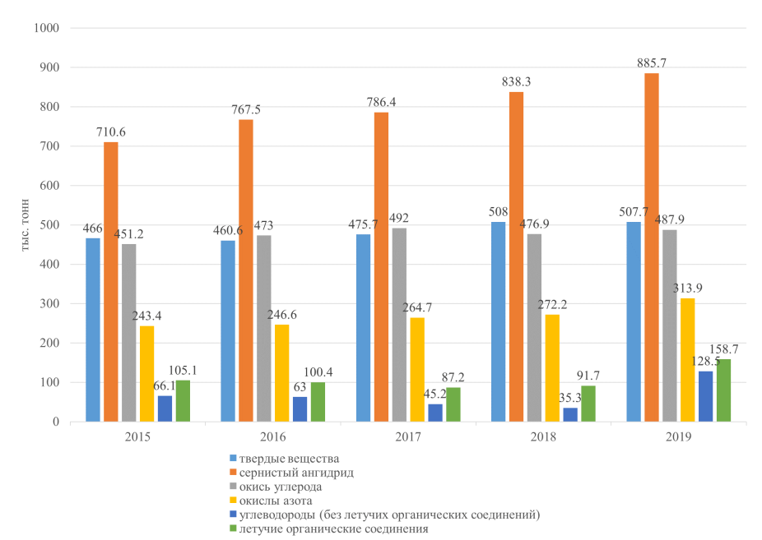
Рисунок 1 – Динамика изменения выбросов основных вредных веществ за период 2015-2019 гг. от стационарных источников

На рисунке 2 представлена динамика изменения индекса загрязнения атмосферного воздуха за период 2015-2019 годы [7, стр.15]. Как видно из рисунка в целом динамика изменения индекса загрязнения имеет постоянный рост. В 2019 году индекса загрязнения был равен 5.8, что является достаточно высоким показателем.

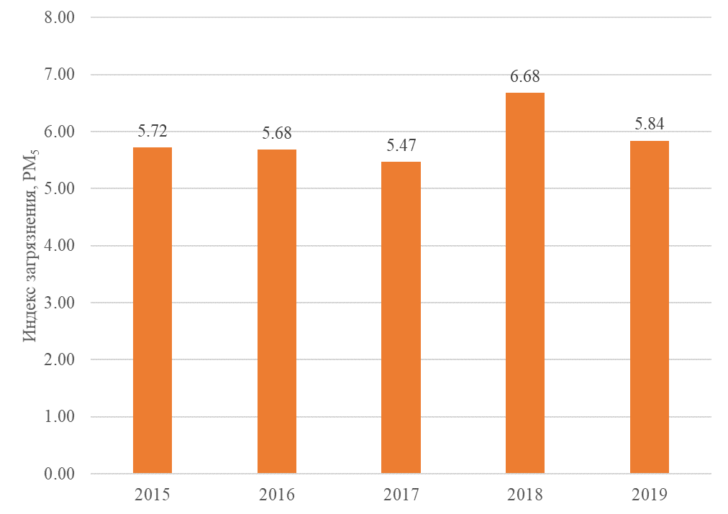

Рисунок 2 – Индекс загрязнения атмосферы Казахстана за 2015-2019 гг

На рисунке 3 представлена структура основных источников загрязняющих веществ в городах Республики Казахстан. Статистика строилась на основе представленных данных в которых указывались основные загрязнители окружающей среды [7 стр.20] за период 2015-2019 годы. Как видно из рисунка, газ целом по стране основными загрязнителями атмосферного воздуха являются энергетика, металлургия, химическая промышленность и в меньшей доле автотранспорт, переработка нефти и добыча угля.

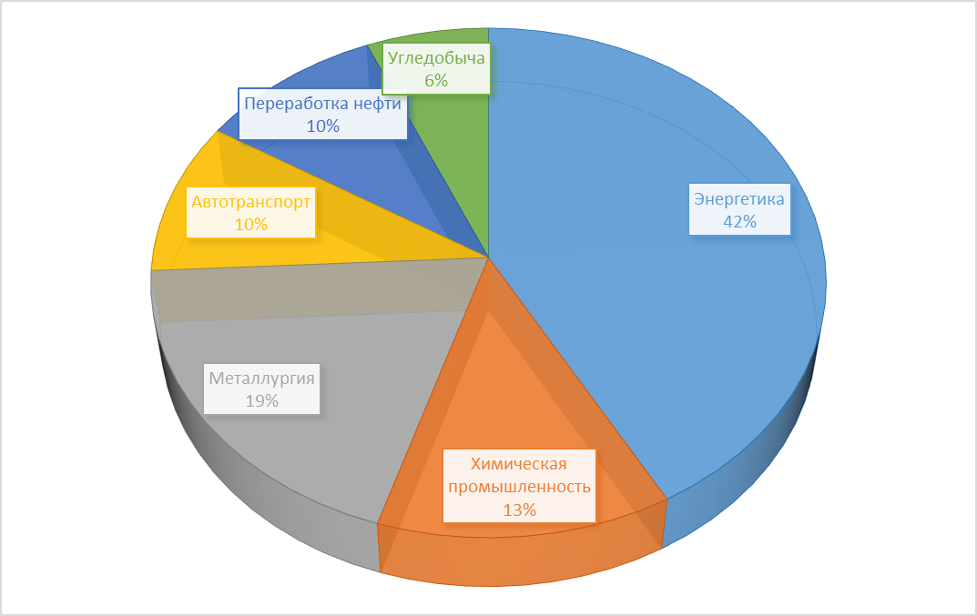

Рисунок 3 – Доли секторов экономики в загрязнении атмосферного воздуха за период 2015-2019 гг

Горение топлива в энергетике и промышленности, в частности в таких установках как паровые и водогрейные котлы приводят к выбросам токсичных веществ в окружающую среду, в частности соединения азота, серы, углерода, органические кислоты и ряд других веществ. Современная электростанция мощностью 2400 МВт расходует 20 тысяч тонн угля и выбрасывает в атмосферу 680 тонн оксидов серы, 60-120 тонн. твердых частиц и 120 тонн оксидов азота в сутки [7, стр.40].
Работа металлургических и коксохимических заводов приводит к тому, что в атмосферу поступают оксиды углерода, серы, азота и другие вредные соединения. Нефтехимические предприятия являются источником 50-60% общего количества углеводородов от стационарных источников.
1.1.2 Соединения серы. Соединения серы встречаются в различных видах, от сульфидов до сульфатов [8]. В случае неконтролируемых угольных электростанций выбросы оксидов серы и твердых частиц в воздухе были вдвое больше по сравнению с выбросами автомобилей, грузовиков и заводов каждый год.
Помимо сернистого ангидрида (SO₂), другие виды соединения серы SО_{x}, такие как сульфат (SO₃⁻²), который содержит твердые частицы, загрязняют воздух и воду, передвигаясь на сотни километров от электростанции и производя серную кислоту (H₂SO₄), которая является основным компонентом кислотных дождей.
Соединения серы при вдыхании дестабилизируют нормальные сердечные сокращения (ритмы) и вызывают сердечные приступы [9]. Высокое содержание сернистого ангидрида, приводит к удушью, кашлю и снижения функции легких [10]. Сернистый ангидрид соединяется с аэрозолями, туманом и дымом и может проникать через слизистую оболочку легких, что приводит к серьезным заболеваниям легких, соединения данного элемента также участвуют в бронхиальных реакциях и вызывают преждевременную смерть [11], а также могут вызывать рак толстой кишки, бронхит и кистозный фиброз [12,13].
Сернистый ангидрид, имеет значительное влияние на растения и различные культуры. Сернистый ангидрид является источником так называемых «кислотных дождей» которые отрицательно влияют на жизнь растений [14]. Согласно исследованиям [15,16] ущерб от выбросов сернистого ангидрида составил 55% от всего нанесенного ущерба в денежном эквиваленте.
1.1.3 Соединения азота. Во время сжигания органического топлива образуются соединения азота под общим названием NO_{x} (NO и NO₂), к которым относится NO₂, который является высококоррозинным газом с сильной окислительной способностью, выделяется и накапливается в воздухе, причиняя вред окружающей среде и здоровью человека [17]. В нескольких исследованиях воздействие NO₂ даже при низких уровнях концентрации (всего 0,55 мг/м³) коррелировало с нарушением функции легких [18]. Кроме того, вдыхаемый NO вызывает гипоксическую дыхательную недостаточность, которая в основном связана со стойкой легочной гипертензией новорожденных [19]. Кроме того, на молекулярном уровне NO₂ и пероксинитрит вместе усиливают структурные изменения в ДНК через клеточный стресс, вызванный свободными радикалами кислорода, образующимися в результате реакции NO₂ с органическими загрязнителями в присутствии солнечного света [20]. Исследования воздействия NO₂ на клетки показали, что данный газ приводит к изменениям на ядерном уровне (разрывам цепей ДНК), приводящим к возникновению рака [21].
Соединение NO₂ с водой приводит к появлению HNO₂ – опасной кислоты. Эти кислоты приводят к ожогам и возможности появления рака кожи [22].
В настоящий момент мало учитывается факт усиления вредного влияния при совместном присутствии в атмосферном воздуха SO₂ и NO₂. Проведенные исследования показывают, что соединения оксидов серы и азота являются очень токсичными. Они приводят в увеличению скорости процессов кологенообразования в дыхательных путях человека, а также приводят к изменению состава крови.
Основным источников выбросов оксидов азота является энергетика, так как оксиды азота образуются в результате процесса горения. Другим источником является химическая промышленность и агропромышленный сектор, однако уровень выбросов несравним с энергетикой [5, стр. 42].
1.1.4 Оксиды углерода. При сжигании топлива в результате окисления образуются оксиды углерода в виде CO₂ и CO. Эти газы имеют значительное влияние на окружающую среду, так как это приводит к повышению средней температуры земли. Эти газы относят к парниковым газам.
Большая часть вредных выбросов приходится на CO₂ [23]. Значительное количество выбросов углекислого газа приводит к увеличению средней температуры земли, соответственно к таянию ледников, повышению общего уровня воды, что в свою очередь приводит к наводнениям [24], что оказывает серьезное влияние на сельское хозяйство и производство пищи. Кроме того, чрезвычайно жаркий климат приводит к обезвоживанию, цереброваскулярным, респираторным и сердечно-сосудистым заболеваниям в развитых странах, включая США и Китай [24, p.342-344]. На клеточном уровне CO соединяется с гемоглобином крови и снижает его эффективность и снижает его способность преобразовывать O₂ [25]. Изменение климата и лежащие в его основе явления глобального потепления, вызванные выбросами CO₂ от сжигания угля и некоторых других ресурсов, ежегодно вызывают смерть от малярии около 1,1–1,27 миллиона человек [26].
Рост микроорганизмов вызывающих малярию, а также малярийных комаров сильно зависит от температуры [27-29]. Следовательно, глобальное заражение выбросами CO₂ может прямо или косвенно увеличить заболеваемость малярией, что является одной серьезной проблемой как развитых, так и в развивающихся странах.
Монооксид углерода является очень опасным газом. Попадая в кровоток и вступая в реакцию с гемоглобином, СО уменьшает образование оксигемоглобинового комплекса за счет уменьшения его способности к трансформации O₂ [30]. Следовательно, CO может изменять биологические функции на клеточном уровне и вызывать множество аномалий, включая замедленные рефлексы, а также нарушения свертывания крови. CO, и CO₂ в совокупности оказывают вредное воздействие на окружающую среду в виде глобального потепления и выбросов парниковых газов (ПГ). Выбросы CO₂ в результате сжигания угля во время выработки электроэнергии также приводят к взаимодействию CO₂ с твердыми частицами (PM 2,5), что, таким образом, изменяет качество воздуха и приводит к учащению приступов астмы и других респираторных и сердечно-сосудистых заболеваний с низкой ожидаемой продолжительностью жизни [31,32]. На рисунке 4 представлена диаграмма вредных выбросов образующихся при сжигании ископаемого топлива и влияние их на окружающую среду, в частности на организм человека.

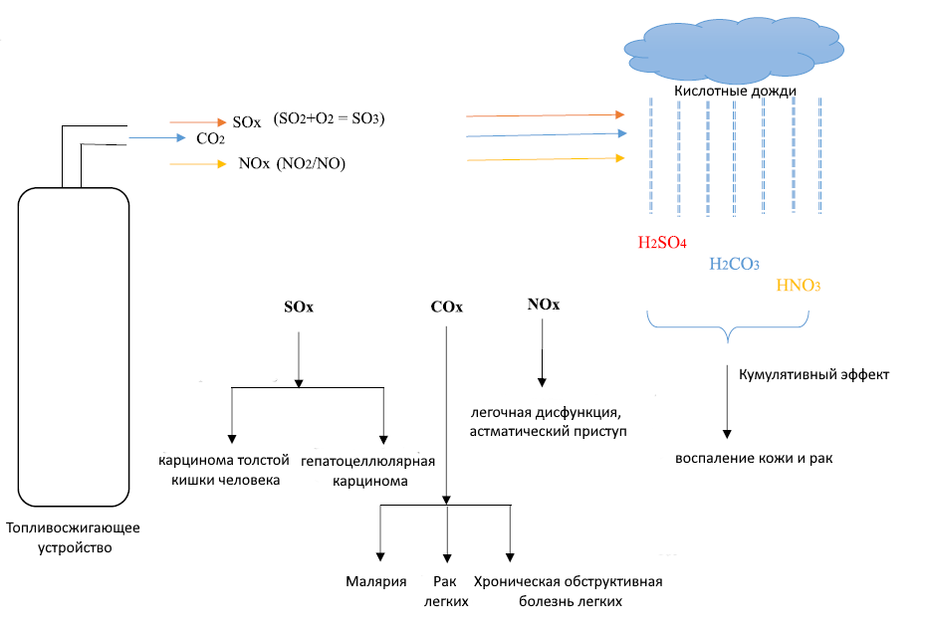
Рисунок 4 – Диаграмма вредных выбросов и их влияние на организм человека

На рисунке 5 представлена динамика изменения случаев обнаружения некоторых видов болезней в период 2015-2019 годы [7, стр.9]. Как видно из рисунка, по сравнению с 2015 годом, болезни нервной системы человека выросли на 5%, болезни кожи и подкожной клетчатки на 14%, осложнения при беременности на 24%, отклонения от нормы снизились на 2%. В целом учитывая сложную экологическую ситуацию в городских населенных пунктах, а также рост вредных выбросов (см. рис.1) можно однозначно говорить об отрицательном влиянии сжигания топлива на жителей и окружающую среду.

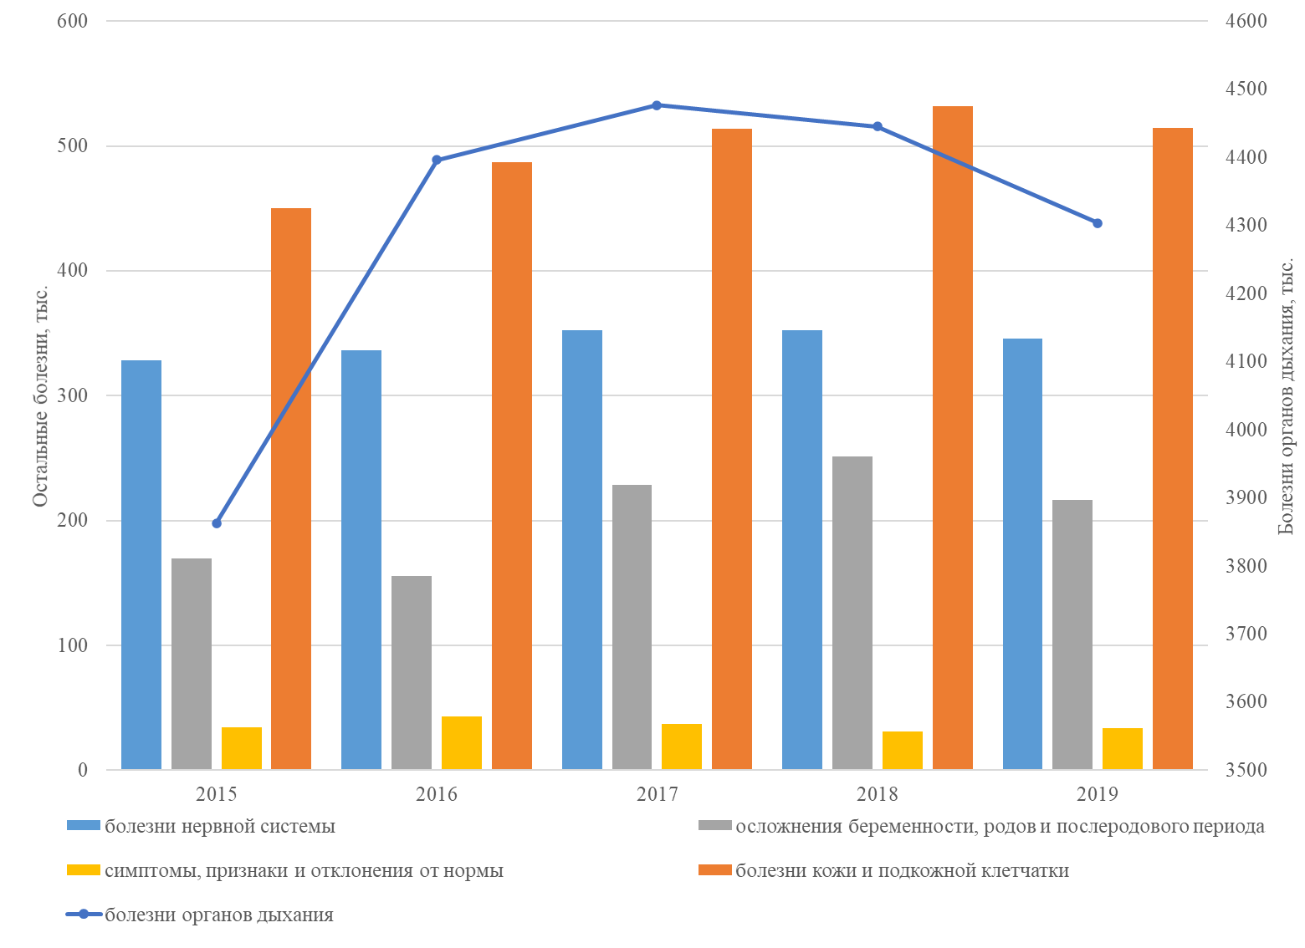

Рисунок 5 – Динамика изменения случаев обнаружения некоторых видов болезней в период 2015-2019 гг

Проведенный анализ показывает, что выбросы парниковых газов, в частности соединения азота и углерода являются достаточно серьезной экологической проблемой. В настоящее время существуют множество способов решения этих проблем, от улавливания газов до сокращения производства, однако наиболее оптимальным решением является выработка технологий, в частности сжигания, позволяющих снизить выбросы вредных веществ при том же уровне производства. Исходя из этого, в следующих разделах проведен анализ горелочных устройств применяемых в энергетике и в различных видах промышленности.

  - Горелочные и топливосжигающие устройства применяемые в технологических процессах нефтяной, металлургической и химической сферах

1.2.1 Классификация горелочных устройств

Согласно ИСО 3544-78, ИСО 5063-78 [33] горелочное устройство должно обеспечивать процесс горения и сопуствующий контроль горения.
С учетом различных видов горелочных устройств, а также способов их использования, достаточно сложно привести классификацию горелок в металлургии. Однако, исходя из анализа можно условно разделить горелка на общего назначения и специального. К последним следует отнести горелочные устройства которые используются в специальных процессах. К таким видам горелочных устройств предъявляются специфические требования.
Существует, также классификация по давлению, которая нужна для обеспечения необходимого давления в конкретном технологическом процессе. На настоящий момент используется следующее разделение горелочных устройств по давлению.
- низкого давления – это горелки работающие на давлениях меньше и равным 5 кПа;
- среднего – горелки работающие в диапазоне 5-100 кПа;
- высокого – горелочные устройства с давлением свыше 100 кПа.
Известен стандарт ГОСТ 21204-97 [34] в котором горелочные устройства имеют классификацию по:
- скорости движения продуктов горения;
- возможности регулировки параметров факела;
- контроля коэффициента избытка воздуха.
Это является, не что иное, как попыткой охватить единым классом горелок все горелочные устройства, в т.ч. и специального назначения.
Проведенный анализ показывает, что для металлургических процессов довольно сложно сделать общую категоризацию процессов. Однако можно представить общую классификацию горелочных устройств представленную на рисунке 6.
Технологические горелки работают в нагревателях и печах нефтеперерабатывающей, нефтехимической и химической промышленности, а также в металлургических печах. Несмотря на то, что каждая из этих отраслей промышленности предъявляет особые требования, у большинства технологических горелок тепловыделение составляет 0,3-4,4 МВт, а давление в горелке составляет от -0,25 до -0,75 от -0,62 до 1,87 мбар и коэффициент избытка воздуха 10-25% (1,1-1,25). Хотя большинство технологических

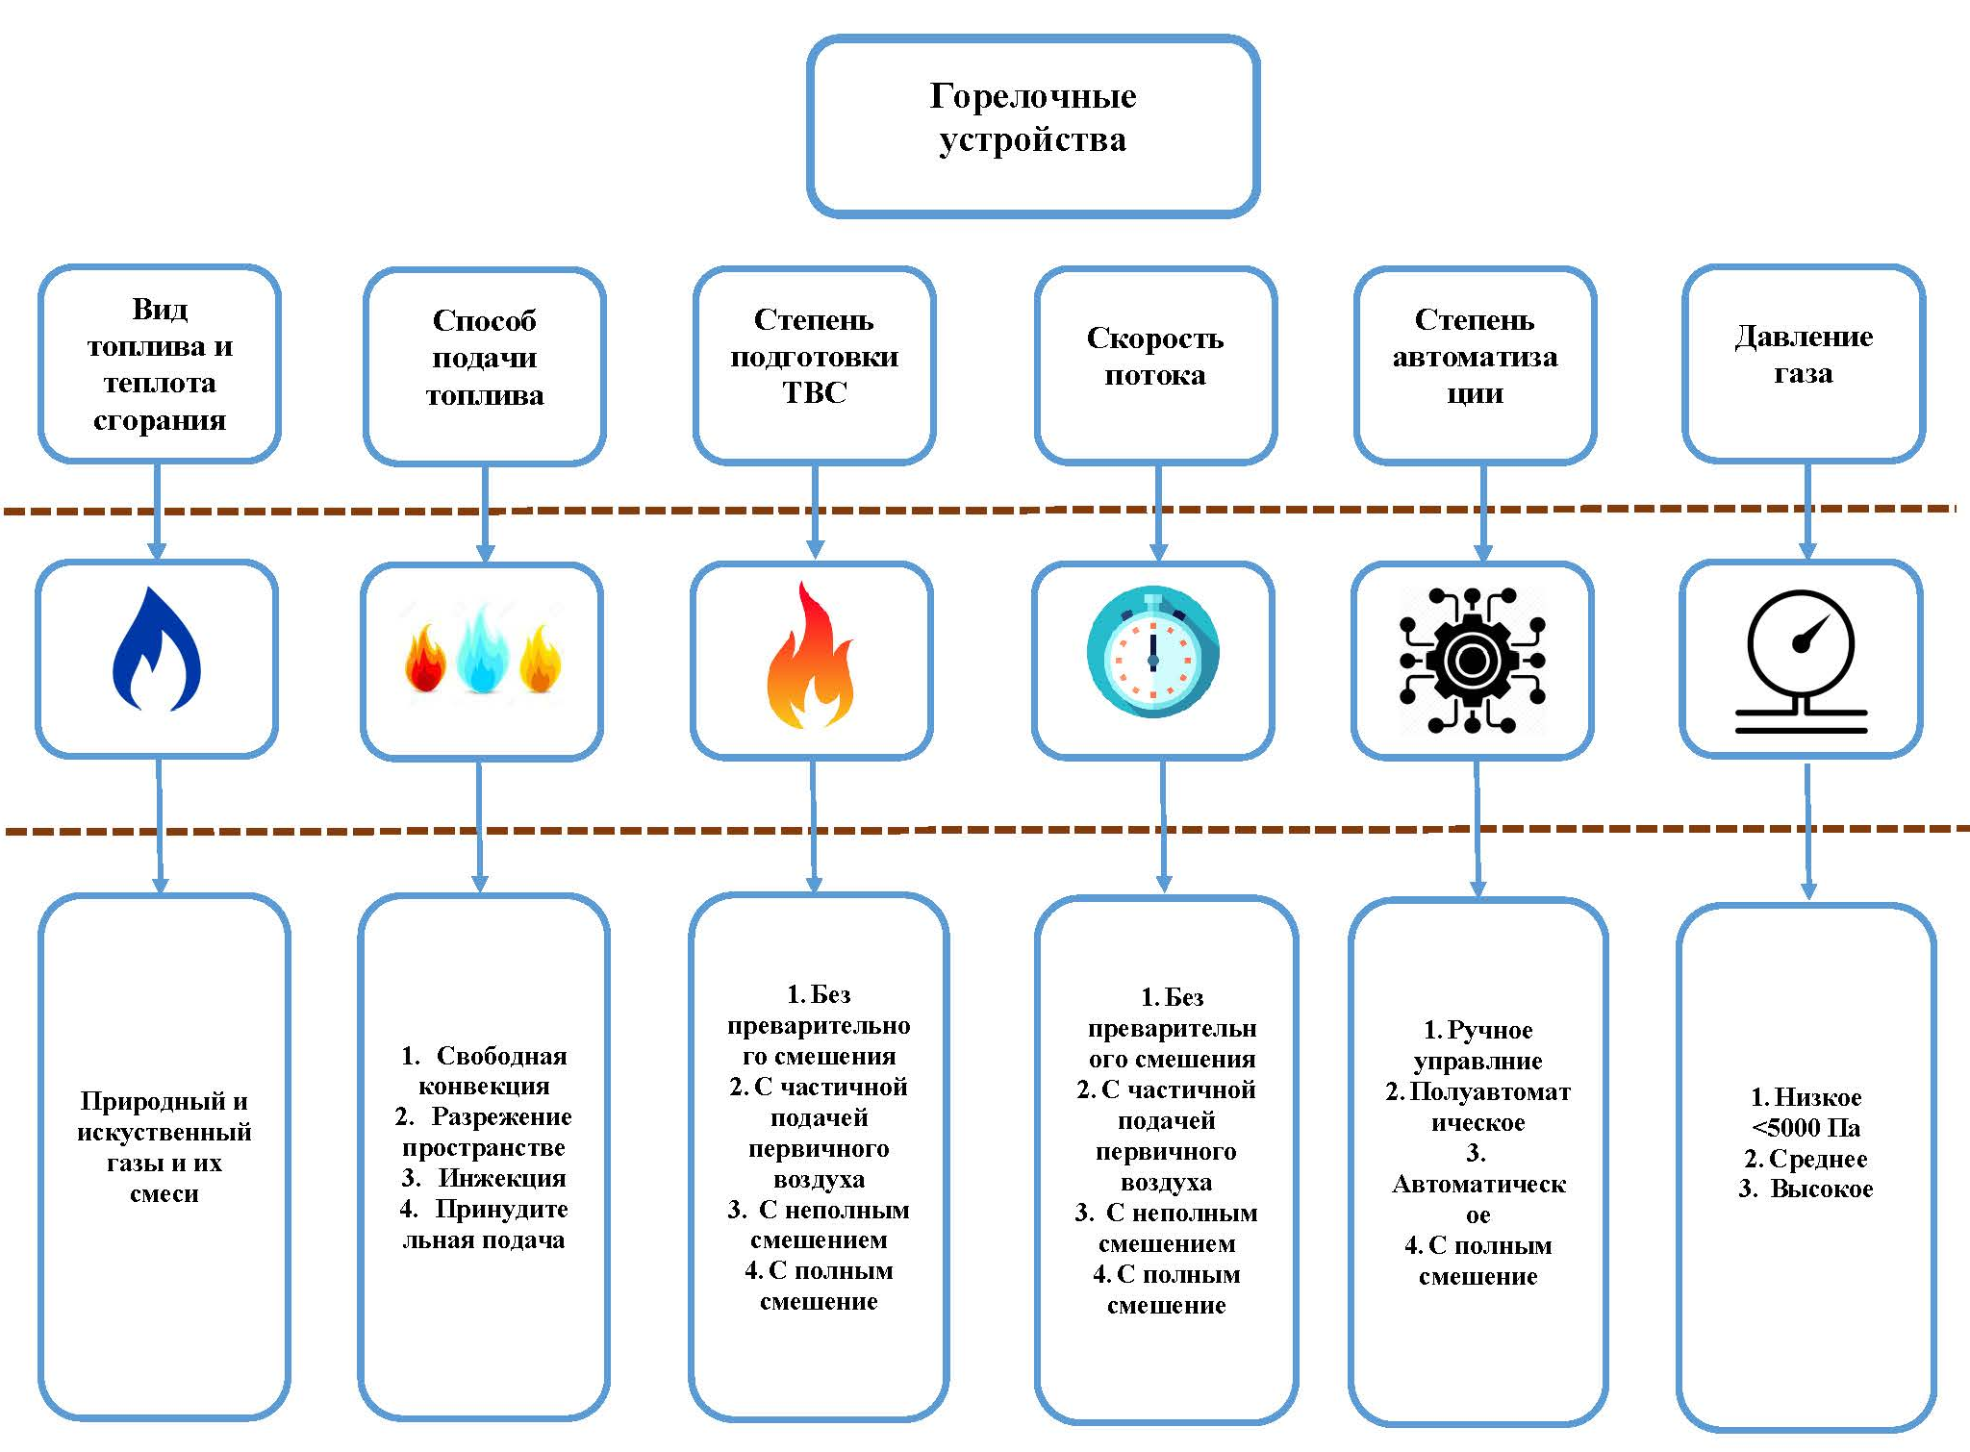

Рисунок 6 – Классификация горелочных устройств

горелок имеют общие рабочие характеристики, их можно классифицировать по-разному:
- движущая сила - тяга принудительная, тяга естественная, самовоздушная;
- контроль выбросов NOx - обычный, с низким и сверхнизким уровнем выбросов NOx;
- форма пламени - круглая, плоская;
- размещение в топке - отдельно стоящее (подовое), настенное;
- топливо: природный газ, жидкие топлива, смесь;
- снижение NOx - за счет обеспечения ступенчатости горения;
- принцип смешения ТВС - диффузионные, кинетические.
Горелки использующиеся в технологических процессах имеют достаточно схожие характеристик. При наличии естественной тяги воздуха, окислитель подается через специальный шумопоглощающий элемент для снижения звукого загрязнения. Расход воздуха контролируется регулятором, который представляет из себя набор заслонок и жалюзийных пластин. Забор воздуха осуществляется через воздухозаборник, а затем воздух попадает в горловину горелочного устройства. Для работы горелки, представленной на рисунке 7, при высоких температурах используются огнеупорные элементы. Для впрыска топлива используются отверстия определенного размера. В горелке присутсвует дежурная горелка, которая используется для поджига основной горелки.
По форме пламени горелки классифицируются как круглые и с прямоугольным пламенем.

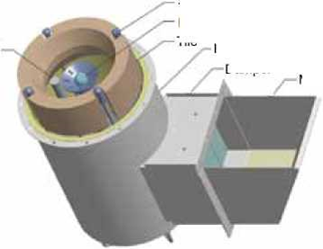
Рисунок 7 – Общий вид на технологическую горелку

Горелки с круглым пламенем, представленные на рисунке 8, размещаются в центральной части топки. При такой конфигруации площадь трубн на единицу объем имеет большое значение, а значит и площадь теплообмена, что позволяет более эффективно преобразовать тепловую энергию. Сущесвует однако проблема, в виде того, что трубы воспринимают тепло лишь с одной стороны, поэтому, топки с такими горелочными устройствами применяются ограниченно.
Горелочные устройства, установленные на стенках чаще всего создают плоский факел. Горелочные устройства подобного типа используются на создания высокотемпературного факела, который создает радиационный поток в сторону труб находящихся в середине топки. Топки подобного рода стоят дороже чем обычные, в виду малой площади поверхности, однако они позволяют обеспечить более точный контроль теплового потока к трубам. Схемы горелочных устройств с плоским пламенем представлены на рисунках 9 и 10.

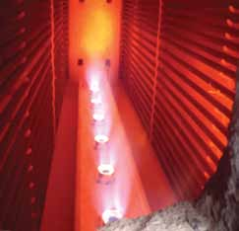

Рисунок 8 – Отдельное стоящие горелки обеспечивающие лучистый теплообмен

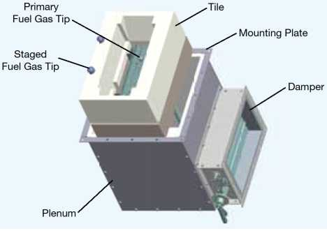

Рисунок 9 – Настенная горелка

Отдельно стоящие горелки с плоским пламенем также обычно используются в конструкциях с горизонтальными трубами и низким тепловыделением на горелку, например, в вакуумных нагревателях и нагревателях для коксования. Плоское пламя является предпочтительным в этих технологических нагревателях, поскольку имеет более равномерный профиль нагрева и низкие скорости загрязнения.
В некоторых конструкциях топок используется сочетание круглого и плоского пламени. В таких случаях горелки с плоским пламенем горят о стену, а горелки с круглым пламенем размещаются между рядами экранных труб.

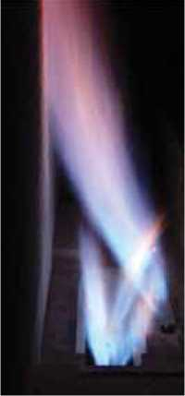

Рисунок 10 – Настенная горелка

1.2.4 Сжигание горючих в нефтедобывающих и химических процессах.
Как видно из разделов 1.1-1.2 нефтяная и химическая индустрии является значительными источниками вредных выбросов. Исходя из этого, актуальными являются проблемы утилизации различных горючих газов при помощи различных топливосжигающих устройств. Самым крупным источником выбросов парниковых газов в результате деятельности человека в мире является сжигание ископаемого топлива. Выбросы парниковых газов в промышленности в основном происходят от сжигания ископаемого топлива для получения энергии, а также выбросов парниковых газов от некоторых химических реакций, необходимые для производства товаров из сырья. Факел является наиболее заметным признаком загрязнения и потерь энергии от газовых и нефтеперерабатывающих и нефтехимических заводов.
Выбросы в факелах также приводят к повышению температур и усилению естественного парникового эффекта на атмосферу и, следовательно, к изменениям климата. Сжигание продувочных, отработанных и нежелательных газов в атмосферу является серьезной проблемой для всей нефтяной промышленности. Чтобы улучшить внедрение экологически чистых технологий, правительства выступили с различными инициативами, такими как ограничения выбросов, налоги на выбросы, частичное финансирование экологических проектов и многое другое. Сжигание газа на факелах - процесс сжигания попутного газа из скважин, заводов по переработке углеводородов или нефтеперерабатывающих заводов в качестве средства утилизации или меры безопасности для сброса давления. В настоящее время это признано серьезной экологической проблемой, поскольку по всему миру сжигается около 150 млрд. м³ природного газа, загрязняя окружающую среду примерно 400 млн. тонн CO₂ в год [35].
Однако, следует учитывать, что газовые факела являются частью системы безопасности на объектах нефтедобычи и химических процессов. Способами снижения отрицательного влияния на окружающую среду являются:
- использование современных систем снижающих вредные выбросы;
- проектирование факельной системы, работающей только в аварийных ситуациях;
- повышение эффективности сжигания газов.
В работе [36] показано, что рекуперация и повторное использование отработанного остаточного газа нефтехимической промышленности является отличным методом экономии энергии и снижения воздействия на окружающую среду. При использовании «хвостового» газа удалось снизить концентрации оксидов азота на 43% и снизить образование углекислого газа на 35 тыс. тонн ежегодно. Однако данный метод, требует значительного изменения технологического процесса в части сжигания газов.
В работе [37] исследовали ключевые энергосберегающие технологии на Китайских НПЗ. Они реализовали улавливание факельного газа для процессов флюид-каталитического крекинга и коксования, так как на этих установках вырабатываются большие количества горючего факельного газа. Также была предложена замена жидкого топлива природным газом для снижения энергозатрат. В частности, показано, что возможно снижение потребление энергии в размере 2,7*10⁸ ГДж в год. В работе [38] представлены результаты улавливание сжигаемого газа для работы в нефтехимической промышленности или, иначе, для поддержания темпов добычи нефти.
Хотя существует ряд применений факелов, начиная от сжигания отходов и заканчивая контролем выбросов при пуске и останове различных промышленных установок, факелы чаще всего предназначены в качестве последней линии защиты в системах безопасного аварийного сброса давления для нефтеперерабатывающих и химических производств.
Факелы могут использоваться для утилизации продуктов продувки и отходов нефтеперерабатывающих заводов, неизвлекаемых газов, выходящих вместе с нефтью из нефтяных скважин, доменных газов, неиспользованных газов коксовых печей и загазованной жидкости химических производств, а также для сжигания отходящих газов от сточных вод, в управлении потоками отходов от установок газификации угля, испытаний ракетных двигателей, на атомных электростанциях с натриевыми, водяными теплообменниками и установками тяжелой воды, а также на заводах по производству аммиачных удобрений, а также для запуска реакторов при производстве цианистого водорода в установках полимеризации. Список примеров, в которых могут применяться факельные операции, гораздо шире, чем представленные примеры.
На практике факелы чаще всего работают с низкой эффективностью, и, безусловно, нереально ожидать, что любой факел может работать с эффективностью > 98% все время в широком диапазоне условий. Для этого есть множество причин; среди них очень изменчивые условия окружающей среды, которые могут повлиять на смешение газов внутри зоны горения, аэродинамика факельной струи, состав и качество сжигаемого газа, а также его изменчивость, конфигурация факельной головки, навыки и внимательность оператора и другие факторы. Каждая конфигурация раструба имеет оптимальное окно производительности, с которым проектировщик пытается достичь баланса в своей конструкции. Когда практические методы выходят за рамки оптимального диапазона производительности, факел не достигает той высокой эффективности сгорания, для которой он был предназначен. В таблице 2 представлены типы факелов [39, 40].

Таблица 2 – Типы факелов [37, стр. 1]

№ | Тип факела | Описание
1 | Паровые | Паровые факелы представляют собой одиночные наконечники горелок, приподнятые над уровнем земли из соображений безопасности. Они сжигают выпущенный газ в диффузионном пламени. Они составляют большинство установленных факелов и являются преобладающим типом факелов, используемых на нефтеперерабатывающих и химических заводах. Чтобы обеспечить достаточную подачу воздуха и хорошее перемешивание, этот тип факельной системы впрыскивает пар в зону горения, чтобы создать турбулентность для перемешивания и ввести воздух в пламя.
2 | Воздушные | Некоторые факелы используют принудительное движение воздуха для горения и смешивания, необходимого для бездымной работы. Эти факелы состоят из горелок паукообразной формы (снабженной множеством небольших газовых отверстий), расположенной внутри стального цилиндра диаметром 2 (60 см) фута или более. Воздух для горения подается вентилятором в нижней части цилиндра. Количество воздуха для горения можно изменять, регулируя скорость вентилятора. Основное преимущество факела с подачей воздуха состоит в том, что его можно использовать там, где нет свободного пара.
3 | Без применения других сред | Факел без применения различных сред - это просто наконечник факела без каких-либо дополнительных приспособлений для улучшения подмешивания воздуха в пламя. Его использование обычно ограничивается газовыми потоками, которые имеют низкое теплосодержание и низкое соотношение углерод/водород, которые легко горят без образования дыма. Эти потоки требуют меньше воздуха для полного сгорания, имеют более низкие температуры горения, что сводит к минимуму реакции крекинга, и более устойчивы к растрескиванию.
5 | Давленческие | В подобных видах факелов используют давление выпускного потока, чтобы способствовать перемешиванию на кончике горелки. Некоторые поставщики выпускают на рынок патентованные конструкции наконечников горелок с высоким перепадом давления. Если имеется достаточное давление выпускного потока, эти факелы могут быть применены к потокам, которые ранее требовали подачи пара или воздуха для бездымных операций. Факелы, работающие под давлением, чаще всего имеют расположение горелки на уровне земли и, следовательно, должны располагаться на удаленных участках завода, где имеется много места. Эти факелы имеют несколько головок горелок, которые настраиваются на работу в зависимости от количества выделяемого газа. Размер, конструкция, количество и групповая конфигурация головок горелок зависят от характеристик отходящего газа.

На рисунке 11 представлена схема парового факельного устройства, применяемого при сжигании газов [40, p.22]. Как видно из рисунка, существует отдельная система выработки пара которая подается в верхнюю часть, где происходит горение. Данное устройство эффективно с точки зрения снижения дымообразования и токсичных веществ, однако требует отдельную системы для производства пара.
На рисунке 12 представлена факельная горелка для сжигания газов с рименением воздушного наддува [41]. В отличие от горелки представленной выше, горелка работает на основе наддува воздуха, который позволяет более эффективно смешиваться топливу с воздухом.
На рисунке 13 представлено факельное устройство работающего на давлении [41, p.2]. Горелки с вертикальным зажиганием расположены на высоте над ветрозащитой в основании кожуха факела. В этих системах для бездымного горения используется множество горелок, расположенных по полу, что обеспечивает равномерный доступ к вытяжному воздуху.
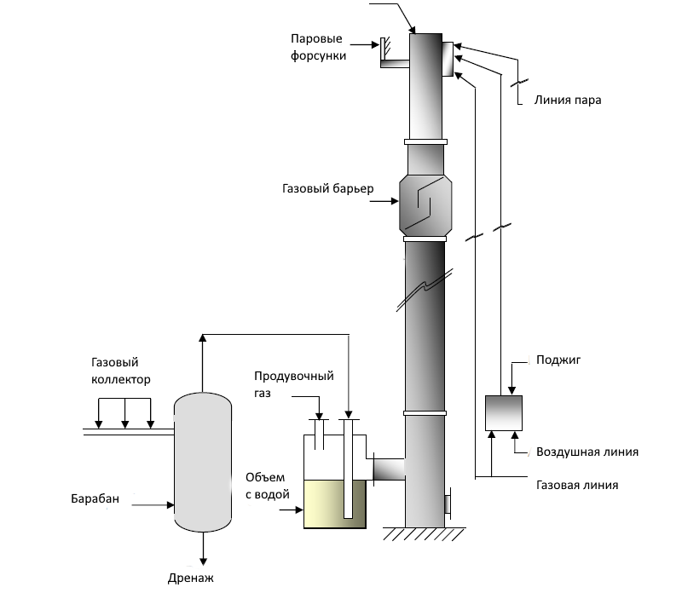

Рисунок 11 – Схема парового факельного устройства
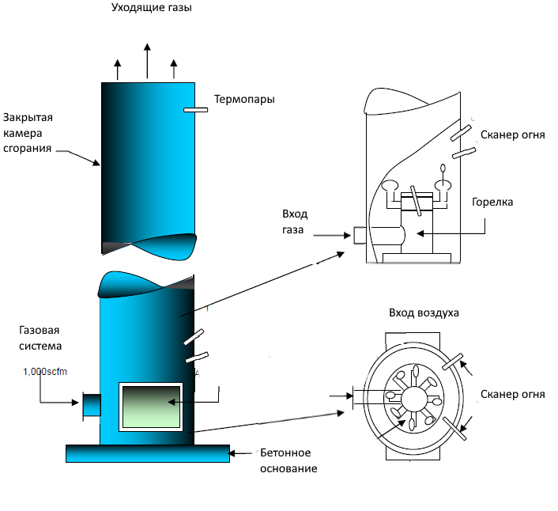

Рисунок 12 – Схема воздушного факельного устройства

На рисунке 14 представлены горелочные устройства без применения других сред [42]. Данные горелки отличаются высокой степенью эффективности сжигания, а также широким диапазоном по составу топлива. Недостатками таких факелов является отсутствие возможности сжигать тяжелые примеси газов, такие как алканы с большим числом углерода и водорода, различные жидкости выходящие с добываемой нефтью или же продуктами химического процесса.

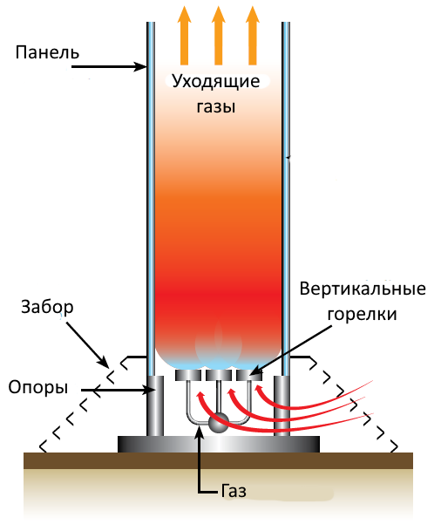

Рисунок 13 – Схема давленческого факела

На рисунке 15 представлены схемы горелочных устройств работающих с добавкой пара. Как видно из рисунка данные горелочные устройства отличаются большим количеством факелов [43]. Преимуществами такой технологии является значительное снижение вредных выбросов и дымления. К недостаткам можно отнести необходимость строительства дополнительных устройств в качестве источника пара, а также системы подачи пара.
На рисунке 16 представлены горелочные устройства с применением воздушного наддува, а также схемы работы горелок [42, p.4]. Как видно из рисунка, подача дополнительного воздуха повышает эффективность горения диффузионного факела за счет турбулизации, что увеличивает эффективность перемешивание топлива с воздухом.

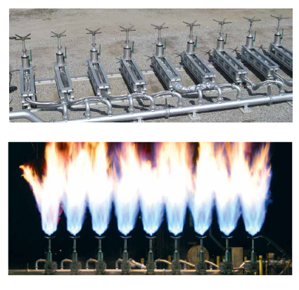

Рисунок 14 – Общий вид и горелочные устройства обычных факельных устройств

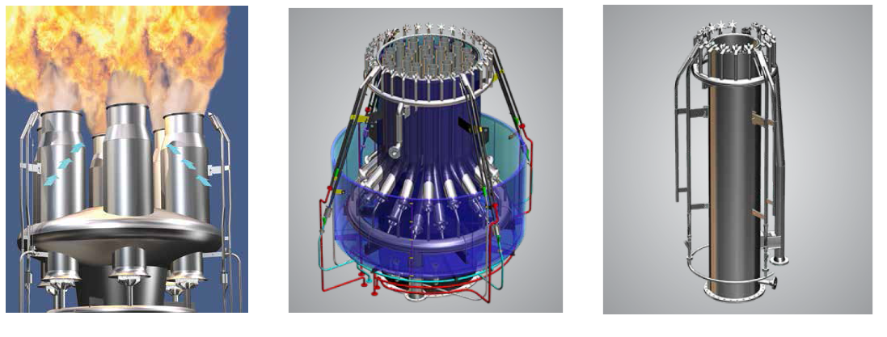

Рисунок 15 – Горелочные устройства паровых факело

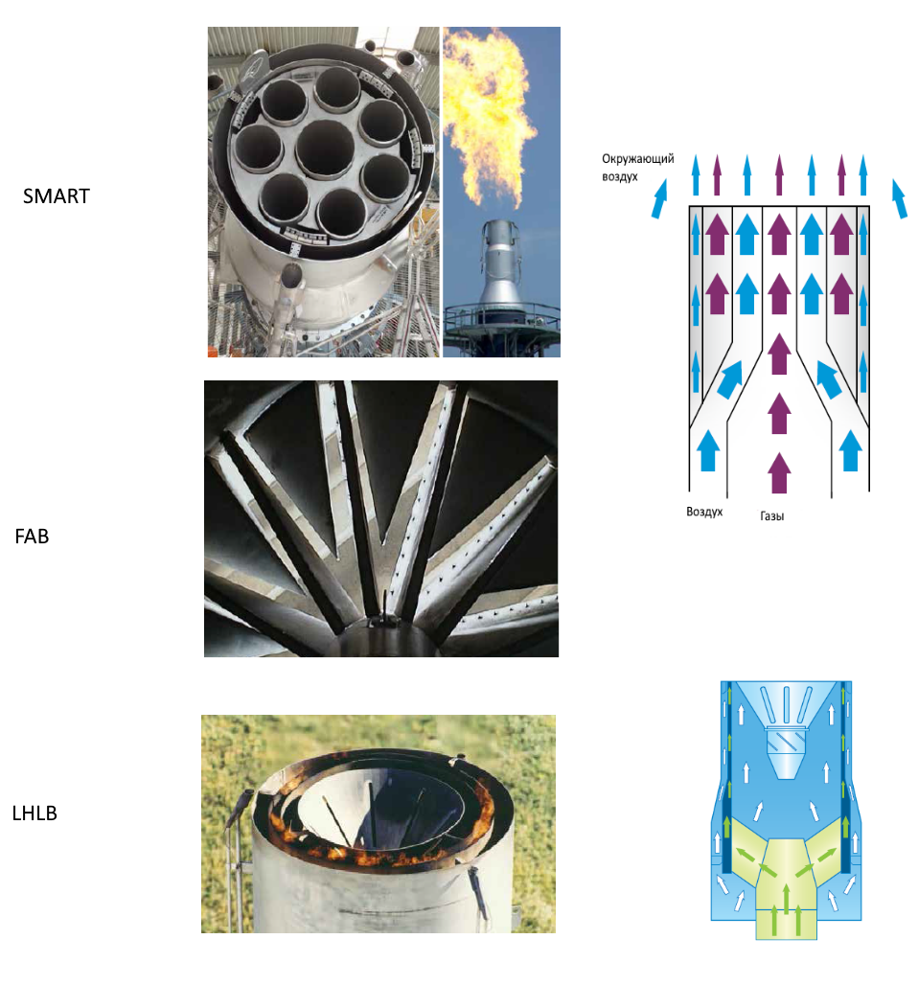

Рисунок 16 – Схемы работы воздушных горелок

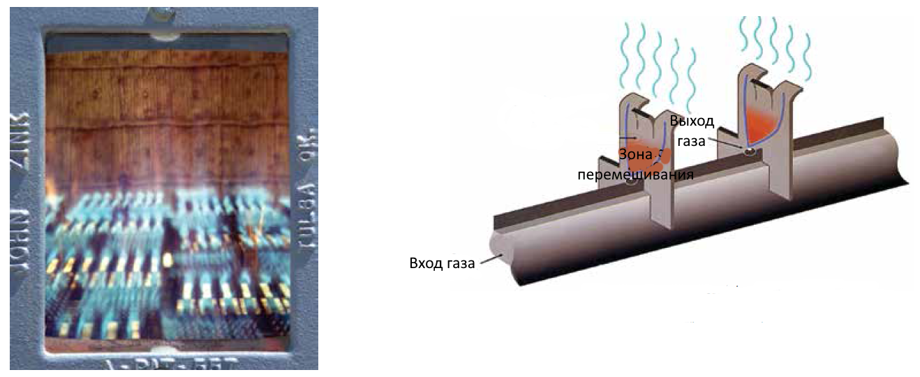

Рисунок 17 – Горелочное устройство факелов работающих без использования дополнительных сред

Металлургические печи. К металлургическим печам, относят агрегаты, в которых происходит преобразование теплоты для превращения материалов сделанных из металла или металлосодержащих материалов для получения чистых металлов или же сплавов [44-45]. Большая часть процессов в металлургических печах происходит при значительном поглощении тепловой энергии, причем уровень поглощения напрямую зависит от температурного уровня печи. Для выработки тепловой энергии, в печах используется углеродистое топливо, электрическая энергии или технологические процессы выделяющие тепловую энергию.
Как и в энергетическом, нефтяном секторах, для успешного осуществления процесса сжигания топлива топливосжигающие устройства должны удовлетворять следующим требованиям [44, стр. 452]:
- разносторонняя подготовка топлива для процесса сжигания (измельчение, обезвоживание, подогрев);
- тщательное смешение топлива и воздуха на всем протяжении зоны горения;
- устройчивое и полное горение топлива в необходимом объеме и форме камеры горения;
- простота и надежность работы;
- минимальные эксплуатационные расходы.
В виду того, что в данной диссертации рассматривается лишь сжигание газообразного и частично жидкого топлива, горелочные устройства на твердом топливе не рассматриваются.
На рисунке 18 представлено горелочное устройство используемое в металлургических печах [44, стр.460]. Данная горелка работает с паровым или воздушным распылением, состоит из внутренней мазутной трубки 1 и наружной паровой или воздушной трубки 2. Пар или воздух выходит по кольцевому сечению 3 и, встречая под углом струю мазута, распыляет его. Применение данной горелки связано с некоторыми трудностями: высокие гидравлические потери, высокая вероятность появления нагара. К недостаткам можно отнести зависимость тонкости распыла от расхода пара.

Рисунок 18 – Форсунка высокого давления системы В.Г. Шухова
На рисунке 19 представлена форсунка высокого давления для отражательных печей [44, стр.461]. Мазут подается по внутренней трубке, выходное отверстие которой регулируется с помощью плунжера с грибком 3. Воздух для распыления подается по внешней трубке, в конечной части которой установлена насадка с завихрителем 2. Данная горелка обладает высокой надежностью, однако из-за низкой эффективности, обладает низкими экологическими показателями.

Рисунок 19 – Форсунка высокого давления для отражательных печей

На рисунке 20 представлена газомазутная горелка применяемая для подогрева отражательных печей [44, стр.466]. Природный газ поступает радиально по отношению к потоку воздуха через мелкие отверстия, расположенные в шахматном порядке на конце газовой трубы.

Рисунок 20 – Газомазутная горелка

На рисунке 21 представленs керамическая и многотуннельная горелка для металлургических печей [44, стр.465]. Роль пламени в керамической горелки сводится к нагреву поверхности керамики и обеспечивает излучение. В керамических горелак корпус выполняют из высококачесветнного огнеупорного материала. Недостатком керамических горелок является необходиомость дополнительного оборудования для компрессии газа и в необходимости очистки газов.

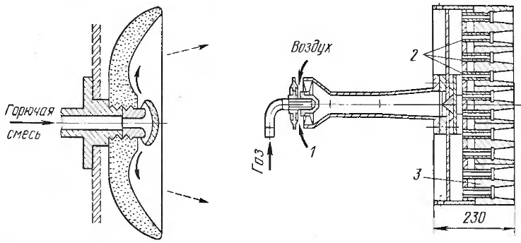

Рисунок 21 – Керамическая и многотуннельная горелки

Проведенный анализ технологий сжигания показывает, что в частности нефтехимической и металлургической областях большое внимание уделяется не снижению вредных выбросов, а эффективности сжигания. Учитывая данное обстоятельство, очевидно, что необходимо проводить исследования с целью разработки новых устройств универсально применых как в традиционной энергетика, так и в других сферах экономики, обладающих высокими экологическими показателями, при параллельном повышениии эффективности сжигания.
На основе проведенного анализа, авторы пришли к выводу, что для повышения эффективности сжигания и снижения вредных веществ актаульно использование микрофакельных технологий с комбинированием различных микрофакельных устройств. Для более подробного понимания процессов приводящих в образованию токсичных веществ, в следующем разделе представлены основные механизмы их образования.

  - Теоретические основы образования вредных выбросов при горении топлива и математические модели механизма и кинетики их образования

Образование оксидов азота. Существует три источника выбросов NO_{x} при сгорании: термический, быстрый и связанный с топливом азот, так называемый «топливный». Быстрые оксиды азота – это оксиды азота, которые остаются после удаления термического и «топливного» азота и при сжигании бедной смеси с хорошей смесью обычно составляет меньше 5 ppm. «Быстрые» оксиды азота важны, поскольку они являются причиной остаточных оксидов азота, которые не позволяют достичь нулевого уровня.
Топливные оксиды азота. «Топливные» оксиды азота возникают, в случаях когда топливо содержит органические соединения азота, такие как пиридин, и при сжигании бедной смеси, органический азот окисляется до NO. Основные топлива при которых появляются «топливные» оксиды азота - это уголь или жидкие углеводороды, полученные из угля, а также тяжелое жидкое топливо (мазут, нефть) и в настоящее время они не используются для промышленных газовых турбинах. Следовательно, в настоящей работе «топливные» оксиды азота не будут рассмотрены. α
Термический азот. Процесс образование термического азота является эндотермическим и протекает со значительной скоростью только при температурах выше примерно 1850 К. Большинство предложенных схем реакции термического NO используют расширенный механизм Зельдовича [47]:

$$O_{2}=2O,$$
$$N_{2}+O=NO+N,$$
$${N+O}_{2}=NO+O,$$
$$N+OH=NO+H,$$

Обнаружено, что образование NO достигает пика со стороны «бедной» стороны стехиометрии. Это происходит за счет конкуренции между топливом и азотом за доступный кислород. Хотя известно, что температура сгорания выше на стехиометрической стороне слегка обогащенной смеси, доступный кислород в этом случае потребляется преимущественно топливом. Экспоненциальная зависимость термического NO от температуры пламени показана на рисунке 22. На рисунке показано, что генерация NO очень быстро снижается при понижении температуры, особенно при снижении времени нахождения газов в высокотемпературной зоне.
На рисунке 23 представлены графики зависимости концентрации оксидов азота в зависимости от вида топлива и температур в пламени. Как видно из рисунка, концентрации оксидов азота в значительной степени зависит от температуры пламени. Можно также заметить, что при увеличении пламени генерация оксидов азота как для жидкого, так для газообразного топлива стремится в одному значению. Это происходит за счет того, что при повышении температуры, капли испаряются быстро и вокруг них происходит стехиометрическое соотношение. Также видно, что зависимость оксидов азота носит экспоненциальный характер.
Проведенный анализ литературы показывает, что образование «термических» оксидов азота в целом зависит от следующих факторов:
- Температура в зоне горения [2, с.84];
- Времени нахождения газов в зоне высоких температур [5, p.375];
- Эффективное перемешивание топливо-воздушной смеси [5, p.375].

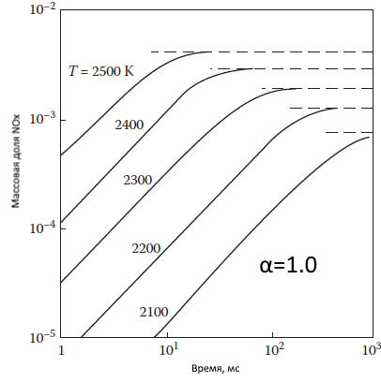

Рисунок 22 – Влияние температуры и времени нахождения газов на образование оксидов азота

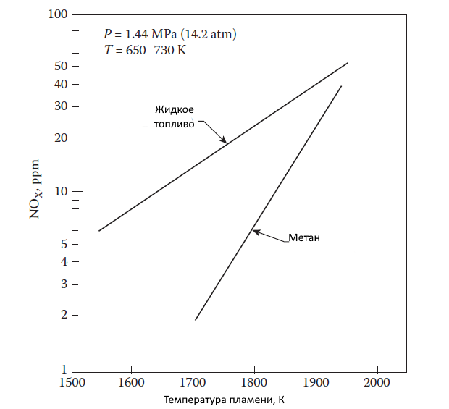

Рисунок 23 – Зависимость концентрации оксидов азота в зависимости от вида топлива и температур в пламени
Быстрые оксиды азота. Исследованиями установлено, что в зоне горения происходят реакции с участием промежуточных радикалов по следующим реакциям:
$$N_{2}+CH=HCN+N$$
$$C+N_{2}=CN+N$$
После этих реакций происходит окисление по следующей реакции:
$$N+OH=NO+H$$
Данные реакции определяются образование так называемых быстрых оксидов азота.
Оксиды углерода. В недостаточно эффективных топочных и горелочных устройствах, а также при режиме работы при котором происходит местный недостаток воздуха или же неблагоприятные тепловые и аэродинамические условия часть топлива не окисляется до конечных продуктов, в таких случаях образуются продукты неполного сгорания, в частности СО, Н₂, СН₄ и ряд других [46-47]. Наиболее вероятным продуктом неполного сгорания является монооксид углерода, образующийся одновременно с углекислым, который менее активно вступает в реакцию с кислородом.
В случаях, когда в зоне горения камеры сгорания образуется так называемая богатая ТВС, то это приводит к образованию монооксида углерода за счет нехватки окислителя, т.е. неполного горения топлива. В обратных случаях, когда ТВС «бедная» или стехиометрическая, то за счет высоких температур происходит диссоциация углекислого газа, что в свою очередь приводит к росту образования СО.
Повышенное содержание несгоревших углеводородов и монооксида углерода объясняется диссоциацией начального углеводородного топлива на вещества с меньшей массой. При увеличении режима работы, концентрация оксидов азота чаще всего снижается, так как происходит улучшение перемешивания, а также с ростом скорости химических реакций в первичной зоне [47, с. 86].
При высоких температурах просходят следующие реакции окисления [47, с. 14-15]:
$$СО+ОН↔{СО}_{2}+Н$$
Для снижения генерации оксидов углерода возможно применение методов термической или каталитической очистки газов, повышение полноты сгорания топлива, установка систем дожигания.
На основе проведенного анализа, можно сделать вывод, что образование токсичных веществ зависит как от вида топлива, так и от конструкции топливосжигающего устройства и способов подачи топлива и воздуха. Поэтому в следующем разделе, представлен краткий обзор технологий используемых для снижения вредных выбросов, в частности оксидов азота.

1.3.1. Методы снижения образования оксидов азота

Методы снижения образования оксидов азота подразделяются на технологические и конструктивные. К технологическим методам снижения относятся:
- Рециркуляция сгоревших газов;
- Ступенчатое сжигание газов;
- Впрыск водяного пара или воды в пространство горения;
- Интенсификация снижения выхода оксидов азота путем применения катализаторов.
Большинство методов подразумевают использование горелочных устройств обладающих конструкциями обеспечивающими рассматриваемые способы.
Рециркуляция продуктов сгорания подразуемевает возврат части сгоревших газов в зону горения. Данный метод применяется в различных топливосжигающих устройствах, таких как газовые горелки [48], котлах для сжигания мусора [49], в процессах для спекания металлов [50], в котлах с кипящим слоем [51], в двигателях автомобилей [52]. Исследования показывают, что подача продуктов сгорания с температурой 300 °С с расходом в 20% от расхода воздуха, позволяют снизить температуру факела в зоне горения на 100-120 °С, а соответственно и образование оксидов азота [2, стр.183]. В работе применение схемы рециркуляции газов в двигатель внутреннего сгорания позволил сократить концентрации оксидов азота на 25% [53]. Однако, данная технология имеет недостатки. В той же работе [53, стр.7-8], показано, что применение данной технологии приводит к росту несгоревших углеводородов.

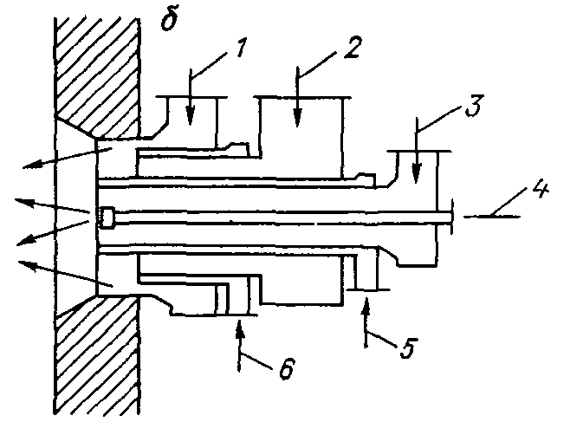
1 – газы рециркуляции; 2 – вторичный воздух; 3 – первичный воздух; 4 – подача мазута; 5, 6 – подвод газа.
Рисунок 24 – Горелка с рециркуляцией газов
На рисунке 24 представлена горелка с рециркуляцией газов, использующейся в котельных установках ПТВМ [2, стр. 224]. Отличительной особенностью горелочного устройства является то, что дополнительно через отверстие подаются газы рециркуляции 1.
Ступечатое сжигание. Ступенчатое сжигание, или постепенный подвод одного из реагирующих веществ применяется достаточно давно [2, стр. 203]. Суть метода заключается в ступенчатом подводе воздуха или топлива для обеспечения определенной температуры. Подобные технологии применяются в энергетических [54-57] и промышленных [58-60] котлах, в газотурбинных технологиях [61]. Применение данного метода позволяет сократить концентрации оксидов азота до 45%, а в некоторых работах до 2,5 раза [62]. В работе [63] приведены результаы, показывающие, что данный метод позволяет достигнуть снижения концентрации оксидов азота до 90% при сжигании газов и 60% при сжигании угольной пыли [64]. Недостатками метода являются усложнение конструкции, создание дополнительных гидравлических сопротивлений. На рисунке 25 представлена схема горелочного устройства с двухстадийным сжиганием топлива. Отличительной особенностью горелки является то, что газы сжигаются с постепенным подводом воздуха. Горелка предназначена для сжигания попутного газа нефтяных месторождений.

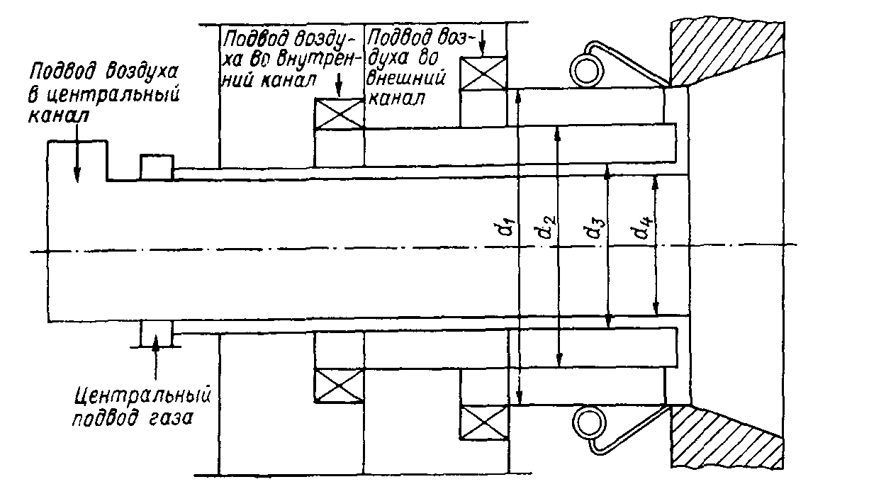
Рисунок 25 – Горелка с двухстадийным сжиганием

Впрыск водяного пара. Впрыск воды и водяного пара, метод который применяется достаточно долгое время в горелочных устройствах для газовых турбин [65, 66] и котельных установок с твердым топливом [67-70], в водородных пламенах [71]. Исследованиям впрыска пара в камеру сгорания занимались авторы [72], в советское время изучались вопросы впрыска водяного пара в топку угольных котельных установок [73-77]. Применение данного метода позволяет сократить концентрации оксидов азота до 40%, однако это приводит к снижению КПД на 0,7%. На рисунке 26 представлен общий вид горелочного устройства с впрыском водяного пара.
К современным методам снижения оксидов азота, также относятся каталитическое горение [78-80], изменение геометрии [81], а также предварительно подготовленная «бедная» ТВС [82-85]. Каждый из представленных в данном разделе методов имеет свои преимущества и недостатки, однако эффективным методом сжигания ТВС, обеспечивающим низкие концентрации токсичных веществ является микрофакельное сжигание топлива, анализ данного метода представлен в следующем разделе.
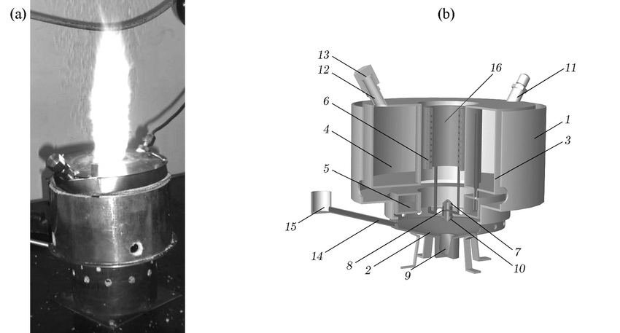
1 – цилиндрический кожух; 2 – топка; 3 – встроенный парогенератор; 4 – испарительный бак; 5 – паровой сепаратор; 6 – пароперегреватель; 7 – верхний инжектор пара; 8 – держатель; 9 – отстойник; 10 – нижний инжектор пара; 11 – штуцер для подключения датчика давления; 12 – заливная горловина; 13 – шейная пробка; 14 – топливопровод; 15 – топливный ресивер; 16 – камера генерации газа.
Рисунок 26 – Горелка с впрыском пара

1.3.2 Микрофакельные горелочные устройства. Микрофакельное горение является одним из видом зонного горения. При таком горение обеспечивается «размывание» зоны горения по продольному или поперечному сечению зоны горения [86]. Исследованиям камер сгорания с микрофакельным горением посвящено достаточно много работ. Широкий обзор микрофакельных технологий описан в [87]. На рисунке 10 представлены общие разработки в области микрофакельного горения.
В целом микрофакельные устройства можно разделить на:
- Микромодульные;
- Струйно-стабилизаторные;
- Со встречно-закрученными потоками;
- На базе плохообтекаемых тел;
- На базе хорошообтекаемых тел;
- На базе перфорированного фронта;
- С воздушными форсунками-стабилизаторами.
Преимуществами микромодульных горелок является высокая эффективность снижения оксидов азота, при тех же прочих технико-экономических показателях. В случае струйно-стабилизаторных горелочных устройствах, эффективность заключается в простое конструкции и возможности работать в широком диапазоне нагрузок и избытков воздуха. Встречно-закрученные горелочные устройства обладают большой гибкостью, плохообтекаемые тела имеют высокие стабилизационные характеристики, хорошообтекаемые тела – малые гидравлические потери, перфорированный фронт – высокий уровень стабилизации, воздушные форсунки стабилизаторы – высокую эффективность сжигания топлива. Недостатки каждого из направлений представлен на рисунке 27.

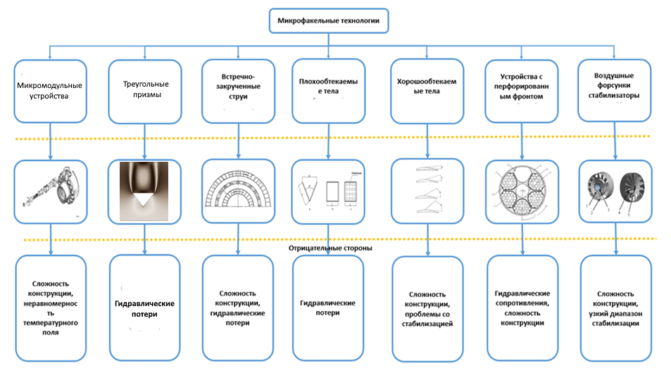
Рисунок 27 – Микрофакельные технологии

На основе проведенных исследований, авторы пришли к выводу, что для повышения эффективности использования микрофакельных технологий следует вести поиск в области комбинирования различных микрофакельных устройств с целью создания универсальных топливосжигающих устроств с возможностью использовать в различных секторах экономики Казахстана для обеспечения высокой эффективности сжигания различных видов топлива и снижения отрицательного воздействия на экологию.

  - Постановка цели и задач исследования. Заключение по разделу

В представленном разделе проведен литературный анализ вредных веществ которые поступают в окружающую среду, их влияние на экологию, живые организмы и в целом на биологическую жизнь. Показано, что в Казахстане достаточно высокий уровень вредных выбросов, особенно в крупных городах где существуют различные виды производств. Анализ статистических данных показал постоянный рост вредных выбросов, а также заболеваний связанных с ними. В частности оксиды углерода и азота являются возбудителями заболеваний связанных с работой легких, сердечно-сосудистой, нервной системами человека, а также могут косвенно влиять на живые организмы включенные в пищевую цепочку. Показано, что вышеперечисленные газы, а также ряд других в значительной степени влияют на экологию. Приведенные статистические данные по заболеваниемости показывают рост, особенно это касается легочных заболеваний, заболеваний нервной системы, проблемами при беременности и после нее.
Основными источниками вредных выбросов в нашей стране является крупные объекты энергетики, металлургии и ряд других производств, в частности энергетика имеет 50% всех выбросов вредных веществ в некоторых районах нашей страны.
Очевидно, что при постоянно растущем населений и промышленности нет полноценной возможности нахождения альтернативы традиционной энергетике, необходимо искать способы снижения влияния секторов экономики на окружающую среду.
Для этого в разделе проведен широкий анализ литературы с целью выявления наиболее эффективных технологий борьбы с основными источниками загрязняющих веществ, в частности с оксидами углерода и азота. Анализ показал, что на сегодняшний день существует достаточно широкий спектр технологий, позволяющих снизить вредное влияние топливосжигающих устройств на окружающую среду. В частности, были проанализированы различные технологий борьбы, включающие каталитические, многозонные камеры сгорания, камеры сгорания с изменяемой геометрией и ряд других. В целом проведен анализ технологий и показаны как положительные, так и отрицательные стороны данных технологий.
В целом, можно сделать вывод, что современные камеры сгорания и другие топочные устройства должны отвечать достаточно четким требованиям, а именно:
- Иметь низкие выбросы токсичных веществ, в частности оксидов азота и монооксида углерода;
- Удовлетворять требованиям по надежности, легкости в эксплуатации;
- Обеспечивать высокую полноту сгорания;
- Иметь достаточно компактные размеры, особенно в авиастроении.
Анализ показал, что наиболее близко к вышеупомянутым требованиям соответствует микрофакельные технологии. В данном разделе проведен лишь краткий обзор технологий, в виду наличия достаточно полных обзоров в различных источниках [87 c.40-50,114, c. 29-51]. Исходя из этого, сделан обобщающий анализ микрофакельных технологий. Анализ показывает, что необходимо искать оптимальный вариант использования микрофакельных технологий, объединяющий технически лучшие возможные варианты. В частности технологии на базе плохообтекамых тел, а также модульных конструкций имеют достаточную степень эффективности. Также учитывая проведенный анализ существует необходимость применения микрофакельных технологий на базе плохообтекаемых и модульных конструкций не только в энергетике, а также в металлургии и нефтедобывающей отраслях, являющиеся не меньшим источником выбросов.
Исходя из перечисленного авторами поставлены следующие задачи:
- провести анализ применения новых видов микрофакельных устройств для нужд энергетики, металлургии и нефтехимических сфер;
- требуется проведение экспериментальных исследований устройств для сжигания чистого природного газа, сжиженного с целью опредления оптимальных размеров, влияния различных параметров на эффективность работы и концентрацию вредных выбросов уходящих газов;
- необходимо провести численные исследования устройств для более детального анализа образования токсичных веществ, с целью определения наиболее эффективных вариантов конструкций элементов топливосжигающих устройств;
- на основании проведенного анализа литературы, проведенных экспериментальных и численных исследований представить различные виды топливосжигающих устройств для энергетической, металлургической и нефтедобывающих отраслей с учетом экологического влияния сжигания различных видов топлива.

- РЕЗУЛЬТАТЫ ТЕОРЕТИЧЕСКИХ ИССЛЕДОВАНИЙ МФС ПРИ СЖИГАНИИ ГАЗООБРАЗНОГО ТОПЛИВА И РАЗРАБОТКА НОВЫХ ГОРЕЛОЧНЫХ УСТРОЙСТВ

В разделе приведены результаты теоретического исследования микрофакельных устройств – треугольных призм и горелок для нагрева металлических изделий. Для проведения моделирования были использованы следующие программные комплексы представленные в таблице 5. В рамках теоретических исследований была проведена серия численных экспериментов представленных в разделе.

2.1 Описание математической модели используемой при численных исследованиях

Формула энергии при теоретических расчетах:
$$\frac{∂}{∂t}\left(ρE\right)+∇∙\left(\overline{v}\left(ρE+p\right)\right)=∇∙(k_{eff}∇T-\sum_{j}{h_{j}\overline{J_{j}}+({\overline{τ}}_{eff}\overline{v}))+S_{h}} (3.1)$$
Где, Е – энергия содержащаяся в потоке, $k_{eff}$ – коэффициент теплопроводности тела $J_{j}$ – коэффициент описывающий диффузионный поток, S_{h} – теплота выделяемая при окислении.
В уравнении (3.1) энергия определяется следующим образом:
$$E=Н-\frac{p}{ρ}+\frac{v^{2}}{2} (3.2)$$
где, энтальпия определяется как:
$$Н=\sum_{j}{Y_{j}h_{j}} (3.3)$$
Окончательно уравнение для не адиабатического диффузионного горения выглядит следующим образом:
$$\frac{∂}{∂t}\left(pH\right)+∇∙\left(p\overline{v}H\right)=∇∙\left(\frac{k_{t}}{c_{p}}∇H\right)+S_{h} (3.4)$$
Где, k_{t} – коэффициент теплопроводности.
Большинство процессов горения в энергетике турбулентны, поэтому для моделирования горения в горелочных устройствах используются различные модели турбулентности. В частности в программном комплексе ANSYS Fluent можно использовать несколько моделей, представленных в таблице 3. В ней описаны преимущества и недостатки моделей.
Для решения турбулентных процессов применяются различные модели турбулентности. В нашем случае мы воспользовались моделью k-ε realizable (реализуемое). Уравнение транспорта определяется следующими уравнением.

Таблица 3 – Преимущества и недостатки моделей турбулентности
№ | Модель турбулентности | Описание | Недостатки
1 | Модель Спаларта-Аллмараса [88,89] | Модель содержит одно уравнение, которое используется для решения задач переноса для турбулетной вязкости. Данная модель разработана для аэрокосмической отрасли. | Модель была разработана для аэродинамических течений. Он не откалиброван для общепромышленных потоков и дает относительно большие ошибки для некоторых видов потоков.
2 | Стандартная модель k-ε [90-92] | Модели турбулентности с двумя уравнениями позволяют определять как длину турбулентности, так и масштаб времени, решая два отдельных уравнения переноса. Стандартная модель в ANSYS Fluent относится к этому классу моделей и стала рабочей лошадкой для практических инженерных расчетов потоков с тех пор, как она была предложена Лаундером и Спалдиным. | Имеет неточности в пристеночных потоках и неблагоприятных градиентов давления, сильного искривления потока и струйных течений.
3 | RNG k-ε [93] | Модель имеет дополнительный член, который улучшает точность расчетов для быстро деформированных потоков. В модели учитывается влияние завихрения на турбулентность | Повышается погрешность в пристеночных регионах
4 | k-ε realizable [94] | Реализуемая модель k-ε содержит альтернативную формулировку турбулентной вязкости.  Модифицированное уравнение переноса для скорости рассеяния, k, было получено из точного уравнения переноса флуктуации среднеквадратичной завихренности. Термин «реализуемая» означает, что модель удовлетворяет определенным математическим ограничениям Рейнольдса по напряжениям, согласующиеся с физикой турбулентных течений. Ни стандартная модель k-ε, ни модель RNG менее точны в прогнозировании течения | Значительных недостатков нет

Первое уравнение (3.5) определяет турбулентную кинетическую энергию k. Второе (3.6) ε скорость диссипации кинетической энергии.
$$\frac{∂}{∂t}\left(ρH\right)+\frac{∂}{∂x_{j}}\left(ρku_{j}\right)=\frac{∂}{∂x_{j}}\left[\left(μ+\frac{μ_{t}}{σ_{k}}\right)\frac{∂k}{∂x_{j}}\right]+G_{k}+G_{b}-ρ_{ε}-Y_{m}+S_{k} (3.5)$$
$$\frac{∂}{∂t}\left(ρε\right)+\frac{∂}{∂x_{j}}\left(ρεu_{j}\right)=\frac{∂}{∂x_{j}}\left[\left(μ+\frac{μ_{t}}{σ_{ε}}\right)\frac{∂ε}{∂x_{j}}\right]+ρC_{1}ε-ρC_{2}\frac{ε^{2}}{k+\sqrt{vε}}+C_{1ε}\frac{ε}{k}C_{3ε}G_{b}+S_{ε} (3.6)$$
G_{k} – определяет генерацию турбулентной кинетической энергии в связи с градиентами скорости. G_{b} – определяет генерацию турбулентной кинетической энергии в связи с плавучестью данных. Y_{M}, C_{1ε}, C₂ константы, σ_{k} σ_{ε} – турбулентные числа Прандтля для k и ε соответственно. S_{k}, S_{ε} – числа определяемые пользователем. В таблице 4 представлены программные комплексы задействованные при численных исследованиях и результаты исследования.

Таблица 4 – Программные комплексы использованные при моделировании

№ | Програмнные комплексы | Изучаемая область | Изучаемая проблема | Результаты | Патенты
1 | ANSYS Fluent | Горение сжиженного и сбросного газов  Изотермическое обтекание треугольных стабилизаторов | Горение топлива в треугольных стабилизаторах | Микрофакельная горелка для сжигания сбросных газов | Патент на изобретение №34634 [95]
2 | ANSYS Fluent |  | Горение топлива в микрофакельной факельной установке | Микрофакельная факельная установка для сжигания сбросных газов | Патент на изобретение №34972 [96]
2 | COMSOL Multiphysics
3 | ANSYS Steady-State Thermal | Процессы теплопроводности в металлической поверхности | Нагрева металла различными видами факелов | Многомодульная горелка для нагрева металлов | Патент на полезную модель № 6038 [97]
4 | ANSYS Fluent | Процессы горения и теплопроводности в металлической поверхности | Нагрева металла различными видами факелов | Горелка для нагрева металлических изделий | Патент на изобретение № 34802 [98]
4 | ANSYS Steady-State Thermal

2.2 Численное исследования горения топлива в микрофакельной горелке

В разделе приведены результаты численного моделирования треугольных призм [99-101] который легли в основу факельных горелок разработанных для нефтехимических и других промышленностей, в которых сжигаются газы и газоконденсатные смеси. Изотермическое моделирование проводилось в программном комплексе COMSOL Multiphysics, являющим наиболее оптимальным с точки зрения качества и доступности.
В разделе приводится анализ влияния угла между основаниями профилей на аэродинамические показатели – скорости и давления. Проведенный анализ показал, что с точки зрения вышеупомянутых параметров наиболее оптимальным углом между основаниями профилей является угол в 45⁰.
Процессы горения за плохообтекаемыми телами, несмотря на досточно долгую историю исследования по сей день актуальны, в виду своей простоты изготовления, высокой надежности и высоких стабилизационных показателях. В энергетике плохообтекаемые тела нашли широкое применение в стационарных газотурбинных установках. Однако в отличие от газовых турбин, большинство которых в нашей стране закупается из зарубежа, в нефтегазовой и нефтехимической областях актуальным является возможность внедрения Казахстанских идей в процессы сжигания отработавших газов, инсинераторов системы очистки газолина, избыточных и других видов газов и газоконденсатных смесей.
Проведенный анализ показывает, что микрофакельный принцип можно использовать в отмеченных отраслях с целью снижения образования токсичных веществ.
В данном разделе авторами представлены результаты численного моделирования обтекания v-образных профилей, которые предположительно будут использоватся в факельных горелках для сжигания газов и газоконденсатных смесей. Целью исследования является определение наиболее эффективных с точки зрения геометрии профилей. Для анализа использовалась программа COMSOL Multiphysics, позволяющая довольно быстро провести моделирование несжимаемых и сжимаемых жидкостей.
Общие данные о процессе моделирования. Для простоты моделирования, в статье использовались 2 мерные области. Область моделирования представления на рисунке 28.
Область моделирования состоит непосредственно из V-образного профиля, входного и выходного участков и области течения. В моделировании изменялся угол между двумя основаниями. Длина оснований была постоянной и равна 0,4 м, угол менялся в диапазоне 90-300. Основной идеей статья является определение скоростных и давленческих контуров, в виду того, что процессы горения и образования в турбулентных факелах в значительной мере зависят не от химических реакций, а от физических т.е. скорости перемешивания ТВС, размера рециркуляционной зоны. Согласно [2, стр.404] давление и время пребывания газов в зоне горения в значительной мере влиют на образование оксидов азота.

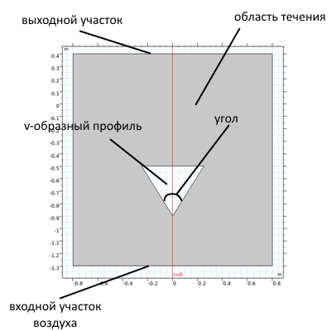
Рисунок 28 – Область моделирования

Сетка модели. На рисунке 29 представлена сетка моделируемой области. Основной задачей сетки является достаточно малые значения размеров каждой ячейки, позволяющей наиболее точно определить параметры. В виду того, что моделирование проводилось в осесимметричной области, часть модели не показана. Начальные параметры представлены в таблице 5.
При моделировании использовалась модель турбулентности k-ε realizable.
В виду того, что в статьей рассматривалось лишь влияние подачи топлива, при моделировании скорость и значение расхода топлива не изменялись.
Скоростные контуры. На рисунке 30 представлены контуры скоростей для трех вариантов v-образных профилей. Как видно из рисунка, при широком угле (а) за кромкой основания профиля наблюдается ускорение потока до 16 м/с, а непосредственно за профилем находится зона пониженных и отрицательных скоростей, т.е. рециркуляционных зон. Причем с уменьшением геометрических размеров (б,в) зона рециркуляции уменьшается в размерах. Наиболее оптимальным с точки зрения аэродинамики является вариант б в виду относительно низких потерь давления и достаточно развитой зоной рециркуляции.

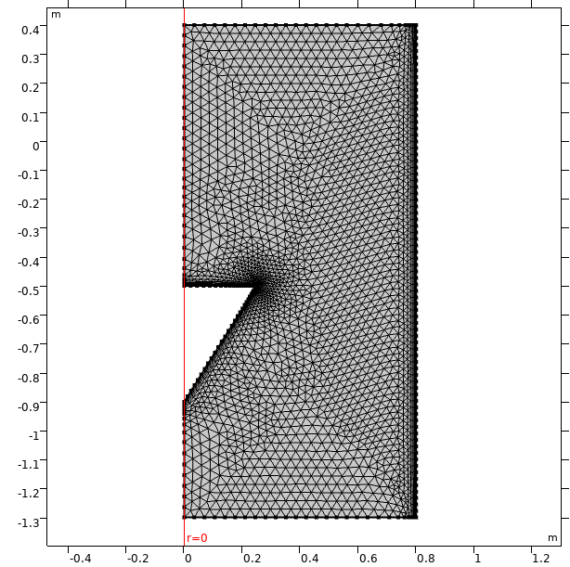
Рисунок 29 – Сетка моделируемой области.

Таблица 5 – Начальные параметры

№ | Скорость воздуха, м/с | Начальная температура (воздуха), К | Начальное давление, Па
1 | 10 | 500 | 101325
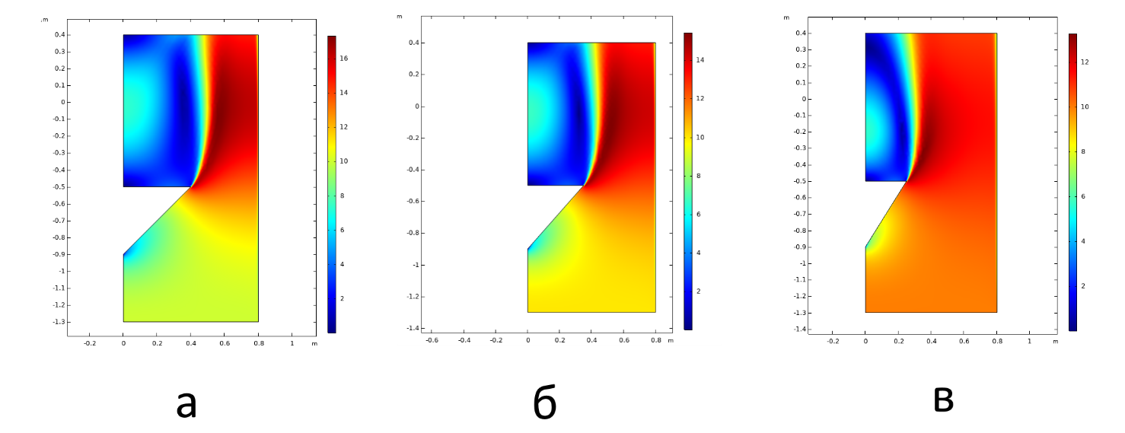
Рисунок 30 – Контуры давлений

Контуры давлений. На рисунке 31 представлены контуры давления за профилями. Максимальные гидравлические потери напора имеются на профиле а, это видно из ярко красных линий образующихся перед профилями (138 кПа), остальные профиля имеют более низкие значения давлений перед профилями (106 и 60 кПа). Низкое давления за профилями является источником рециркуляционного потока, однако с точки зрения процесса горения и образования токсичных веществ хорошо развития зона рециркуляции имеет недостатоки в виде увеличения времени нахождения газов в зоне высоких температур, что является одним из факторов повышающих образование оксидов азота с одной стороны, с другой снижению недожога и дымления за счет недостатко окислителя. Авторами проведены многочисленные эксперименты [101] по влиянию геометрии уголковых стабилизаторов, исходя из которых было показано, что наиболее оптимальным углом является угол в 450. Проведенный численный анализ на программе COMSOL Multiphysics подтверждает полученные результаты.

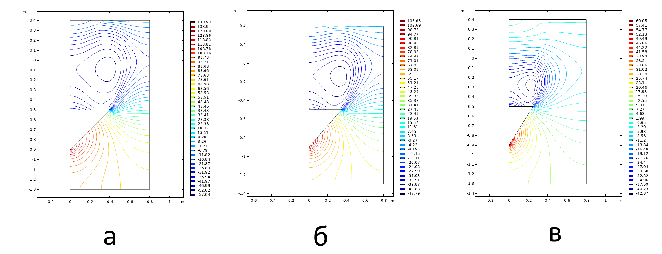
Рисунок 31 – Контуры давлений

Приведенные результаты численного моделирования доказывают многократно проведенные эксперименты, наиболее оптимальным с точки зрения аэродинамики является угол в 450. При увеличении угла до 900 резко повышаются гидравлические потери, скорость воздуха в узком сечении повышается 1,6-1,7 раза, что может отрицательно повлиять на стабилизацию факела. Однако, при широком угле имеется хорошо развитая рециркуляционная зона, что говорит о повышенной стабилизации пламени. Наименьший угол является неблагоприятным с точки зрения стабилизации пламени, в виду недостаточной развитой зоны рециркуляции, что чаще всего приводит к недожогу топлива.
Численное моделирование горения. На рисунке 32 представлены температурные контуры при горении пропан-бутановой смеси за v-образными профилями при постоянной скорости окислителя (воздуха) и различных углах. Концентрации оксидов азота при различных углах представлены в таблице 1.
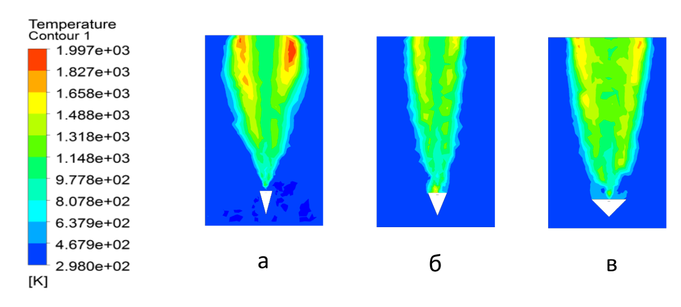
а – 15º, б – 45 º, в - 90 º
Рисунок 32 – Контуры температур при различных углах

Как видно из рисунка, при малом угле «раскрытия» пламя не стабилизируется в устье уголка, что приводит к относительному низкому уровню перемешивания ТВС, отсюда высокие температуры в «хвосте» факела, что приводит к повышенным концентраиям оксидов азота. Применение угла в 45 º приводит к оптимальному сочетанию «рециркуляционная зона/время нахождения газов в зоне горения». Такое сочетания приводит к хорошей стабилизации при относительно невысоких концентрациях оксидов азота. Развитие же рециркуляционной зоны наблюдаемой при угле 90 º приводит к увеличению нахождения газов в зоне высоких температур, что положительно влияет на увеличение концентрации оксидов азота в уходящих газах. Проведенный численный анализ горения позволяет говорить, о том, что угол в 45 º является наиболее оптимальным с точки зрения экологических показателей. Данный факт подтверждается экспериментальными данными проведенными с использованием уголковых стабилизаторов [102]. В таблице 6 показаны результаты исследований.

Таблица 6– Температура уходящих газов и концентрация оксидов азота в них

№ | Угол профиля | Температура уходящих газов, К | Концентрация оксидов азота, ppm
11 | 30º | 1010 | 15
22 | 45º | 920 | 6.8
33 | 90º | 1100 | 13

Заключение. Приведенные результаты численного моделирования доказывают многократно проведенные эксперименты, наиболее оптимальным с точки зрения аэродинамики является угол в 45⁰. При увеличении угла до 90⁰ резко повышаются гидравлические потери, скорость воздуха в узком сечении повышается 1,6-1,7 раза, что может отрицательно повлиять на стабилизацию факела. Однако, при широком угле имеется хорошо развитая рециркуляционная зона, что говорит о повышенной стабилизации пламени. Наименьший угол является неблагоприятным с точки зрения стабилизации пламени, в виду недостаточной развитой зоны рециркуляции, что чаще всего приводит к недожогу топлива. Проведенное численное моделирование подтверждает полученные ранее результаты.

  - Численное исследование горения топлива в микрофакельной факельной установке

В разделе представлены результаты численного моделирования различных вариантов факельных горелок [103] использующихся при сжигании газов и газоконденсатных смесей. В разделе рассматривалось два варианта – горелка с уголковыми коридорным расположением сопел (а) и шахматным (б)
Исходя из проведенного анализа можно сделать вывод, что шахматное расположение сопел имеет очевидные недостаки в виде высоких концентраций оксидов азота и температур. Шахматное расположение сопел обеспечивает равномерный и осесимметричный факел, что говорит о более эффективном сжигании топлива.
Факел – это устройство предназначенное для сжигания попутных, нежелательных или выделяющихся избыточных газов и жидкостей во время нормальной или незапланированной операции во многих промышленных объектах, таких как, нефтеперерабатывающие заводы, химические заводы, угольная промышленность и свалки. Факелы являются значительным источником выбросов парниковых газов. Помимо вредных веществ, сжигание газов на факеле является источником шума и теплового загрязнения. Всемирный банк сообщает, что ежегодно сжигается или сбрасывается от 150 до 170 миллиардов м³ газов [104]. Поэтому в нефтехимическом и добывающем секторе остается актуальной задача сжигания избыточного газа или газоконденсатных смесей при умеренных выбросах парниковых газов и низких показателей других видов загрязнений.
Исходя из анализа авторами представлены новые типы факельных горелок, использующие микрофакельный принцип сжигания [87, стр. 34] газообразного и жидкого вида топлив. В статье приведен анализ горелок с использованием численного моделирования в программном комплексе ANSYS Fluent [105].
Общие данные о процессе моделирования. На рисунке 33 представлен изометрический вид на область моделирования.
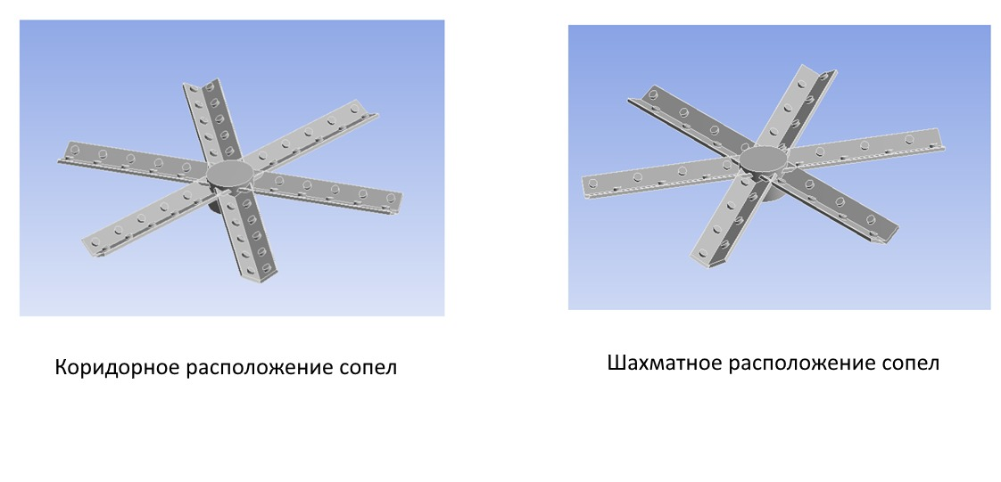
Рисунок 33 – 3-Д модели факельных горелок
Области моделирования состоят из непосредственно горелок, которые представлены на рисунке 33. На рисунке 33 представлены факельные горелки, раздающие патрубки которых имеют v-образную форму на которых расположены сопла для подачи газоконденсатной смеси. V-образная форма обеспечивает создание рециркуляционной зоны за раздающими патрубками. На рисунке 33 а сопла расположены в коридорном порядке, на раздающем патрубке представленном на рисунке 1 б сопла расположены в шахматном. Начальные данные представлены в таблице 7.

Таблица 7 – Начальные параметры

Скорость топлива, м/с | Скорость воздуха, м/с (бралась согласно экспериментальной установке) | Начальная температура окислителя (воздуха)/топлива, К | Количество тетраэдрических элементов в моделируемой области
5 | 5 | 300 | 200000

При моделировании использовалась модель турбулентности k-ε realizable, которая является наиболее оптимальным решением. В таблице 8 представлены граничные условия при моделировании процессов горения в факельных горелках.

Таблица 8 – Граничные условия при моделировании процессов горения в факельных горелках

№ | Параметр | Обозначение | Значение
1 | Температура окружающего воздуха | К | 293
2 | Скорость воздуха минимальная | м/с | 4
3 | Скорость воздуха максимальная | м/с | 12
4 | Модель турбулентности |  | k-ε
5 | Шероховатость поверхности | Ra | 0,8
В виду того, что рассматривалось лишь влияние подачи топлива, при моделировании скорость и значение расхода топлива не изменялись.
На рисунке 34 представлены контуры температуры факельных горелок. Как видно из рисунка, при коридорном расположении сопел на раздающих патрубках, температурные контуры имеют более симметричную форму, что показывает более равномерное распределение температур по сечению и косвенно снижает возможность появления элементов с более высокими температурными напряжениями. Максимальные температуры находятся на оси факела и равны 2065 К (1800 ⁰С). При шахматном расположении контуры температур не имеют симметрии, что в целом имеет отрицательное влияние в виду повышения теплонапряженности в отдельных элементах факельной горелки.
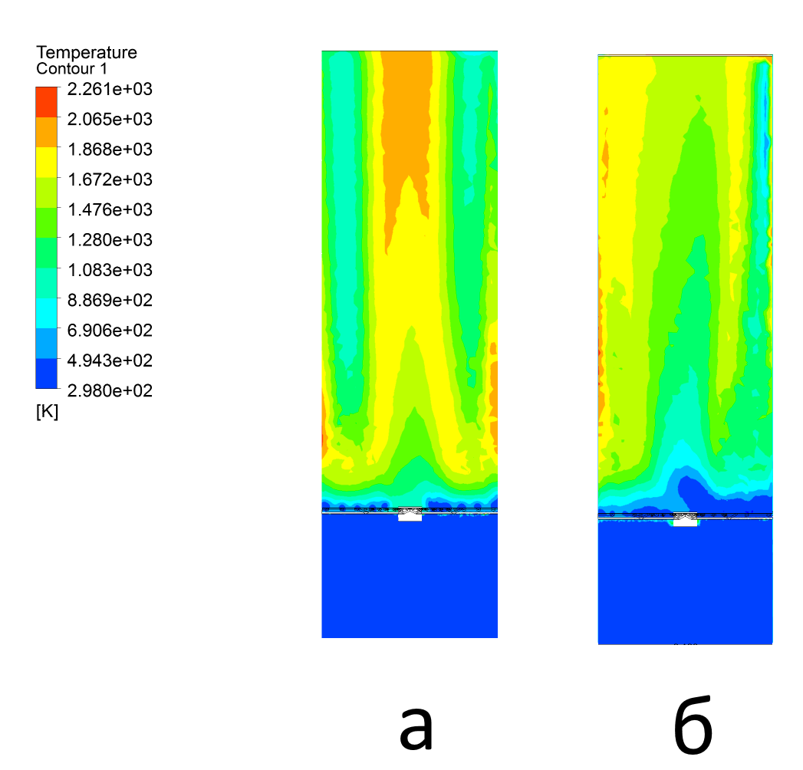
а – факельная горелка с коридорным расположением сопел, б –факельная горелка с шахматным расположением сопел
Рисунок 34 – Контуры температур

Скоростные контуры. На рисунке 35 представлены контуры скоростей для двух вариантов расположения сопел. Очевидно, что процесс горения является физико-химическим процессом, основным определяющим фактором которого является аэродинамика, т.е. движение реагирующих веществ в значительной мере влияет на форму и длину факела. Это очевидно видно при сравнении температурных и скоростных контуров. Контуры скоростей представленные на рисунке 34 соответствуют температурным контурам представленным на рисунке 2а, соотвественно 3б сопоставимы с рисунком 2б.

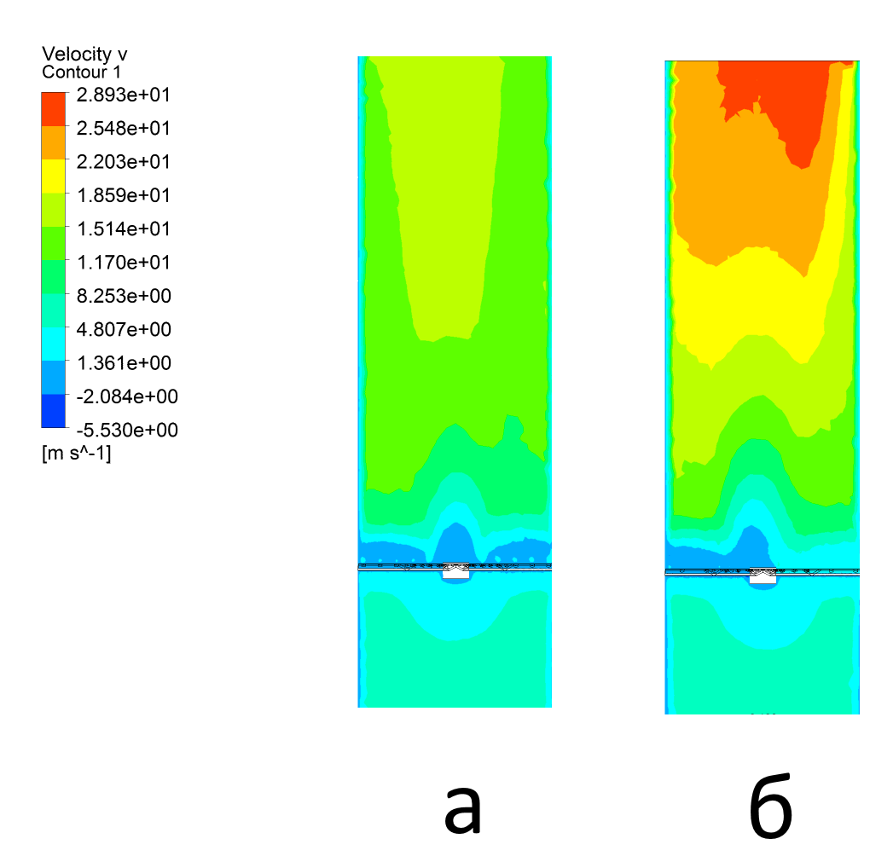
а – факельная горелка с коридорным расположением сопел, б –факельная горелка с шахматным расположением сопел
Рисунок 35 – Контуры скоростей

В таблице 9 представлены данные о температурах уходящих газов, концентрации оксидов азота и скорости газов на выходе из факельной горелки. Из результатов видно, что факельная горелка с коридорным расположением работает более эффективно, к примеру температура уходящих газов равна 857 К, концентрация оксидов азота 24 ppm и скорость газов 14.3 м/с. Очевидно прослеживается взаимосвязь между тремя показателями. Более тесное расположение обеспечивает более равномерное сжигание газов и более равномерное распределение температур по оси горелочного устройства. Факела с шахматным расположением имеет более высокие показатели за счет более низкой эффективности перемешивания, что обеспечивает зоны с высокой концентрацией топлива и соответсвенно высокими температурами уходящих газов.

Таблица 9 – Данные по результатам моделирования

Тип факельной горелки | Температура газовы на выходе, К | Концентрация NO_{x}, ppm | Скорость газов на выходе, м/с
а | 857 | 24 | 14.3
б | 1177 | 84 | 22.16

Проведенный анализ позволяет сделать следующие выводы: Шахматное расположение имеет очевидные недостаки в виде высоких концентраций оксидов азота и температур. Шахматное расположение сопел обеспечивает равномерный и осесимметричный факел, что говорит о более эффективном сжигании топлива.

  - Численное исследование горелки для нагрева металлов

Моделирование теплообмена в стальной пластине [106]. Для проведения численного моделирования была использована программа ANSYS Steady-State Thermal. В качестве материала пластины, как и в эксперименте использовалась конструкционная сталь. Теплофизические свойства стали аналогичны экспериментам и представлены в таблице 10. Для моделирования процесса горения использовалась программа ANSYS Fluent. Для реализации турбулентного потока использовалась модель турбулентности k-ε realizable. В моделировании не использовалась модель лучистого теплообмена, в виду относительно низких температур. Начальные условия моделирования представлены в таблице 10.

Таблица 10 – Начальные условия моделирования

№ | Параметр | Единица измерения | Значение
Теплопроводность, ANSYS Steady State Thermal
1 | Температура окружающего воздуха | ˚C | 22
2 | Температура на поверхности металла | ˚C | 300 (исходя из средней температуры пламени при проведении эксперимента)
Горение, ANSYS Fluent
3 | Температура окружающего воздуха | ˚C | 22
4 | Температура природного газа | ˚C | 15
5 | Расход воздуха | м/с | 0,5
6 | Расход топлива | кг/час | 1,5
В таблице 11 представлены граничные условия при моделировании процессов теплообмена и горения при нагреве металлических изделий.

Таблица 11 – Граничные условия при моделировании

№ | Параметр | Обозначение | Значение
1 | Температура окружающего воздуха | К | 293
2 | Расход топлива | кг/ч | 1
3 | Расход воздуха |  | Естественное движение
4 | Модель турбулентности |  | k-ε
5 | Шероховатость поверхности | Ra | 0,8
6 | Теплопроводность металла | Вт/м*К | 70
7 | Температура на поверхности металла, начальная | К | 300

На рисунке 36 представлена схема модели пластины и размеры в сравнении с экспериментальными пластинами. Размеры пластин используемых в моделировании 125х115х10 мм и 125х115х20 мм. Для моделирования теплопроводности использовалось допущение, что при использовании микрофакельной горелки температура распространяется равномерно по всей поверхности, а при использовании обычной горелки максимальная температура соответствовала области расположенной в центральной части диаметром 12 мм. Теплофизические свойства металла соответствовали [107].

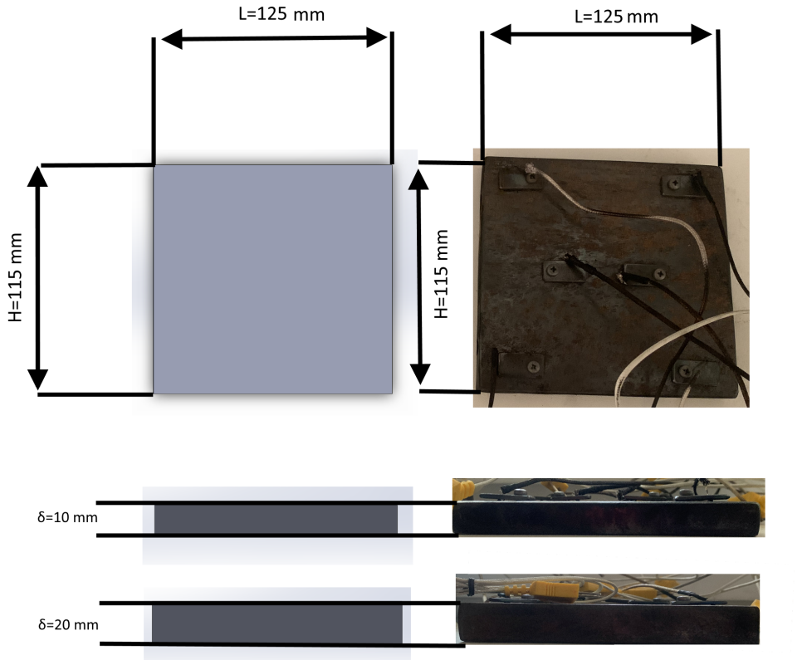
Рисунок 36 – Схема модели и экспериментальной пластины

На рисунке 37 представлена схема модели для изучения процесса горения. Модель создана для изучения образования оксидов азота, поэтому в ней не исследовался процесс теплообмена. Для учета течения воздушного потока, над факелами устанавливалась поверхность, имитирующая нижнюю поверхность металла. Толщина металла принималась постоянной, в виду малого влияния толщины на эффективность горения.
Для проверки достоверности было проведено сравнение полученных результатов моделирования с экспериментальными данными. В таблице 3 представлены расчетные и экспериментальные результаты. Основным элементом влияющим на точность моделирования является сетка, поэтому исходя из прошлых результатов, размер ячейки был равен 5мм. Для упрощения моделирования, было принято исследовать лишь стационарные температурные распределения, без учета времени нагрева.
На рисунках 38,39 представлено распределение температур в металлической пластине. Как видно из рисунка, микрофакельная горелка позволяет более равномерно распределить температуры по поверхности металла. В случае обычной горелки, нагрев металла неравномерный, центральная часть металла нагревается до 166 ˚С и распространяется от центра к периферии. Такой нагрев вызывает термические напряжения, что сокращает жизнь металла и снижает надежность.

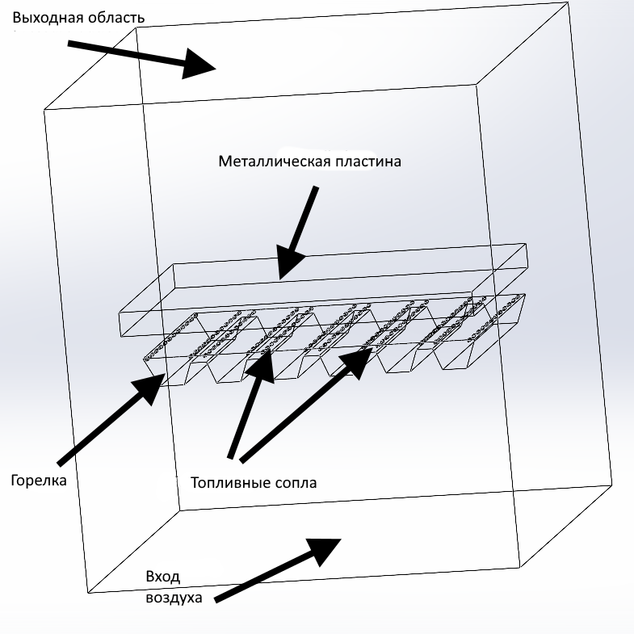

Рисунок 37 – Схема модели для исследования горения

Таблица 12 – Сравнение полученных результатов

№ | Значение | Моделирование | Экспериментальные исследования
1 | NO_{x} [@15%ppm] | 21,5 | 23
2 | Температура, К | 514 | 527

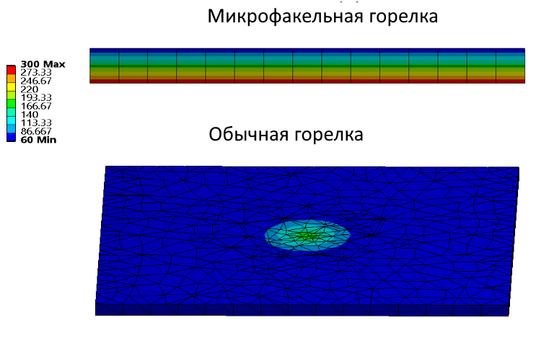

Рисунок 38 – Контуры температур в металлической пластине

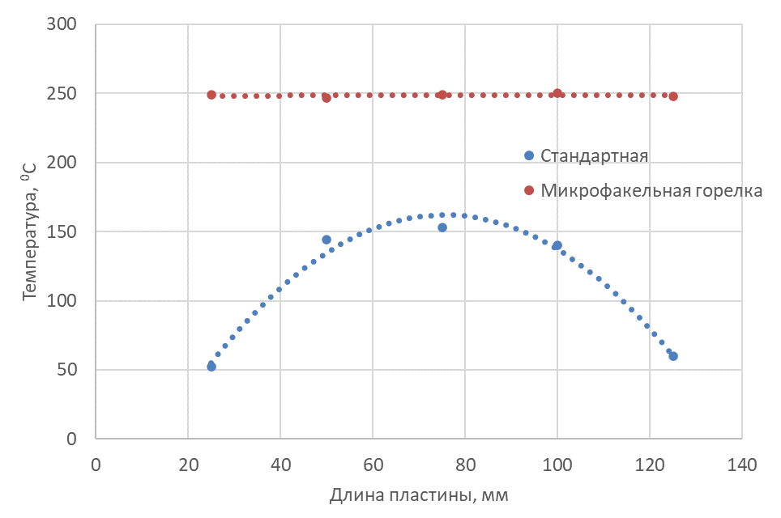

Рисунок 39 – Распределение температур в металлическом изделии

На рисунке 40 представлены результаты моделирования горения газообразного топлива. Как видно из рисунка, концентрации оксидов азота при использовании обычной горелки выше на 30% по сравнению с микрофакельной горелкой. Причиной этого является более эффективное распределение топлива и смешения с воздухом. При использовании обычной горелки, воздушный поток не поступает во внутренюю высокотемпературную область, что приводит к появлению «богатых» концентраций топлива, что увеличивает температуру и соответственно концентрации оксидов азота.

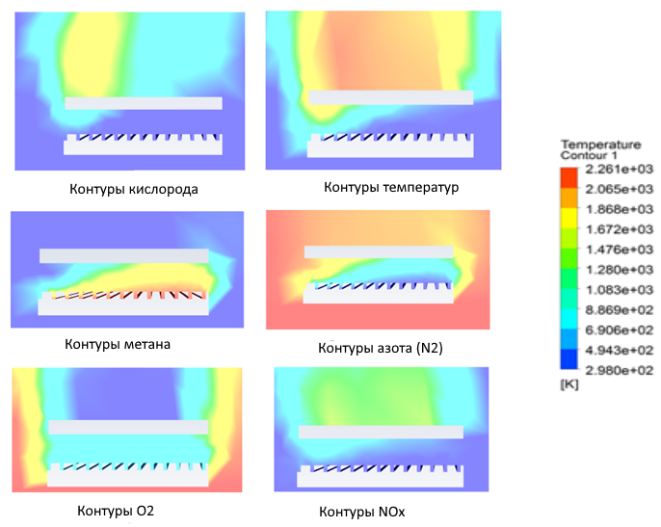

Рисунок 40 – Распределение концентраций оксидов азота по оси Х

  - Заключение по разделу

В разделе представлены результаты численного моделирования горения треугольных призм, а также новой микрофакельной горелки. Полученные результаты показали, что коридорное расположение отверстий для подачи топлива является наиболее эффективным с точки зрения сжигания топлива. На основе проведенных исследований была разработана новая факельная горелка, на которую получен патент на изобретение. Также в разделе представлен анализ сжигания топлива в новой микрофакельной горелке. Представлен анализ образования оксидов азота, а также нагрева металлов. На основе проведенного исследования разработана новая многомодульная горелка для нагрева металлических изделий.

- ОПИСАНИЕ ЭКСПЕРИМЕНТАЛЬНОЙ УСТАНОВКИ. МЕТОДИКА ПРОВЕДЕНИЯ ЭКСПЕРИМЕНТОВ И ИЗМЕРЕНИЙ ОСНОВНЫХ ПАРАМЕТРОВ. ОЦЕНКА ПОГРЕШНОСТЕЙ ИЗМЕРЕНИЯ

3.1 Описание экспериментальной установки для горелки с треугольными стабилизаторами

На рисунке 41 [108, p.390, 109, 110] представлен общий вид треугольных призм, а на рисунке 43 представлена схема экспериментальной установки. Экспериментальная установка включает в себя расходомер газа, манометр, систему подачи воздуха – атмосферный вентилятор. Вентилятор имеет подачу 1700 м³/ч. Для обеспечения равномерного профиля скоростей перед призмами, между основной камерой сгорания и вентилятором распологаются трубки диаметром 16 мм и длиной 400 мм.
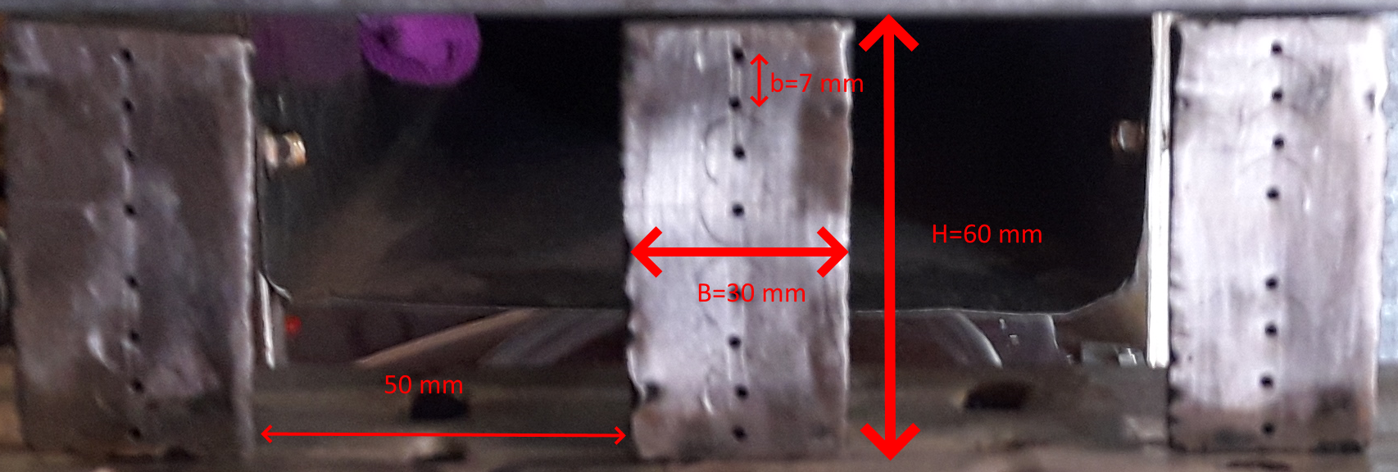
Треугольные призмы имеют размерность 60х30, расстояниме между соответствующими отверстиями 7 мм, диаметр отверстий 1,5 мм. В таблице 8 представлены призмы использованные при исследованиях.

Рисунок 41 – Общий вид треугольных стабилизаторов

На рисунке 42 представлены варианты расположения сопел. В варианте а сопла находились на оси «лицевой» части треугольных призм в количестве 8 штук. Во втором варианте, количество сопел было равно 16 и они распологались вдоль стенок «лицевой» части треугольных призм.
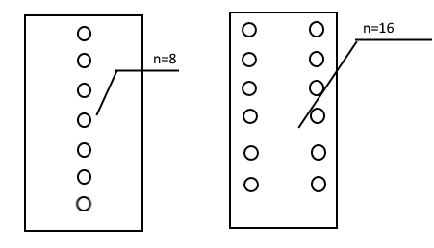

Рисунок 42 – Варианты расположения сопел

Для будущей конструкции горелки, важным является экологические и технические характеристики, поэтому задачами при проведении экспериментов были анализ влияния количества и расположения сопел на:
- полноту сгорания;
- концентрации оксидов азота;
- «бедный» срыв пламени.
Атмосферный вентилятор обеспечивал скорость воздуха в диапазоне 4-12 м/с, причем для экспериментов, скорость изменялась с шагом 4 м/с. Оборудование используемое при экспериментах представлено в таблице 13.

Таблица 13 – Приборы и их применение в экспериментальных исследованиях

№ | Прибор | Описание | Замер
1 | Термопара | Состав: хромель-алюмель, состав хромель (НХ9,5) – 90% никеля, 10% хром; Алюмель (НМцАк2-2-1) 94% никель, 2,5% - алюминий, остальное марганец и кремний | Температура уходящих газов
2 | Газоанализатором Testo350-XL | Газоанализатор со встроенными сенсорами СО, NOx, CH4 и температурным датчиком в диапазоне -40 … +1200 °C. | Температура уходящих газов
3 | Газоанализатором Testo350-XL | Газоанализатор со встроенными сенсорами СО, NOx, CH4. | Состав уходящих газов
4 | Анемометр лопастной Testo 416 | Компактный анемометр с крыльчаткой, со стационарно закрепленным телескопическим (макс. 890 мм) зондом-крыльчаткой  D16 мм, с батарейкой и заводским протоколом калибровки | Скорость воздуха
5 | Лазерный дальномер CONDTROL Sputnik 30 | Лазерная рулетка для измерения расстояния до 30 метров. Погрешность измерения не превышает 2 мм. Зарядка производится через кабель micro-USB (дополнительная опция) | Длина факела

С целью определения «бедного» срыва, выставлялся определенный расход топлива и максимальный расход воздуха, затем, расход топлива снижался путем закрытия клапан тонкой регулировки. При достижении срыва, замерилсь расходные данные с расходомера топлива и анемометра. Для замеров длины факела использовался лазерный дальномер.
Топливо подавалось через отверстия которые были расположены на «лицевой» стороны треугольных призм. В данном эксперименте отсутствовало предварительное смешение, в виду того, что горелки разрабатывались для сжигания попутных нефтяных и отработанных газов в нефтехимических производствах.

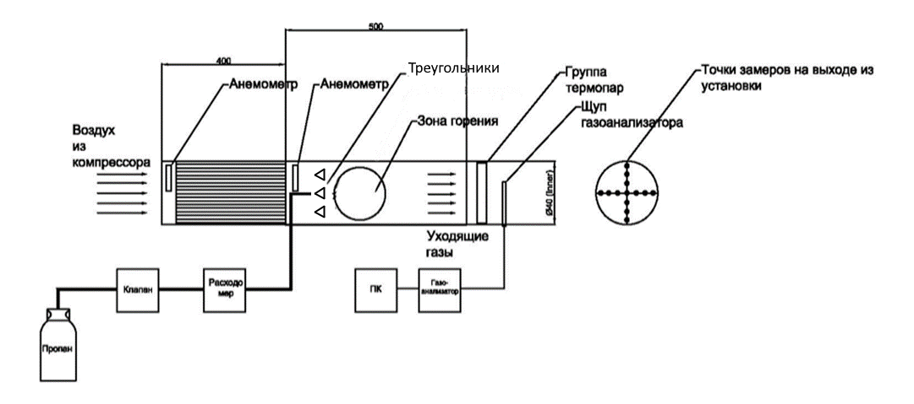
Рисунок 43 – Принципиальная схема экспериментальной установки с уголковыми стабилизаторами.

3.2 Методика проведения экспериментов, основные уравнения для определения параметров

Для определения избытка воздуха использовалось уравнение 3.1:
$$φ=5\frac{m_{fuel} }{m_{air}} (3.1)$$
где 5 – эквивалентное значение для пропана (при расчете из формулы горения), $m_{fuel}$ – расход топлива, $m_{air}$ – расход воздуха.
Для обеспечения контроля точности расхода воздуха в двух точках установки были размещены анемометры и расходомер. Пределы погрешностей оборудования, использовавшегося для произведения замеров не превышали у анемометра – 2%, у расходомеров - 2% от замеренных показателей, у газоанализатора - 3% от замеренных значений.
Полнота сгорания определялась по уравнению 3.2:
$$η_{с}=\frac{\left(1+\frac{L_{0}}{φ_{out}}\right)∙\left(C_{pg}∙T_{g}-C_{pg}∙T_{0}\right)-\frac{L_{0}}{φ_{out}}∙\left(C_{pair}∙T_{g}-C_{pair}∙T_{0}\right)-\left(C_{pg}∙T_{g}-C_{pg}∙T_{0}\right)}{Q_{l}^{w}} (3.2)$$

В ходе эксперимента производились замеры температуры пламени t, концентрация оксидов азота NO_{x} и оксидов углерода CO, скорость потока воздуха υ, создаваемого вентилятором и длина пламени l. Для замеров использовались газоанализатор TESTO 350, термоанемометр, линейка.
Расход топлива контролировался электрическим расходометром, с точностью 1% по всему диапазону измерений.
Температуры:
- топлива – на входе в топливосжигающие устройства;
- воздуха – при входе в КС,
- измерялись с помощью термоэлектрических пирометров, включающих термопары группы ХА.
При пересчете ЭДС, развиваемой термопарой, в искомую температуру использовались стандартные данные градуировочных таблиц ТХА и полученное на основании их интерполяционное выражение:
В случае необходимости вводилась поправка на действительную температуру холодных спаев термопары. Для измерения температуры газов на выходе камеры сгорания использовались стандартные зонды Testo AG.
Средняя температура при выходе из камер сгорания и за МФУ подсчитывалась методом графического интегрирования по результатам многоточечных) комплексных измерений местных температур и давлений газа в соответствующих контрольных сечениях. При этом осреднение температуры газа проводилась по выражению:
Степень неравномерности поля температур на выходе из камеры сгорания определялась по формуле:
.
Для расчета теплонапряженности микрофакела при горячих продувках образцов МФУ на аэродинамической трубе использовалось следующее выражение:
[кДж/(м³·н·Па)],
где V_{ф} – объем факельной зоны определялся по фотографиям.

3.3 Описание экспериментальной установки для исследования микрофакельной горелки

На рисунках 44,45 представлена схема и основное оборудование экспериментальной установки. Экспериментальный стенд состоит из корпуса, железных опор, шести двухканальных термометров DM6802 B с диапазоном температур (50-1300˚С) с погрешностью 0,6%±2 ˚С, а термопары с погрешностью ±2,5 °С, стойками для пластин и закрепленными на них стальными пластинами, с толщинами 10 мм и 20 мм, микрофакельной горелки, подключенной к системе подачи топлива. Теплофизические свойства пластины представлены в таблице 1. Регулировка расхода газа осуществлялась при помощи регулятора расхода с шагом в 0,1 кг/час. Приток воздуха естественный. Концентрация оксидов азота замерялась универсальным газоанализатором Testo-350 XL. Погрешность замеров газоанализатора находилась в диапазоне 5% от замеряемых величин. Для исключения влияния стоек, в металле просверлены отверстия для закрепления. Термопары был расположены так, чтобы учесть распределение температур на поверхности. На рисунке 40 представлены фотографии элементов при проведении экспериментальных исследований. При проведении эксперимента, исследовались два вида горелочных устройств – микрофакельная горелка и обычная. На рисунке 2 представлена схема микрофакельного горелочного устройства. Теплофизические свойства стали представлена в таблице 1. Коэффициент избытка топлива был равен φ=0.7 учитывая результаты экспериментов представленных в [87, стр.80-90].
Таблица 14 – Теплофизические свойства стали используемой в моделировании

№ | Параметр | Значение
1 | Массовая доля углерода, % | 0,05-0,12
2 | Температура нормализации, ˚С | 900
3 | Теплопроводность, Вт/м*К | 60,5

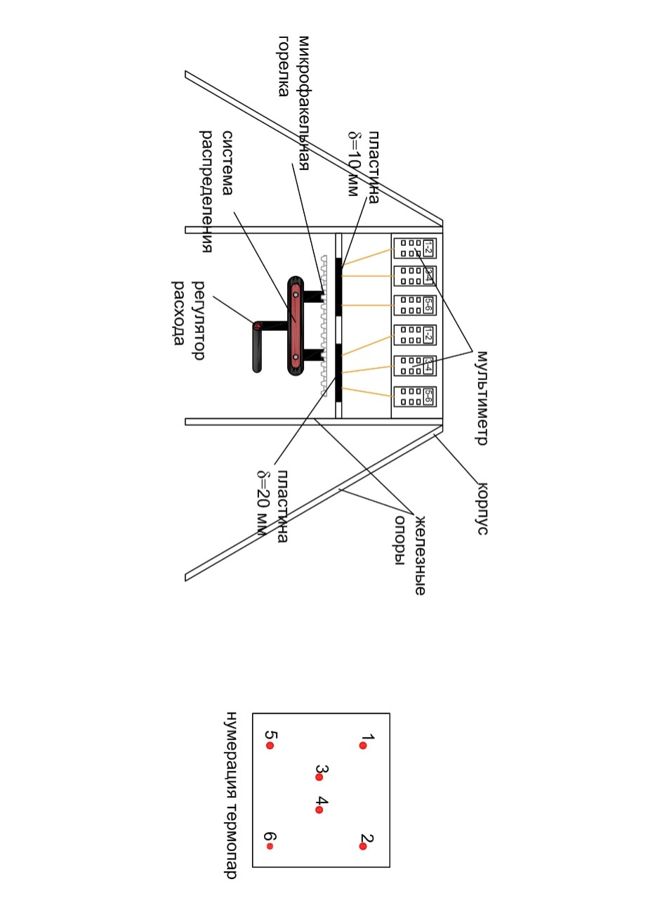
Рисунок 44 – Схема экспериментальной установки

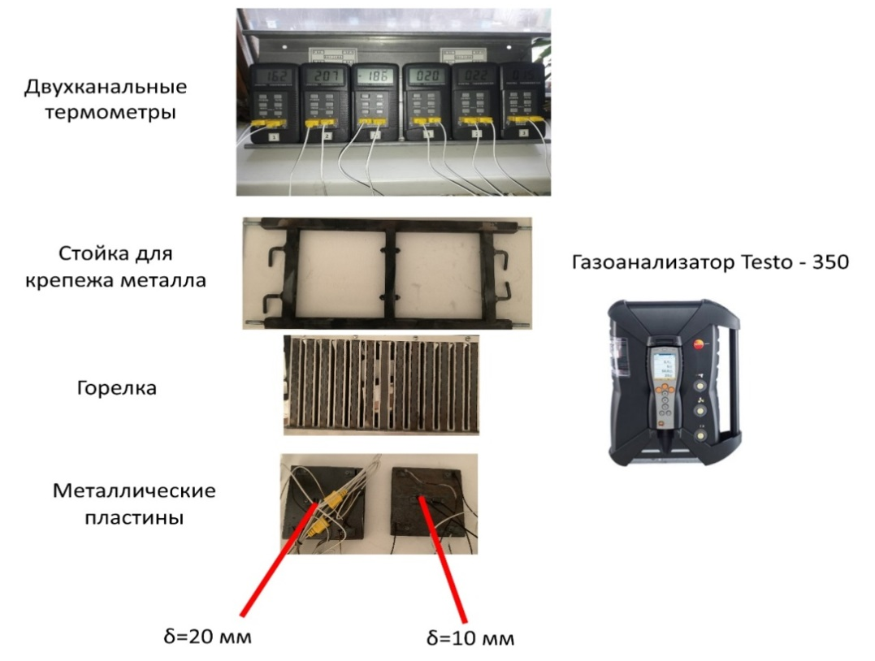
Рисунок 45 – Элементы экспериментального стенда и газоанализатор
На рисунке 3 представлена схема экспериментальной горелки. Горелка состоит из топливораспределяющего коллектора длинной 115 мм, на которой выполнены продольные отверстия.
При проведении эксперимента поочередно на металлическую стойку пластины двух толщин. Подключались термометры заранее подсоединенные к металлическим пластинам. После открытия клапана для подачи топлива, регулятором расхода выставлялся расход топлива равный 1,5 кг/час. Расход топлива в эксперименте был постоянен. Затем каждые 60 сек замерялись температуры на поверхности металлических пластин.

3.4 Оценка погрешностей измерения

В ходе испытаний большинство показателей рабочего процесса топливосжигающих устройств определялось косвенными измерениями. В связи с чем получаемые из опыта численные значения режимных параметров являлись приближенными, что вносило определенную погрешность и в итоговые расчеты. Данное обстоятельство потребовало оценки точности проводимых измерений и расчета сопутствующей погрешности, исходя из следующих соображений.
Известно, что если косвенно измеряемый параметр связан с независимыми друг от друга параметрами х₁, х₂, х₃...х_{n}, фиксируемыми прямым способом функциональной зависимостью y=f(x_{i}), то предельная погрешность результата оценки величины будет складываться из допустимых погрешностей собственно величин, а также из погрешностей, вытекающих их условий измерения этих величин. В таком случае при наименее благоприятных обстоятельствах максимальная относительная погрешность результата измерения соответственно составят:
$∆у=∓\sum_{i=1}^{n}{\left|\frac{∂y}{∂xi}∙∆xi\right|}$.
Однако, такой способ оценки максимальных погрешностей в предположении, что у является функцией более, чем двух независимых переменных величин, дает завышенные результаты оценки погрешности, ибо вероятность того, что погрешности непосредственных измерений параметров х_{1,} х₂, х₃...,х_{n} будут одного знака и в то же время максимальными по величине, практически равна нулю. С учетом этого при оценке итоговой погрешности измерений режимных параметров более целесообразно использовать квадратическое суммирование предельных погрешностей отдельных составляющих и в таком случае
$$∆у=∓\sqrt{\sum_{i=1}^{n}{{\left(\frac{∂y}{∂x_{i}}∙∆x_{i}\right)}^{2}}}$$
$$∂y=∓100\sqrt{\sum_{i=1}^{n}{{\left(\frac{{∂l}_{n}∙x}{∂x_{i}}∆x_{i}\right)}^{2}}}$$
и
$∂y=∓\sqrt{\sum_{i=1}^{n}{{\left(g_{xi}∙{δx}_{i}\right)}^{2}}}$, %

где g_{xi} – коэффициент влияния параметра изменения данного аргумента на общую погрешность функции.
Ниже в таблице 13 и 14 приведены основные результаты по определению погрешностей прямых и косвенных режимных параметров исследованных топливосжигающих устройств.

Таблица 13 – Погрешности прямых измерении режимных параметров

№ п/п | Обозначение параметра | Ед.  изм. | Нормированное (по прибору) верхнее значение параметра | Предельная абсолютная погрешность прибора (±) | Верхний предел измерения параметра в эксперименте | Предельная относительная, погрешность измерения, параметра в эксперименте
1 | 2 | 3 | 4 | 5 | 6 | 7
1 | ΔGm |  | 100 | 1 | 50 | 0,200
2 | Δεm | ⁰С | 10³ | 0,1 | 200 | 0,050
3 | E _{xk}, E_{xa} |  | 10 | 0,01 | 5 | 0,120
4 | t_{xc} | ⁰C | 100 | 0,05 | 80 | 0,063
5 | P | кгс/см² | 1,5 | 0,0075 | 1,5 | 0,500
6 | ΔP | кгс/см² | 0,5 | 0,005 | 0,5 | 0,250
7 | В₀ | Мбар | 1090 | 0,5 | 1000 | 0,050
9 | t_{г} | °С | 1300 | 3,35 | 1100 | 0,295
10 | 1 | м | - | - | - | 0,100

Таблица 14 – Погрешности косвенных измерений и расчета основных режимных параметров

№ п/п | Обозначение предельной относительной погрешности измерения (расчета) параметра | Расчетная группа | Численное значение погрешности (±), %
1 | $$δG_{m(1)}$$ | $$\sqrt{δ_{∆Gm(1)}^{2}+δ_{∆τm(1)}^{2}}$$ | 0,206
2 | δТ* | $$\sqrt{δ_{Ехк(А)}^{2}+δ_{txc}^{2}}$$ | 0,136
3 | δT^{(*)} | $$\sqrt{δ_{t_{п}^{(*)}}^{2}+δ_{txc}^{2}}$$ | 0,302
4 | δР_{(охл)} | $$\sqrt{δ_{Р_{р(охл)}^{/}}^{2}+δ_{В_{0}}^{2}}$$ | 0,502

  - Заключение по разделу
В разделе представлены основные подходы к проведению экспериментальных исследований. Представлены схемы экспериментальных стендов, а также методика проведения замеров, методика измерения различных параметров. Представлено основное и вспомогательное оборудование применяемого при проведении экспериментальных исследований.
- РЕЗУЛЬТАТЫ ЭКСПЕРИМЕНТАЛЬНЫХ ИССЛЕДОВАНИЙ МФУ И ОБРАБОТКИ МЕТАЛЛА МИКРОФАКЕЛЬНЫМИ ГОРЕЛКАМИ

  - Результаты экспериментов по исследованию треугольных стабилизаторов

На рисунке 43 представлены результаты [108, p. 379-380] замеров концентраций оксидов азота в зависимости от количества отверстий и коэффициента избытка топлива. Как видно из рисунка, максимальные концентрации оксидов азота присущи уголковым стабилизаторам, а минимальные соответствует треугольным призмам с количеством отверстий равным 16. Это объясняется тем, что более равномерные расход по высоте треугольной призмы обеспечивает более высокий избыток воздуха в «лицевой» части призмы, что обеспечивает более низкие температуры. Как известно, концентрация оксидов азота в значительной степени зависит от температуры и времени нахождения газов в зоне высоких температур. Более низкие концентрации оксидов азота, при достаточно высокой полноте сгорания является наиболее показательным качеством треугольных призм.

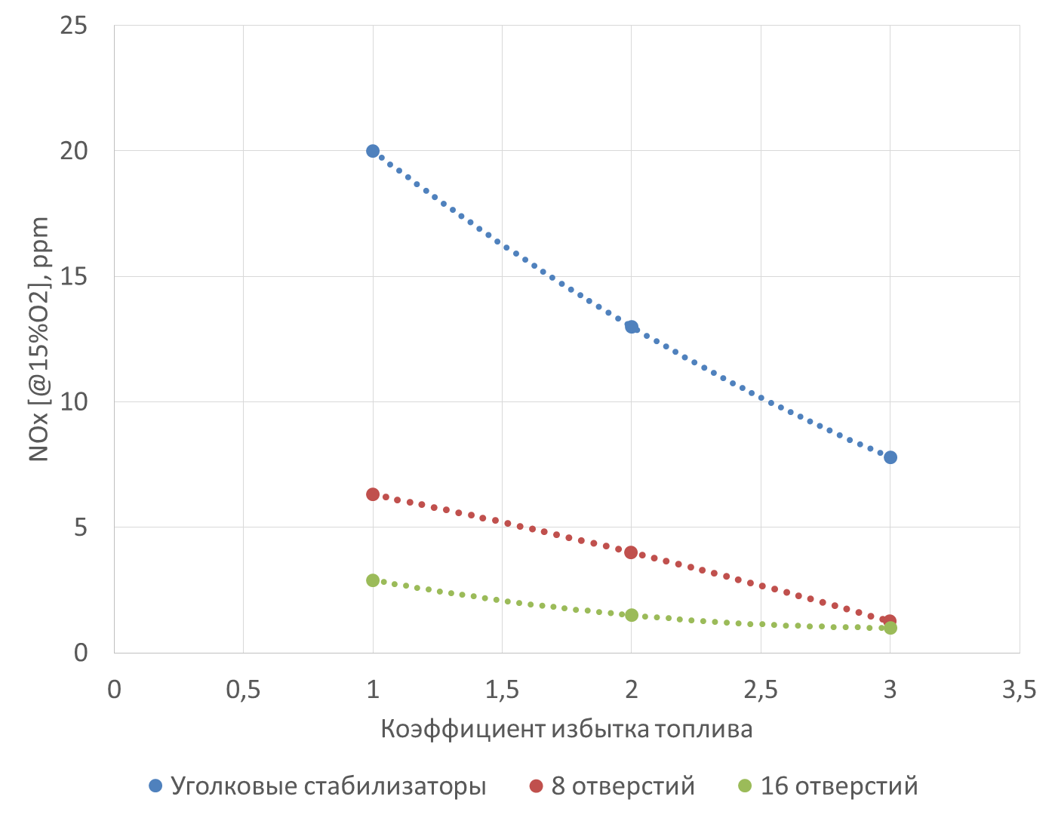
Рисунок 42–Влияние коэффициента избытка топлива на концентрации NOx в уходящих газах

На рисунке 43 представлен график зависимости температуры уходящих газов от коэффициента избытка топлива и количество отверстий для подачи топлива в треугольных призмах. Как видно из рисунка, максимальные температуры достигаются уголковыми стабилизаторами. Это происходит за счет более высоких гидравлических сопротивлений, что приводит к образованию более развитых рециркуляционных зон. Это приводит к тому, что газы имеют более высокие температуры.
Раздача же топлива по высоте треугольных призм позволяет более равномерно распределить температуру, что приводит к снижению средней температуры газов. Причем увеличение количества отверстий с 8 до 16 позволяет значительно сократить температуры, за счет более эффективного смешения топлива с воздухом и повышения коэффициента избытка топлива.

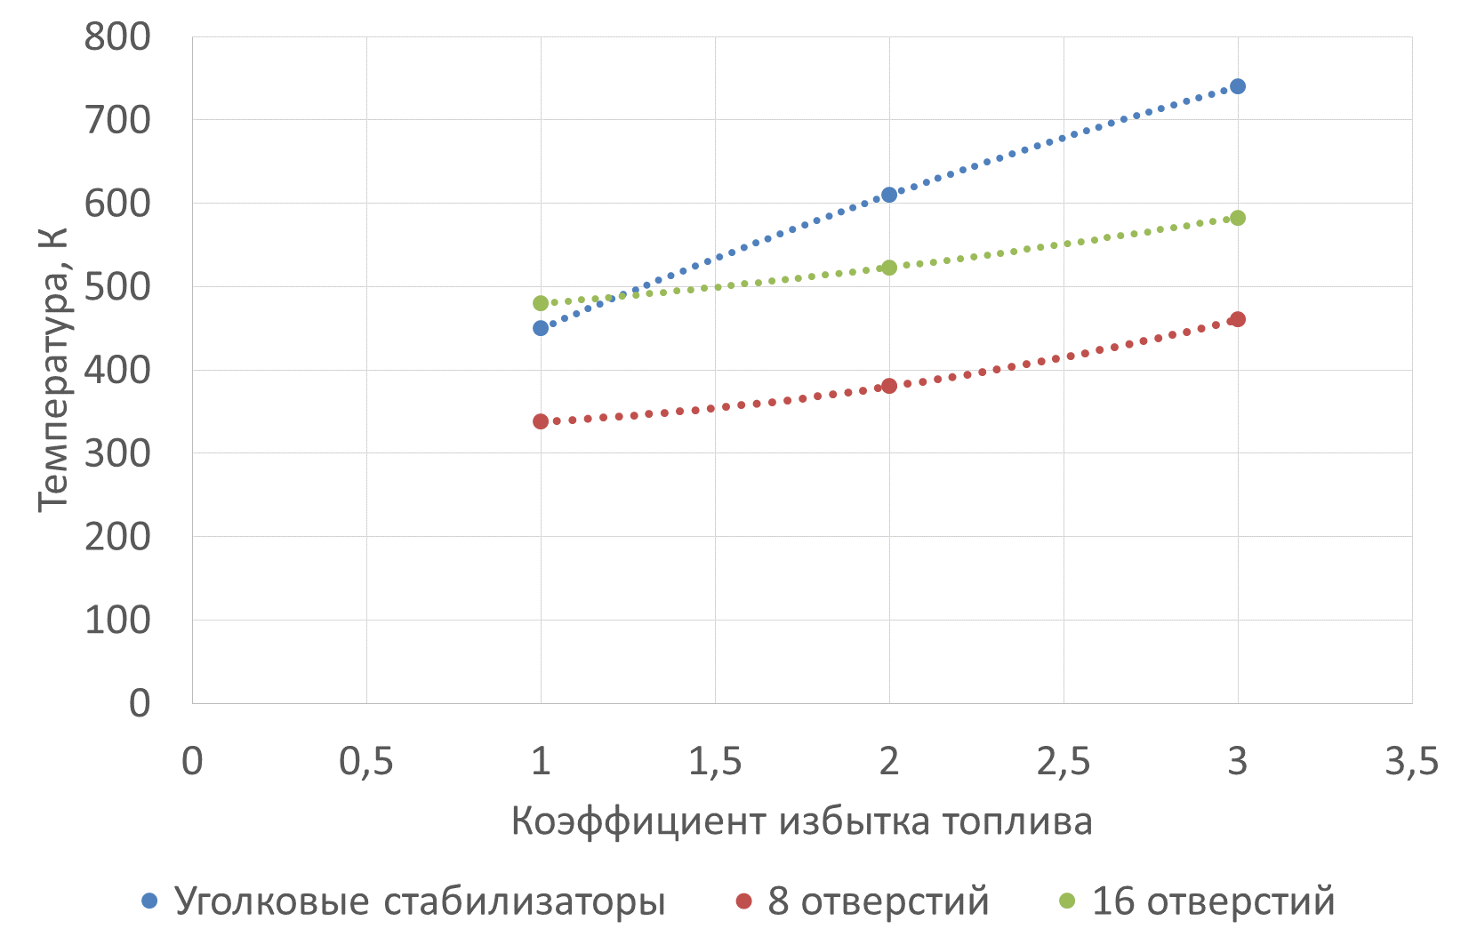

Рисунок 43 – Влияние коэффициента избытка топлива на температуру уходящих газов

Проведенные экспериментальные исследования позволяют сделать выводы следующего характера:
- в отличии от уголковых стабилизаторов, треугольные призмы позволяют более эффективно сжигать топлива, позволяя снизить средние температуры в зоне горения;
- более низкие температуры позволяет в значительной степени сократить концентрации оксидов азота, без значительного снижения эффективности горения, т.е. полноты сгорания.

  - Результаты исследования микрофакельной плоской горелки

На рисунке 46 представлены результаты [106] замеров распределения температур на поверхности металла толщиной δ=10 mm и времени нагрева для различных горелочных устройств. Как видно из рисунка, температура на поверхности при 60 секундах достигает 80-105 ˚С, причем нагрев идет равномерно. В случае использования традиционной горелки, распределение температур имеет неравномерный характер. Заметно, что в средней части температуры высокие, а в периферийных областях ниже. Максимальные температуры при использования микрофакельной горелки 420˚С, а при использовании традиционной горелки 303 ˚С.

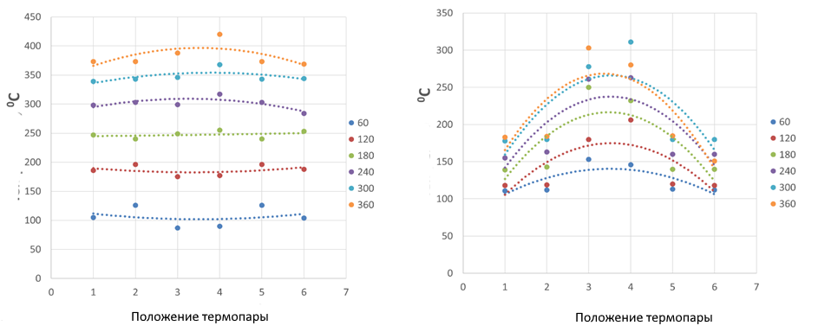

Рисунок 46 – Распределение температур на поверхности металла толщиной δ=10 мм, для различных горелок в зависимости от времени

На рисунке 47 представлены результаты замеров распределения температур на поверхности металла толщиной δ=20 mm и времени нагрева для различных горелочных устройств. Как видно из рисунка, температура на поверхности, для микрофакельной горелки, при 60 секундах достигает 80-99 ˚С, при 360 секундах 260-270 ˚С причем нагрев идет равномерно. В случае использования традиционной горелки, распределение температур имеет неравномерный характер. Заметно, что в средней части температуры высокие, а в периферийных областях ниже. Максимальные температуры при использования микрофакельной горелки 275˚С, а при использовании традиционной горелки 310 ˚С. За счет увеличенной толщины металла, заметно, что прогрев происходит медленнее.

На рисунке 48 представлены зависимости средних температур и средний коэффициент роста температур в зависимости от времени. Как видно из рисунка, для металлической поверхности увеличение температуры. Как видно из рисунка, в начальном участке времени происходит значительный рост, а затем рост температуры снижается. Это можно заметить на графиках зависимости роста температур от времени. Средний рост температуры для металлических пласти толщиной 10 мм и 20 мм, при использовании микрофакельной горелки равен 0,9 К/сек и 0,6 К/сек соответсвенно. Для обычной горелки 0,31 и 0,41 соответственно.

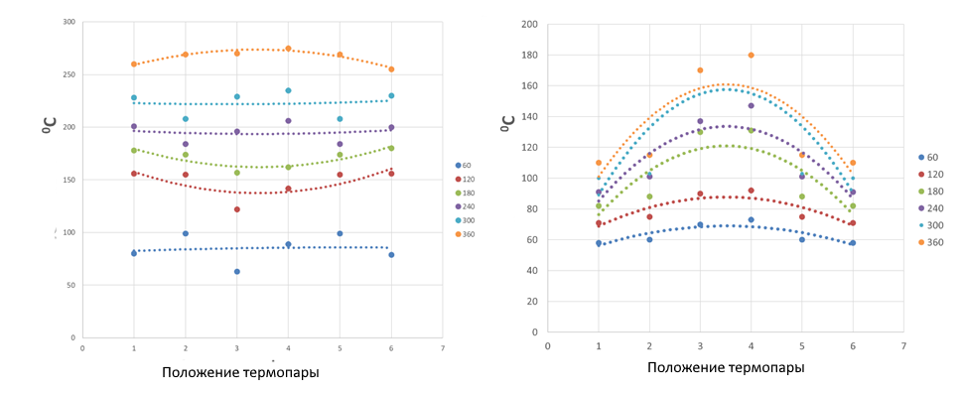
Рисунок 47 – Распределение температур на поверхности металла толщиной δ=20 мм для различных горелок в зависимости от времени

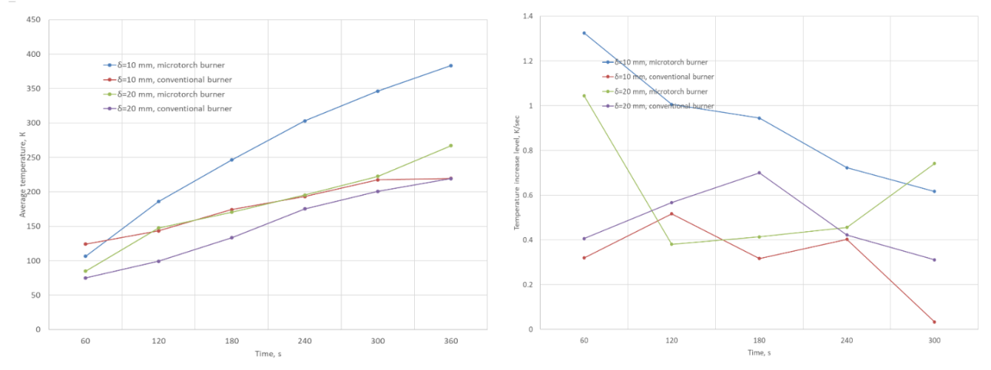
Рисунок 48 – Средние температуры и удельный рост температуры в зависимости

На рисунке 49 представлены фотографии сделанные при проведении экспериментальных исследований. Как видно из рисунка, микрофакельная горелка имеет малые факела, распределенные по всей площади металла. Такой способ сжигания обеспечивает высокую полноту сжигания топлива, а также эффективный равномерный нагрев поверхности металла. Аналогично, были сделаны фотографии традиционной горелки, как видно из рисунка, пламя горит в одной точке, что приводит к повышению температуры в центральной части металла.
На рисунке 50 представлены зависимости концентрации оксидов азота от времени нагрева. В целом можно сказать, что микрофакельная горелка имеет более низкие концентрации оксидов азота независимо от времени. Сиреневыми и зелеными линиями показаны средние значения концентрации. Для микрофакельной горелки они равны 23 ppm, для обычной горелки 30 ppm. Результаты сравнивались с результатами представленными в [111].

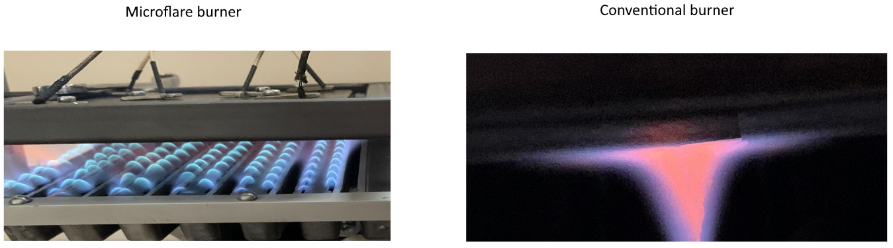

Рисунок 49 – Фотографии факелов

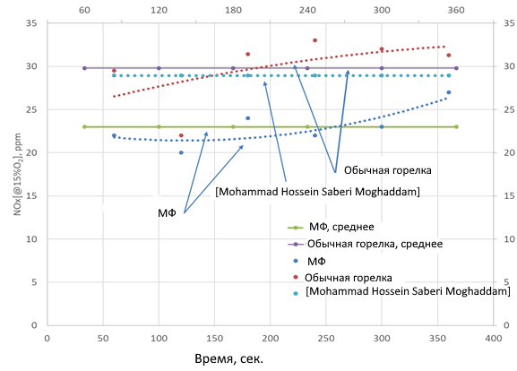
Рисунок 50 – Концентрации оксидов азота

Проведенный анализ показывает, что разработанная горелка обладает преимуществами в виде более низких концентраций оксидов азота при той же тепловой нагрузке.

  - Заключение по разделу

- В процессе выполнения диссертационной работы и научной темы совместно с сотрудниками кафедры «МПИ» АУЭС был разработан экспериментальный стенд для исследования микрофакельных устройств. А также был разработан стенд для исследования процесса нагрева металлических изделий.
- На основании проведенных экспериментов в дополнении с численным моделированием были разработаны новые устройства защищенные авторскими свидетельствами
- Исследовались треугольные призмы и способы подачи топлива через них. Исследования показали, что увеличение отверстий для подачи топлива приводит к снижению концентрации оксидов азота.
- Проведены исследования по нагреву металлических пластин при помощи новой микрофакельной горелки. Исследования показали эффективность горелки по сравнению с обычными горелками.
- Сравнение полученных результатов с работами других авторов показывает, что микрофакельные горелочные устройства имеют на 20% более низкие показатели концентраций оксидов азота.
- Комплексные исследования показали эффективность микрофакельного сжигания газообразного топливо для экологической безопасности( СNO ≤20 ppm, CCO ≤1%).
- Проведенные исследования легли в основу учебного пособия под названием «Жылу энергетика орталығындағы табиғатты қорғау шаралары» на казахском языке [112].

- ОПИСАНИЕ НОВЫХ ГОРЕЛОЧНЫХ УСТРОЙСТВ И ПОЛУЧЕННЫХ ПАТЕНТОВ

5.1 Факельная горелка

Факельная горелка, представленная на рисунке 49 [95, стр. 1] относится к области промышленной теплоэнергетики и предназначена преимущественно для сжигания попутных нефтяных газов при ремонте и испытаниях нефтепромыслов и сбросных газов нефтеперерабатывающей промышленности.
Известна факельная горелка, содержащая факельную трубу с выходным срезом и узел интенсификации процесса горения. Последний выполнен в виде конфузора, диффузора, между которыми расположен цилиндрический участок. Конфузор надет коаксиально с зазором на участке факельной трубы с выходным срезом. Боковая поверхность диффузора выполнена рифленой с чередующимися углублениями и выступами. (Патент КZ№11227, МПК F23D 14/20, опубликовано 15.02.2002, бюл.№2).
Недостатками известной факельной горелки являются сложность конструкции, большие гидравлические потери за счет наличия диффузора и конфузора, а также скачки уплотнения потока воздуха за счет наличия сопла для разгона горючего газа, что приводит к повышенному шуму и вибрациям при работе горелки, ухудшению смесеобразования.
Известно горелочной устройство – факельная горелка, которая содержит в себе, выходной срез, в которой соответственно установлен завихритель уличного типа, в которой содержится перегородка кольцевого типа (Патент SU №1698570, , МПК F23D 14/20, опубликовано 15.12.1991, бюл.№46).
Недостатками данной факельной горелки являются большие гидравлические потери за счет закрутки потока и неравномерное распределение скоростей по оси, что приводит не полному выгоранию и выбросам вредных веществ в атмосферу.
Наиболее близкой по техническому уровню и сущности является факельная горелка, которая имеет трубчатый корпус, внутри которой стоит центральное тело, причем само тело полое. Сам же корпус имеет расширения в виде конуса, причем конус направлен к выходной части горелки. В факельной горелки имеется рассекатель потока, который соединяет полость которая находится за рассекателем и окружающую среду. Рассекатель имеет V-образный профиль, причем кромки профиля направлены вверх. Факельная горелка имеет дополнительный рассекатель (Патент RU №2486407, МПК F23D14/20, опубликовано 27.06.2013, бюл.№ 18).
Недостатками прототипа являются сложность конструкции, неэффективное перемешивание горючих газов, не возможность сжигания кондесатных капель и вязкого остатка, что приводит дымообразованию, закрутка потока на входе приводит к повышению гидравлических потерь.
Технической задачей изобретения является разработка эффективной конструкции факельной горелки, позволяющей повысить полноту сгорания газового потока с использованием микрофакельного сжигания и обезвреживания конденсатных капель.
Техническим результатом является высокая эффективность смешения, снижение концентрации оксидов азота, эффективное сжигание конденсатных капель, снижение дымообразования и гидравлических потерь, повышение автономности.
Для достижения технического результата факельная горелка, содержащая каркас-опору, поддерживающая обечайку и трубу, в котором установлены в верхней части раздаточные патрубки под наклоном, выполненные, в виде V-образных профилей, выполнен с коническим расширением в его выходной части согласно изобретению, v-образные раздающие патрубки в количестве n штук имеют сопла для подачи газоконденсатной смеси, в количестве m штук на каждом патрубке с верхней стороны, причем v-образный профиль по ребру жесткости имеет угол в 120⁰.
Изобретение поясняется чертежами:
На рисунке 20 показана факельная горелка, где:
1 – каркас-опора;
2 – рассекатель – сборник капель конденсата;
3 – коническая обечайка;
4,5 – раздающие патрубкис v-образным профилем по ребру жесткости с углом 120⁰.
6 – труба для подачи сбросных газов;
7 – конденсатосборник;
8 – трубопровод пара;
9 – керамическая насадка;
10 – прутья жесткости;
11 – коническое сопло;
12 – паровой нагреватель конденсата;
13 – труба для слива вязкого остатка;
14 – бак-барабан;
15 – опускная труба;
16 – нагревательный элемент;
17, 18 – паропровод;
19 – водяной коллектор и 20 – паровой коллектор;
21 – сопла;
22 – запальное устройство.
Факельная горелка включает следующие узлы и зоны: каркас- опора 1, рассекатель 2 к которому приварены v-образные раздающие патрубки 4,5 коническая обечайка 3 и труба для подачи газоконденсатной смеси 6, закрепленные к каркасу-опоре 1, связанные прутьями жесткости 10. В отверстия сопел 21 установлены керамические насадки 9 и каждому отверстию в насадке соосно подведены конусные сопла 11 для естественного подсоса воздуха. Из за наклона раздающих патрубков капли конденсата стекают в конденсатосборник 7 внутри рассекателя 2. Внутри сборника конденсата7 проведен трубопровод пара8, который одним концом соединен с баком-барабаном 14, а с другим с паропроводами 17,18. Опускная труба 15 проходит внутри патрубков 4,5, куда вода поступает из бака через коллектор 19.

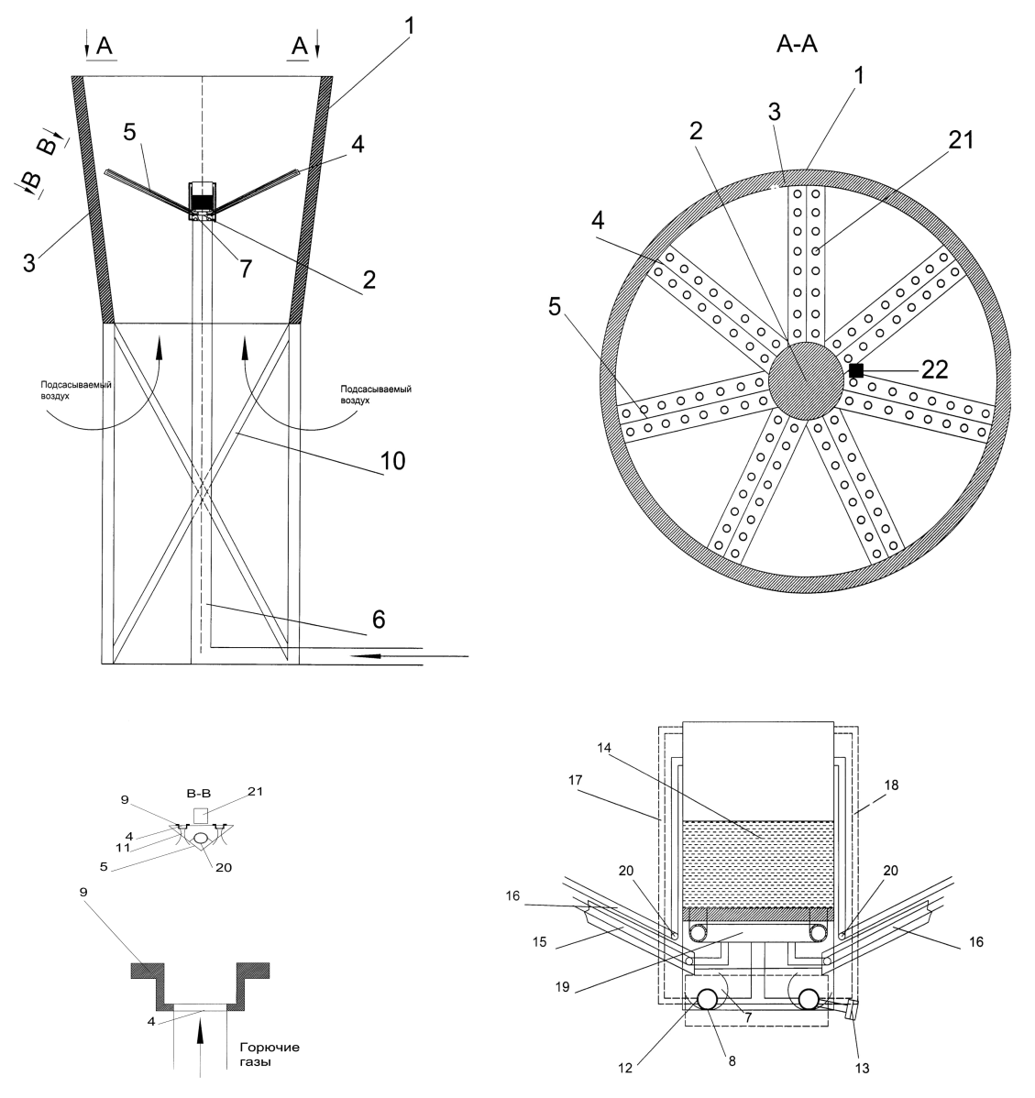
Рисунок 49 – Факельная горелка

Факельная горелка работает следующим образом: Сбросные газы по трубе 6 через раздающие nпатрубки поступают через керамические насадки 9 установленные на соплах 4,5 наружу и с помощью запального устройства 22 поджигаются. К керамическим насадкам с нижней поверхности патрубка соосно выполнены конусные сопла 11 для подсоса воздуха, что обеспечивает микрофакельное устойчивое горение горючего сбросного газа в каждой насадке, за счет естественной тяги. Шаг между насадками подобран таким образом, чтоб пламя перебрасывается к друг другу поджигая и поддерживая устойчивое горение во всех микрофакелах. За счет тепла от микрофакелов в нагревательном элементе 17 идет процесс нагревания и циркуляция теплой воды в бак-барабан 15, затем образование пара и его циркуляция в бак, так как вода поступающая в опускные трубы 15 из бака 14 через коллектор 19 вытесняет пар через коллектор 19 в бак 14. При наличии в попутных нефтяных или сбросных газах конденсата, то они стекают по внутреннему желобу патрубков в конденсатосборник. Горячий пар по паропроводу 18 поступает в паровой нагреватель конденсата 12 и превращает газовый конденсат в горючие газы, которые увлекаются в микрофакелы и сжигаются. При досточно длительной работе , опускные трубы 15 будут иметь достаточно высокую температуру, тем самым подогревая конденсат в желобе. Для очистки желобов и конденсатосборника предусмотрен слив вязкого остатка через трубу 13. Коническая обечайка 3 предохраняет от ветра.

  - Факельная горелка

Факельная горелка относится [96, стр. 1] к области промышленной энергетики и экологии и предназначена преимущественно для сжигания сбросных газов нефтехимических заводов не содержащих сероводород.
Техническим результатом изобретения является повышение полноты сгорания, уменьшение образования окислов азота и обеспечение устойчивого горения сбросных газов при различных расходах и составах. В факельном устройстве факельная труба на выходном срезе и боковой поверхности снабжена отверстиями для подачи топлива, по периметру боковой и торцевой частей камеры сгорания размещены микрофакельные устройства, в каждом из которых соосно с зазором расположено коническое сопло для подачи атмосферного воздуха, жестко соединенными с боковой поверхностью микрофакельного устройства, установленным соосно в цилиндрической камере сгорания конфузорным раструбом, при этом в основании цилиндрической камеры сгорания равномерно по периметру боковой поверхности выполнены окна с направляющими лопатками подачи воздуха и уголковые коробы с отверстиями для подвода топлива, а также корпус с каждого микрофакельного устройства выполнен конфузорным, а каждый выходной торец снабжен зубцами треугольной формы. Соосно в трубе на расстояния более, чем 5d от выходного среза установлен соосно трубе завихритель, куда подается пар высокого давления. Изобретение относится к области промышленной энергетики и экологии и предназначено преимущественно для сжигания сбросных газов, а также для других горючих газов.
Известно устройство для сжигания отбросных газов, где процесс горения происходит в диффузионном факеле, состоящее из факельной трубы и узла интенсификации горения, который включает в себя конфузорно-диффузорную часть, причем диффузорная часть выполнена ступенчатой (а.с. СССР №1474382, кл F23D 14/20, 1989).
Недостатком данного устройства является то, что сжигание происходит диффузионно, что снижает полноту сгорания, хотя подвод воздуха осуществляется по двухступенчатой схеме. При этом образуется значительное количество окислов азота за счет относительно большого времени нахождения в зоне высоких температур продуктов сгорания .
Известна установка для сброса и сжигания отбросных газов, содержащая факельную трубу с отверстием на выходном срезе, цилиндрическую камеру сгорания, верхняя часть которой выполнена суживающейся, отверстия для подачи воздуха (патент Великобратании №2142132, кл. F23D 13/20, 1985).
Наиболее близкой по сущности является факельная горелка (патент РК на изобретение №11227).
Недостатком этого устройства является то, что отходящий газ в камере сгорания и продукты неполного сгорания в факельной трубе сжигаются в виде диффузионного факела. При диффузионном горении из за недостаточности окислителя в зоне смешения с горючим газом происходит образование продуктов неполного сгорания. Кроме того, значительное время нахождения продуктов сгорания в зоне высоких температур, а также неравномерное распределение температуры горения увеличивает концентрации окислов азота в продуктах сгорания. Для обоих горелок характерно рассеивание вредных веществ на значительное расстояние от факельного устройства и неустойчивое горение при больших скоростях воздушного потока.
Технический результат изобретения – повышение полноты сгорания, уменьшение образования окислов азота, обеспечение устойчивого горения при различных расхода и состава газа. Технический результат изобретения достигается тем, что факельная горелка содержит факельную трубу, цилиндрическую камеру сгорания, верхняя часть которой выполнена суживающейся, отверстия для подачи топлива, размещенными по периметру боковой и торцевой частей камеры сгорания микрофакельными устройствами, расположенными в них соосно с зазором коническими соплами для подачи атмосферного воздуха, жестко соединенными с боковой поверхностью микрофакельного устройства, установленным соосно цилиндрической камере сгорания конфузорным раструбом, расположенными в основании камеры сгорания уголковыми коробками с отверстиями для подачи топлива, а отверстия для подачи воздуха выполнены в виде окон с направляющими лопатками, расположенными в основании камеры сгорания равномерно по периметру боковой поверхности. Корпус каждого микрофакельного устройства выполнен конфузорным, а выходные торцы микрофакельных устройств снабжены зубцами треугольной формы. При содержании в составе сбросного газа тяжелых углеводородов, подается пар в завихритель, соосно установленный в трубе.
Изобретение поясняется чертежом (рисунок 50) [59]. Факельная горелка включает следующие узлы и зоны: факельная труба 1 с отверстиями для подачи топлива 2, боковая поверхность 3, цилиндрическая камера сгорания 4, верхняя часть 5, микрофакельные устройства 6, зазор 7, коническое сопло 8, отверстия для подачи атмосферного воздуха 9, уголковые коробы 10 с отверстиями 11 и окнами 12, конфузорная раструба 13, труба подбора пара 14, завихритель пара 15, уловитель жидкой смеси 16, отводной патрубок 17, закручивающие лопатки 18.

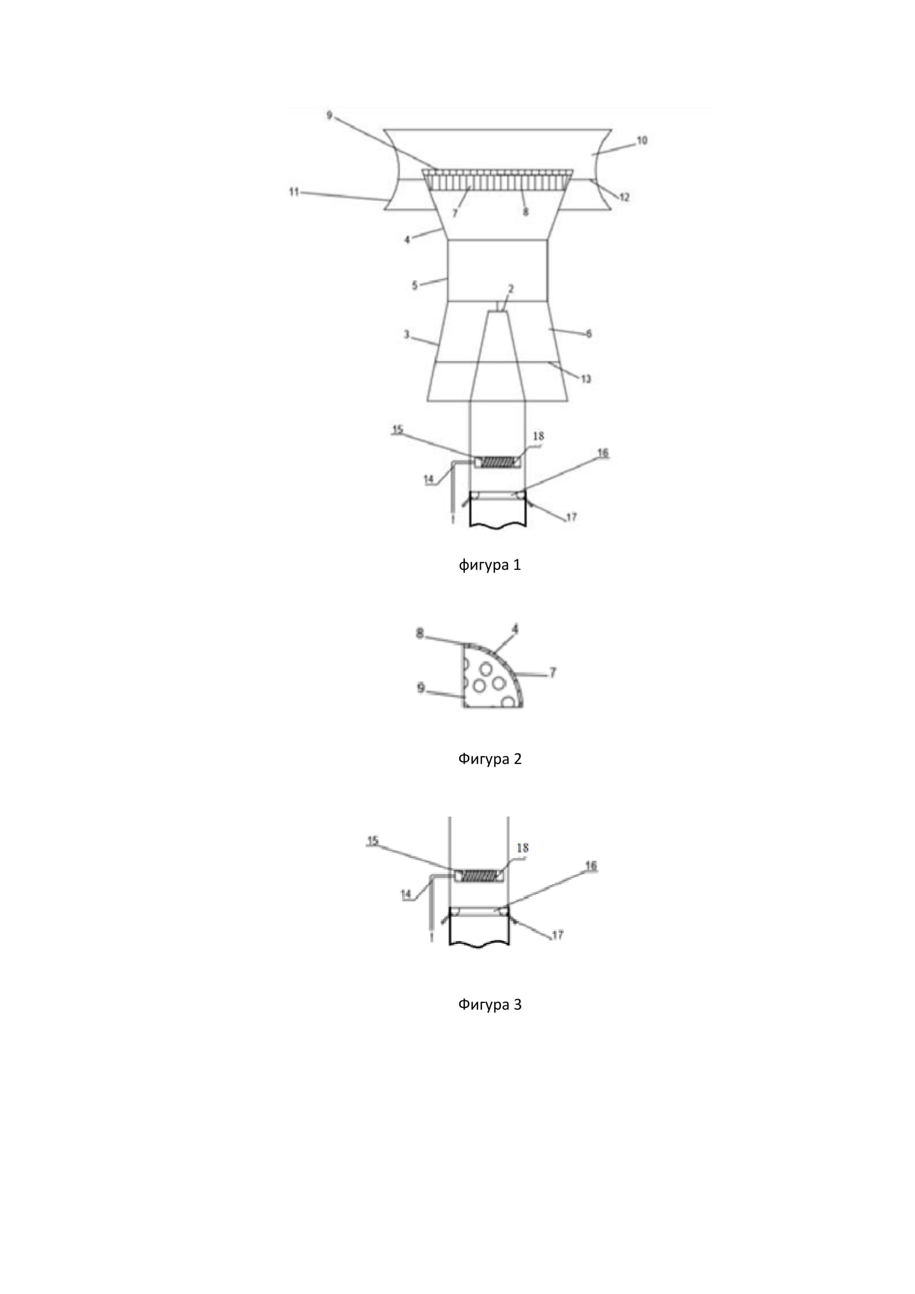
Рисунок 50 – Факельная горелка

Факельная горелка работает следующим образом. Газообразное топливо по факельной трубе 1 поступает через боковые отверстия 14 в уголковый короб 10 с микрофакельными отверстиями 11, а часть топлива в отверстия 2, находящиеся на входном срезе факельной трубы 1. Для первичного сжигания в камеру сгорания 4 необходимое количество воздуха поступает через сопловые окна с направляющими лопатками 12, причем воздух поступает закрученным, что обеспечивает активное смешение и горение в камере сгорания 4. Для обеспечения устойчивого горения при различных расходах газа, для уменьшения неполноты сгорания и концентрации окислов азота, размеры уголкового короба 10 и отверстий 11 по ходу движения газа увеличивают. При максимальном расходе газ заполняет весь объем уголкового короба 10, а при максимальном расходе горячий газ заполняет узкую часть уголкового короба10. Уголковый короб 10 обеспечивает равномерное распределение в объеме воздуха газообразное топлива, а это позволяет обеспечить хорошее смешение и обеспечение полного сгорания горячей смеси при малых расходах газа. При больших расходах газа, в камере сгорания 4 происходит неполное сгорание топлива в условиях недостатка окислителя. Это снижает образование окислов азота в первой стадии сжигания. Дальнейшее горение осуществляется в конце камеры сгорания в микрофакельных устройствах 6. Для полного сжигания продуктов сгорания после первичного сжигания предусмотрены конические сопла 8 подвода воздуха, расположенные соосно с зазорам внутри каждого микрофакельного устройства 6. Здесь подвод вторичного воздуха осуществляется через отверствии 9 за счет эжекции, создаваемого потоком продуктов неполного сгорания, ускоряющего в конце камеры сгорания 4. Последнее достигается за счет выполнения камеры сгорания 4 суживающейся 5. Выполнение микрофакельных устройств 6 с коническими соплами 8 увеличивает скорость продуктов сгорания, что создает благоприятные условия для подсоса атмосферного воздуха отверстиями 9 конических сопел 8 и хорошее смешивание воздуха с продуктами неполного сгорания. Кроме того, подвод атмосферного воздуха для повышения полноты сгорания топлива осуществляется за счет разности температур в нижней и верхней части конфузорного раструба 13. Для того, чтобы исключить срыв факела и обеспечить нормальные условия горения факела в различных погодных условиях, микрофакельные устройства 6 на срезе имеют зубцы треугольной формы и по периметру входной части камеры сгорания установлен конфузорный раструб 13. Как выше было сказано, что при малых расходах газа внутри камеры сгорания 4 обеспечивается полное сгорание топлива. Кроме того, снижается образование окислов азота за счет микрофакельного сжигания газа за уголковым коробом 10, где время пребывания продуктов сгорания в зоне высоких температур непродолжительно. При сбросе в трубу 1 тяжелых углеводородов, впускается пар высокого давления, который раскручиваясь, взаимодействует углеводородным сбросным газом. При перемешивании сбросных газов и высокотемпературного пара происходит разделение сбросных газов на фракции. А при раскручивании завихрителем пара высокого давления в трубе происходит распределения газов по сечению. Более тяжелые газы будут прибиваться и стенке факельной трубы, а пар касаясь стенки трубы конденсируется и увлекает тяжелые углеводороды вдоль стенки вниз. Легкие углеводороды по трубе увлекаются вверх и доходят до микрофакелов и сгорают. А конденсат с тяжелыми углеводородами стекает вниз и улавливается в улавливателе жидкой смеси 16 и стекает через отводный патрубок 17. Конденсат можно собирать в бочки и отправлять для использования в технологическом процессе производства асфальта.

  - Горелка для нагрева металлических изделий

Устройство относится к области металлургии и к системам отопления газовых печей нагрева [97, стр. 1] металла и может быть использовано в нагревательных и термических печах для обогрева металлических поверхностей и изделий.
Известна рекуперативная высокоскоростная газовая горелка, содержащая корпус с тангенциально установленным патрубком воздуха и расположенную по его оси с образованием кольцевого канала камеру сгорания. Камера сгорания имеет выходное сопло и размещенные в ее фронтовой стенке газовые сопла. Рекуператор горелки - кольцевой канал между корпусом и камерой сгорания, сообщается с объемом камеры сгорания при помощи тангенциально направленных отверстий, расположенных около выходного сопла (патент Франции №2236394, МПК F23R 1/08, 1975 г.).
Недостатками горелки являются неравномерный нагрев металлического изделия, что приводит к появлению термических напряжений в структуре металла, повышенные выбросы вредных веществ за счет высокой концентрации топлива в центральной зоне горения, низкая эффективность горения, недожог топлива.
Известна газопламенная горелка для нагрева металлов, содержащая сменный наконечник, газосборник, набор металлических дисков – электродов, токопровод, корпус, уплотняющую прокладку (Патент SU №903658, , МПК F23D21/00, опубликовано 07.02.1982, бюл.№5).
Недостатками горелки являются неравномерный нагрев металлического изделия, что приводит к появлению термических напряжений в структуре металла, повышенные выбросы вредных веществ за счет высокой концентрации топлива в центральной зоне горения, низкая эффективность горения, недожог топлива.
Известно устройство для нагрева заготовок перед штамповкой содержащая две трубы с мелкими отверстиями которые служат для выхода газовой смеси, превращающейся в пламя и круглого профиля разного размера, боковые стенки, закрытую полость,трубопровод с газом и трубопровод с воздухом (Патент РФ 2040745, F27B3/02, опубликовано 25.07.1995).
Недостатками устройства являются низкая эффективность сжигания топлива за счет неэффективного перемешивания газа с воздухом, высокие выбросы токсичных веществ, неравномерный прогрев который приведет к появлению термических напряжений металла, тем самым снижает срок его службы.
Наиболее близкой по технической сущности является горелка для нагрева футеровки вакуумкамеры (Патент РФ 2156404, F23D14/00, опубликовано 20.09.2000) содержащая корпус горелки инжекционный смеситель, газовое сопло, воздушные отверстия, заслонку, насадки с горелочным камнем, воздушное сопло, воздуховод, кислородное сопло.
Недостатками горелки являются неравномерный нагрев металлического изделия, что приводит к появлению термических напряжений в структуре металла, повышенные выбросы вредных веществ за счет высокой концентрации топлива в центральной зоне горения, низкая эффективность горения, недожог топлива, низкая маневренность при прогреве.
Задача изобретения – создание эффективной, экономически выгодной и промышленно применимой горелки для подогрева металлических изделий, с возможностью использования в агломерациях.
Технический результат – равномерный нагрев и снижение термических напряжений металлического изделия, снижение вредных выбросов, снижение недожога топлива.
Для достижения технического результата горелка для нагрева металлических изделий содержащая корпус, газовое сопло, кислородное сопло, согласно изобретению, содержит микрофорсунки для подачи газообразного топлива, расположенные в полости камеры окислителя, причем в качестве окислителя используется обогащенный кислородом воздух или же чистый кислород.
Изобретение поясняется чертежами
На рисунке 51 показан поперечный вид, на фиг.2 вид сверху, где
1 – корпус горелки;
2 – камера окислителя;
3 – камера газообразного топлива;
4 – микрофорсунки;
5 – кислородное сопло;
6 – эжекционный смеситель;
7 – шарнирное соединение;
8 – несущая стойка.
Горелка для нагрева металлических изделий включает следующие узлы и зоны: корпус горелки1 расположенные в корпусе камеры окислителя 2 с кислородным соплом 5 и газообразного топлива 3 с микрофорсунками 4, соединенные с эжекционным смесителем 6 расположенным в выходной части горелки 1, шарнирное соединение 7 корпуса 1 с несущей стойкой 8.

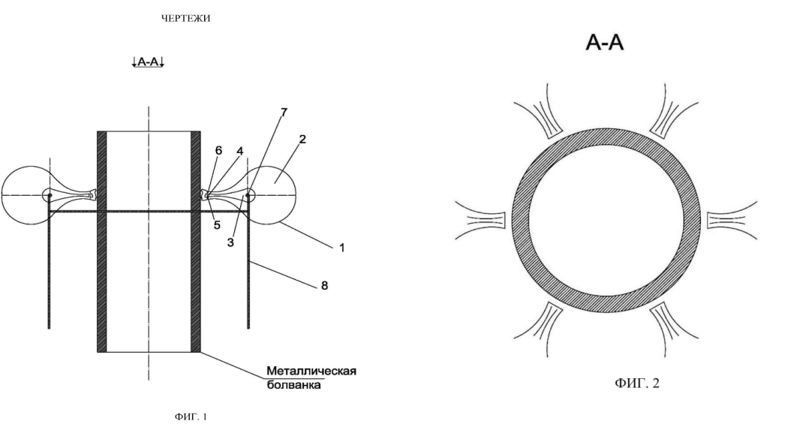
Рисунок 51 – Горелка для нагрева металлических изделий
Горелка для нагрева металлических изделий в предполагаемом изобретении работает следующим образом:
Обогащенный кислородом воздух из камеры окислителя 2 поступает в эжекционный смеситель 6, причем форма камера окислителя выполнена в форме сужающегося сопла, что увеличивает скорость воздуха, тем самым происходит процесс эжекции газообразного топлива из камеры газообразного топлива 3. Газ через микрофорсунки 4 эжектируется и перемешивается с окислителем в инжеционном смесителе 6. После перемешивания топливо-воздушная смесь поступает в зону горения, тепло от которого используется для нагрева поверхности металлического изделия. Для локализации места прогрева по вертикальной оси используется несущая стойка 8 которая может изменять положение горелки и при прогреве может проворачиваться медленно вокруг оси. Для изменения горизонтального положения горелки используется шарнирное соединение между корпусом 1 и несущей стойкой.

  - Многомодульное устройство для пламенной закалки металлических изделий

Изобретение относится к области термической обработки металлов, в частности к устройствам для нагрева металлических поверхностей.
Известна горелка для закалки, содержащая содержащая вставленные в друг друга трубы, грибовидные насадку с возможностью осевого перемещения(патент СССР №51689, МПК F23D 14/56, 31.08.1936 г.).
Недостатками горелки является нерегулируемая площадь прогрева металла, низкая эффективность использования топлива, большие концентрации вредных веществ в уходящих газах.
Известен метод поверхностной закалки пламенем газокислородной горелки содержащий корпус, специальные головки с рядами отверстий, через которые выходят топливо и воздух (Патент СССР384393, C21D 1/08, F23D 14/56, опубликовано 18.09.1948).
Недостатками горелки является нерегулируемая площадь прогрева металла, низкая эффективность использования топлива, большие концентрации вредных веществ в уходящих газах.
Наиболее близким по технической сущности является газопламенная горелка для нагрева металлов, содержащая сменный наконечник, газосборник, набор металлических дисков – электродов, токопровод, корпус, уплотняющую прокладку (Патент SU №903658, , МПК F23D21/00, опубликовано 07.02.1982, бюл.№5).
Недостатками горелки является нерегулируемая площадь прогрева металла, низкая эффективность использования топлива, большие концентрации вредных веществ в уходящих газах.
Задача изобретения – создание эффективной, экономически выгодной и промышленно применимой горелки для подогрева металлических изделий, с возможностью использования в агломерациях.
Технический результат – возможность регулирования площади нагрева, высокая эффективность сжигания топлива, низкая токсичность.
Для достижения технического результата многомодульное устройство для пламенной закалки металлических изделий содержащая корпус, согласно изобретению,содержит модули снабженные собственной системой подачи предварительно перемешанной топливо-воздушной смеси посредством гофрированной гибкой трубки, входной патрубок соединенный конфузорно с выходным патрубком, резьбовое соединение болтом и гайкой, препятствующее расхождению под действием осевых и поперечных сил.
Изобретение поясняется чертежами
На рисунке 52 показан общий вид на горелку, которая включает следующие узлы и зоны: корпус модулей 1 подключенный источник топливо-воздушной смеси посредством гофрированной трубки 2, входной патрубок 3 переходящий конфузорно в выходной патрубок 4, резьбовое соединение 5.

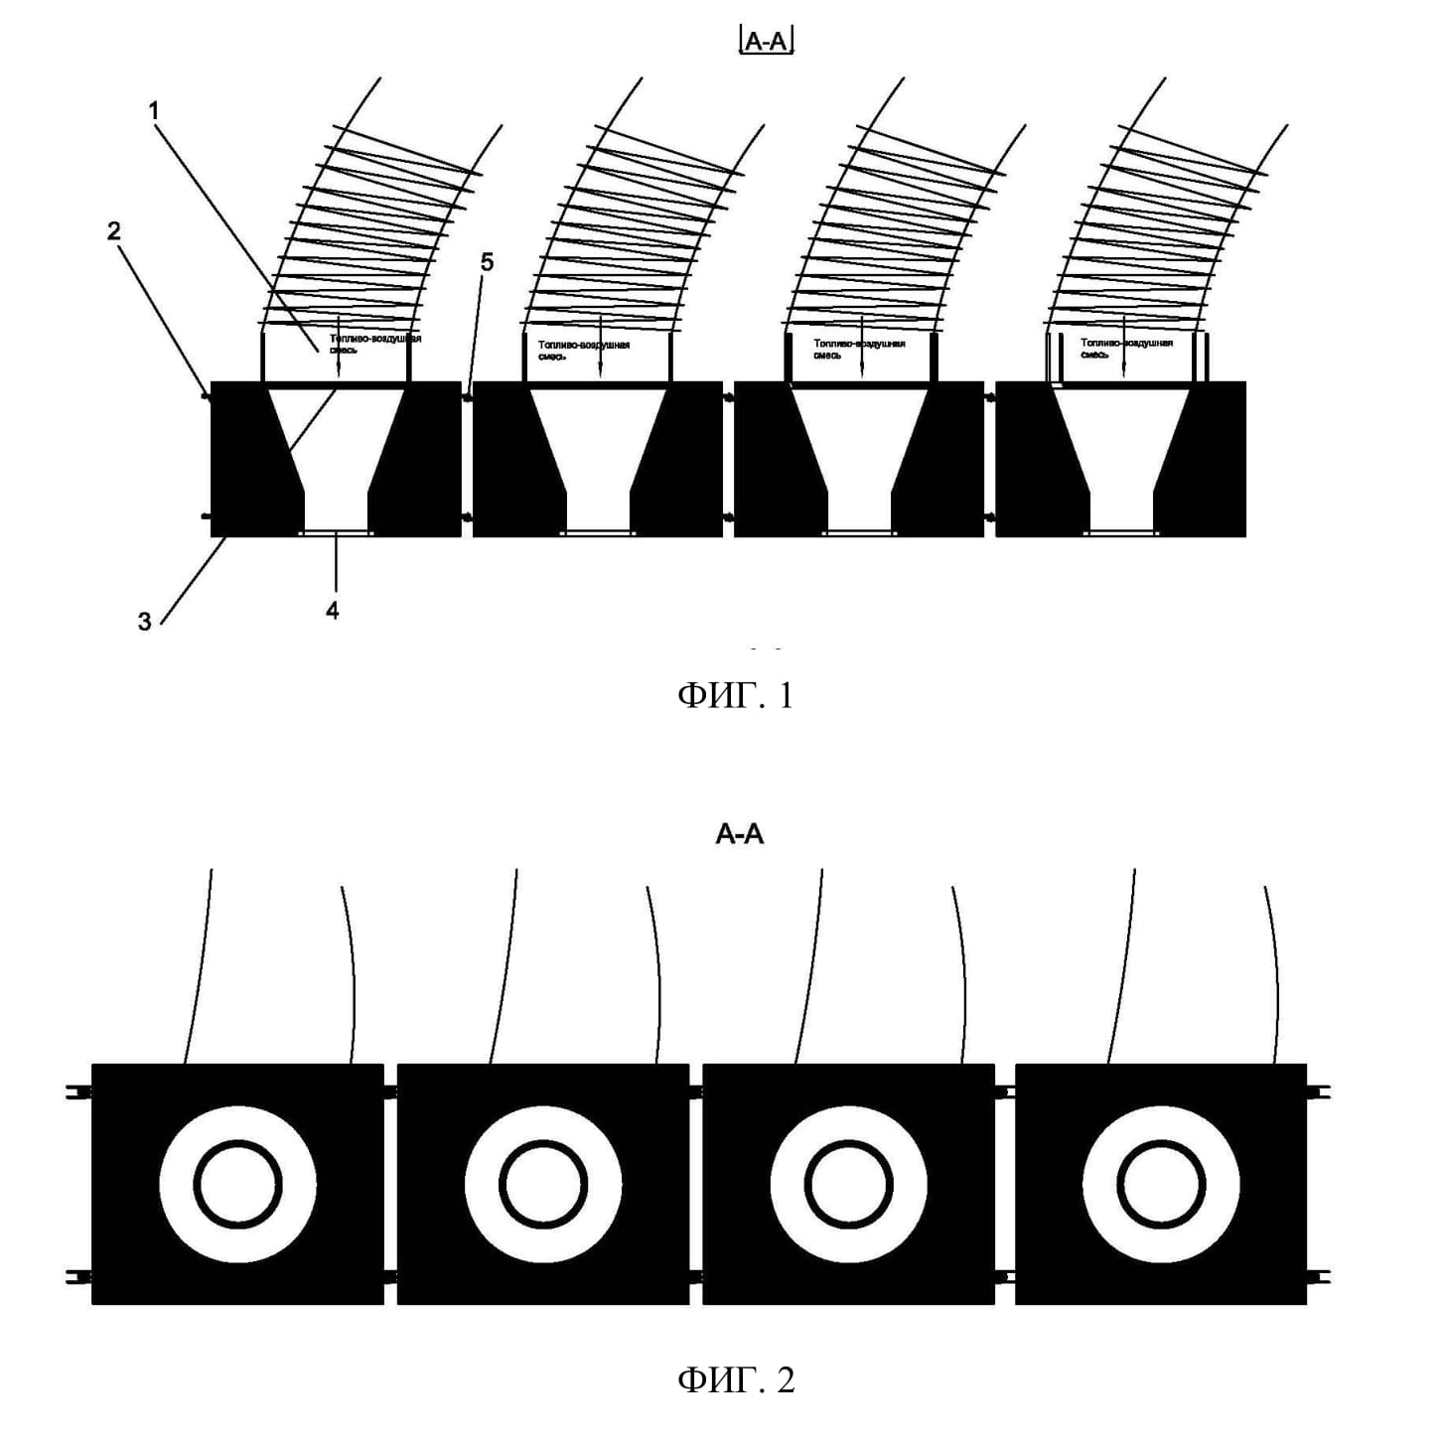

Рисунок 52 – Многомодульное устройство для пламенной закалки металлических изделий

Многомодульное устройство для пламенной закалки металлических изделий работает следующим образом:
Предварительно подоготвленная топливо-воздушная смесь по гофрированной трубке 2 поступает поступает во входной патрубок 3, причем диаметр входного патрубка 3 сделан большим чем выходного патрубка 4 для снижения вероятности проскока пламени во внутренний участок модуля. Для снижения гидравлических потерь переход от входного патрубка 3 к выходному патрубку 4 сделан плавно сужающимся. При необходимости увеличения площади прогрева на каждом модуле существует устройство для резьбового соединения 5, позволяющее добавлять модули по необходимости. В обратном случае существует возможность отсоединения модулей.
Автор диссертации, также участвовал в разработке устройства фронтового устройства камеры сгорания с микромодульными форсунками [61].

  - Заключение по разделу

В разделе представлен обзор основных технических решений, полученных в результате исследований в рамках диссертационной работы. Представлены две факельные горелки, позволяющие эффективно сжигать попутные и сбросные газы. Представлены два технических решения для снижения образования токсичных веществ при обработке металлических изделий. На два устройства получены патенты на изобретение, на одно патент на полезную модель.
ЗАКЛЮЧЕНИЕ

- Проведен литературно-патентный анализ горелочных устройств для сбросных газов нефтехимической отрасли, а также горелок используемых для термообработки металлических изделий.
- Разработаны новые факельные горелочные устройства для сбросных газов нефтехимической отрасли. Разработаны новые микромодульные горелки для нагрева металлических изделий с эффективным сжиганием природного газа (пропана). На все разработки получены патенты и поданы заявки.
- Проведены экспериментальные исследования МФУ в виде треугольных призм с целью выбора размеров и способа подачи топлива в МФУ, а также показана эффективность снижения вредных выбросов.
- Выполнены расчеты основных характеристик процесса сжигания смеси газов (сбросных газов нефтехимический производства) и проведено сравнение результатов с экспериментами на уголковых МФУ при помощи численного моделирования на программном продукте ANSYS Fluent.
- Проведена серия экспериментов на разработанном стенде для исследования процессов нагрева металлических изделий разной толщины микромодульных горелок. Проведены замеры температурных полей и концентрация токсичных веществ. Представлены результаты сравнения с другими авторами. Проведено численное моделирования при использования программного комплекса ANSYS Fluent.
- Сравнение полученных результатов с работами других авторов показывает, что микрофакельные горелочные устройства имеют на 20% более низкие показатели концентраций оксидов азота.
- Комплексные исследования показали эффективность микрофакельного сжигания газообразного топливо для экологической безопасности( С_{NO} ≤20 ppm, C_{CO} ≤1%).
СПИСОК ИСПОЛЬЗОВАННЫХ ИСТОЧНИКОВ

- Об утверждении Гигиенических нормативов к атмосферному воздуху в городских и сельских населенных пунктах. Приказ Министра национальной экономики Республики Казахстан от 28 февраля 2015 года № 168. Зарегистрирован в Министерстве юстиции Республики Казахстан 13 мая 2015 года № 11036.
- Сигал И.Я. Защита воздушного бассейна при сжигании топлива. Л.: Недра, 1988. — 312 с.
- Робинсон Е.М. Механизм рассеиван ия загрязнителей в атмосфере. – В кн.: Предотвращение загрязнение воды и воздуха в технологических процессах нефтяной промышленности. М: Недра, 1971, с. 12-14.
- Стырикович М.А. Энергетика и окружающая среда. – Теплоэнергетика, 1975, №4, с. 2-5.
- Сигал И.Я. Оксиды азота в продуктах сгорания топлива и в атмосферном воздухе. – Хим. Технология, 1985, №5, с.54-56.
- Копытов В.Ф. Защита воздушного бассейна от загрязнений. М., ВНИИЭ Газпром. 1973. 29 с.
- Охрана окружающей среды в Республике Казахстан. 2015-2019. Статистический сборник. Бюро национальной статистики Республики Казахстан, Нұр-Сұлтан, 2020 г.
- Ryan, Barry, & Ledda, Angelo (1997). A review of sulphur in coal: With specific reference to the telkwa deposit, north-western british columbia. Geological Fieldwork, 1998-2001.
- Peters, Annette, Perz, Siegfried, D€oring, Angela, Stieber, Jutta, Koenig, Wolfgang, & Wichmann, H. Erich (1999). Increases in heart rate during an air pollution episode. American Journal of Epidemiology, 150(10), 1094-1098.
- Health effects of outdoor air pollution Committee of the Environmental and Occupational Health Assembly of the American Thoracic Society. (1996). Am J Respir Crit Care Med, 153(1), 3-50. https://doi.org/10.1164/ajrccm.153.1.8542133.
- Bascom, Rebecca, Bromberg, Philip A., Costa, Daniel L., Devlin, Robert, Dockery, DouglasW., Frampton, MarkW., et al. (1996). Health effects of outdoor air pollution. American Journal of Respiratory and Critical Care Medicine, 153(2), 477-498.
- Pourgholami, M. H., Akhter, J., Wang, L., Lu, Y., & Morris, D. L. (2005). Antitumor activity of albendazole against the human colorectal cancer cell line HT-29: In vitro and in a xenograft model of peritoneal carcinomatosis. Cancer Chemother Pharmacol, 55(5), 425e432. https://doi.org/10.1007/s00280-004-0927-6.
- Hussain, Muhammad Ramzan Manwar, Asfour, Hani, Yasir, Muhammad, Khan, Asifullah, Mohamoud, Hussein Sheikh Ali, & Al-Aama, Jumana Y. (2013). The microbial pathology of Neu5Ac and gal epitopes. Journal of Carbohydrate Chemistry, 32(3), 169-183.
- Rajput, C. B. S., Ormrod, D. P., & Evans, W. D. (1977). The resistance of strawberry to ozone and sulfur dioxide [damage, air pollution]. Plant Disease Reporter (USA).
- Levy, H., Moxim, W. J., Klonecki, A. A., & Kasibhatla, P. S. (1999). Simulated tropospheric NO x: Its evaluation, global distribution and individual source contributions. Journal of Geophysical Research: Atmospheres, 104(D21), 26279-26306.
- Альтшулер В.С. Очистка газов от сернистого ангидрида. – Химическая технология, 1973, №4, с. 5-13.
- Бродский Ю.Н., Балычева К.В. Методы очистки дымовых газов тепловых электростанций от сернистого ангидрида. – Энергохозяйство зарубежом, 1974, №4, с. 13-16.
- Bernstein, J. A., Alexis, N., Barnes, C., Bernstein, I. L., Bernstein, J. A., Nel, A., et al. (2004). Health effects of air pollution. J Allergy Clin Immunol, 114(5), 1116-1123.
- Roberts, J. D., Polaner, D. M., Lang, P., & Zapol, W. M. (1992). Inhaled nitric oxide in persistent pulmonary hypertension of the newborn. Lancet, 340(8823), 818-819.
- Arroyo, P. L., Hatch-Pigott, V., Mower, H. F., & Cooney, R. V. (1992). Mutagenicity of nitric oxide and its inhibition by antioxidants. Mutat Res, 281(3), 193-202.
- Salgo, Maria G., Stone, Koni, Squadrito, Giuseppe L., Battista, John R., & Pryor, William A. (1995). Peroxynitrite causes DNA nicks in plasmid pBR322. Biochemical and Biophysical Research Communications, 210(3), 1025-1030.
- Singh, Anita, & Agrawal, Madhoolika (2007). «Acid rain and its ecological consequences.» Journal of environmental biology. 29(1), 15.
- Olivier, Jos G. I., Peters, Jeroen A. H. W., & Janssens-Maenhout, Greet (2012). In Trends in global CO₂ emissions 2012 report. The Hague, The Netherlands: PBL Netherlands Environmental Assessment Agency.
- Gething, Peter W., Smith, David L., Patil, Anand P., Tatem, Andrew J., Snow, Robert W., & Hay, Simon I. (2010). Climate change and the global malaria recession. Nature, 465(7296), 342-345.
- Karl, Thomas R. (2009). Global climate change impacts in the United States. Cambridge University Press.
- Badman, David G., & Jaffe, Ernst R. (1996). Blood and air pollution; state of knowledge and research needs. Otolaryngologyehead and Neck Surgery, 114(2), 205-208.
- Gething, Peter W., Smith, David L., Patil, Anand P., Tatem, Andrew J., Snow, Robert W., & Hay, Simon I. (2010). Climate change and the global malaria recession. Nature, 465(7296), 342-345.
- Jepson, W. F., Moutia, A., & Courtois, C. (1947). The malaria problem in Mauritius: The bionomics of mauritian anophelines. Bulletin of Entomological Research, 38(01), 177-208.
- Lindsay, S. W., & Martens, W. J. (1998). Malaria in the african highlands: Past, present and future. Bulletin of the World Health Organization, 76(1), 33.
- Chaves, Fernando, Luis, & Koenraadt, Constantianus J. M. (2010). Climate change and highland malaria: Fresh air for a hot debate. The Quarterly Review of Biology, 85(1), 27-55.
- Badman, David G., Jaffe, Ernst R. (1996). Blood and air pollution; state of knowledge and research needs. Otolaryngologyehead and Neck Surgery, 114(2), 205-208.
- Solomon S, Qin D, Manning C, Marquis M, Averyt KB, Tignor M and Miller HL. Summary for Policymakers in Climate Change 2007 the Physical science basis, Cambridge University Press, Cambridge, United Kingdom and New York, USA, 2010.
- ИСО 3544-78, ИСО 5063-78. Межгосударственный стандарт. Горелки газовые, жидкотопливные и комбинированные. Термины и определения
- ГОСТ 21204-97. Межгосударственный стандарт. Горелки газовые промышленные. Общие технические требования
- Emam E A. Gas flaring in industry: an overview. Pet Coal 2015; 57(5): 532-555.
- Ju C, Jou G, Wu CR, Lee CL. Reduction of energy cost and CO2 emission for the furnace using energy recovered from waste tail-gas. Energy, 2010; 35(3): 1232-1236.
- Liu X, Chen D, Zhang W, Qin W, Zhou W, Qiu T. An assessment of the energy-saving potential in China's petroleum refining industry from a technical perspective. Energy, 2013; 59: 38-49.
- Mourad D, Ghazi O, Noureddine B. Recovery of flared gas through crude oil stabilization by a multi-staged separation with intermediate feeds: A case study. Korean J. Chem. Eng. 2009; 26(6): 1706-1716.
- Kolmetz Handbook Of Process Equipment Design. Flare systems safety, selection, sizing and troubleshooting (engineering design guidelines). KLM Technology Group, 2015.
- Cheremisinoff Nicholas P. Industrial Gas Flaring Practices John Wiley & Sons, Inc. Hoboken, New Jersey, and Scrivener Publishing LLC, Salem, Massachusetts, 2013. — 265 p
- John Zink Hamworthy Combustion. LRGO Enclosed Ground Flares catalogue. 2018 John Zink Company LLC.
- John Zink Hamworthy Combustion. LRGO Multi-Point Ground Flares catalogue. 2018 John Zink Company LLC.
- John Zink Hamworthy Combustion. Steam-Assisted Flares catalogue. 2018 John Zink Company LLC.
- Диомидовский Д.А. Металлургические печи цветной металлургии Учебное пособие. — 2-е изд., доп. и перераб. — М.: Металлургиздат, 1970. — 704 с.
- Krivandin V.A., Markov B.L. Metallurgical furnaces. Translated from Russian by V. V. Afanasyev. — M.: Mir publishers, 1980. — 505 p.
- Образование и разложение загрязняющих веществ в пламени/ Под ред. Н.А. Чигир. М: Машиностроение, 1981. 407 с.
- Хзмалян Д.М. Каган Я.А. Теория горения и топочные устройства Москва, Энергия, 1976, 484стр.
- S.H. Pourhoseini, I. Taghvaei, M. Moghiman, M. Baghban, Tangential Flue Gas Recirculation (TFGR) technique for enhancement of radiation characteristics and reduction of NOx emission in natural gas burners, Journal of Natural Gas Science and Engineering, Volume 94, 2021, 104130
- Jun Liu, Xiaoyu Luo, Sheng Yao, Quangong Li, Weishu Wang, Influence of flue gas recirculation on the performance of incinerator-waste heat boiler and NOx emission in a 500 t/d waste-to-energy plant, Waste Management, Volume 105, 2020, Pages 450-456
- Hao Zhou, Pengnan Ma, Mingxi Zhou, Zhenya Lai, Ming Cheng, Experimental investigation on the conversion of fuel-N to NOx of quasi-particle in flue gas recirculation sintering process, Journal of the Energy Institute, Volume 92, Issue 5, 2019, Pages 1476-1486
- Jin Yan, Xiong Zheng, Xiaofeng Lu, Zhuo Liu, Xuchen Fan, Enhanced combustion behavior and NOx reduction performance in a CFB combustor by combining flue gas recirculation with air-staging: Effect of injection position, Journal of the Energy Institute, Volume 96, 2021, Pages 294-309
- Lei Liu, Zhijun Li, Shiyu Liu, Boxi Shen, Effect of exhaust gases of Exhaust Gas Recirculation (EGR) coupling lean-burn gasoline engine on NOx purification of Lean NOx trap (LNT), Mechanical Systems and Signal Processing, Volume 87, Part B, 2017, Pages 195-213
- B. Jothithirumal, E. Jamesgunasekaran, Combined Impact of Biodiesel and Exhaust Gas Recirculation on NOx Emissions in Di Diesel Engines, Procedia Engineering, Volume 38, 2012, Pages 1457-1466
- Rawdon A.H., Sadowski R.S. An experimental correlation of oxides of nitrogen emissions from power boilers based on field data. – Trans. of the ASME, 1973, №3, p. 32-39.
- Barnhart D.H., Diehl E.K. Control of nitrogen oxides in boiler flue gases by two-stage combustion. – J. of the Air Poll. Control Ass., 1960, v.10, №5, p. 405-412.
- Yongqiang Wang, Yuegui Zhou, Nuomin Bai, Jiachen Han, Experimental investigation of the characteristics of NOx emissions with multiple deep air-staged combustion of lean coal, Fuel, Volume 280, 2020, 118416.
- Ping Chen, Peipei Wang, Mingyan Gu, Yao Fang, Kun Luo, Jianren Fan, Theoretical and experimental investigation on the effect of CO on N migration and conversion during air-staged coal combustion, Journal of the Energy Institute, Volume 97, 2021, Pages 138-151.
- Yongqiang Wang, Yuegui Zhou, Numerical optimization of the influence of multiple deep air-staged combustion on the NOx emission in an opposed firing utility boiler using lean coal, Fuel, Volume 269, 2020, 116996.
- Zhenshan Li, Hu Chen, Zhi Zhang, Experimental and modeling study of H2S formation and evolution in air staged combustion of pulverized coal, Proceedings of the Combustion Institute, Volume 38, Issue 4, 2021, Pages 5363-5371.
- Jialin Wang, Min Kuang, Xiaojuan Zhao, Haiqian Wu, Shuguang Ti, Chuyang Chen, Long Jiao, Trends of the low-NOx and high-burnout combustion characteristics in a cascade-arch, W-shaped flame furnace regarding with the staged-air angle, Energy, Volume 212, 2020, 118768.
- Shan Li, Shanshan Zhang, Hua Zhou, Zhuyin Ren, Analysis of air-staged combustion of NH₃/CH₄ mixture with low NOx emission at gas turbine conditions in model combustors, Fuel, Volume 237, 2019, Pages 50-59.
- Tompany J.P., Koppung R.R., Burge H.L. A survey of nitrogen-oxides control technology and the development of a low NOx emissions combustor. – Trans. of the ASME. 1971, v. 93, №3, p. 216-217.
- Meboldt H. Probleme der Luftreinhaltung im Hindblick auf die Emmission Gasformiger Schadstoffe bei Verbrennung Sprossen. – Fernwarme Int. 1974, 3, №1. S. 18-25.
- Turbine Technical Conference and Exposition. – 2012. - Vol. 2. – P. 155-165.
- Roberto Carapellucci, Lorena Giordano, Upgrading existing gas-steam combined cycle power plants through steam injection and methane steam reforming, Energy, Volume 173, 2019, Pages 229-243
- Roberto Carapellucci, Lorena Giordano, Regenerative gas turbines and steam injection for repowering combined cycle power plants: Design and part-load performance, Energy Conversion and Management, Volume 227, 2021, 113519
- Atefeh Gholizadeh, Seyed Reza Shabanian, Morteza Ghadirian, Javad Ahmadpour, Effect of steam addition and distance between inlet nozzles on non-catalytic POX process under MILD combustion condition, International Journal of Hydrogen Energy, 2021, в печати
- Sujeet Yadav, S.S. Mondal, Modelling of oxy-pulverized coal combustion to access the influence of steam addition on combustion characteristics, Fuel, Volume 271, 2020, в печати
- Zhenghong Zhao, Zewu Zhang, Fan Wu, Yuxiao Chen, Cong Luo, Xiaoshan Li, Ge Gao, Liqi Zhang, Chuguang Zheng, Effect of steam addition on turbulence-chemistry interaction behaviors of pulverized coal MILD-oxy combustion, Fuel, Volume 294, 2021, 120496
- Rui Xue, Chunbo Hu, Vishal Sethi, Theoklis Nikolaidis, Pericle Pilidis, Effect of steam addition on gas turbine combustor design and performance, Applied Thermal Engineering, Volume 104, 2016, Pages 249-257
- Wirhan Prationo, Lian Zhang, Influence of steam on ignition of Victorian brown coal particle stream in oxy-fuel combustion: In-situ diagnosis and transient ignition modelling, Fuel, Volume 181, 2016, Pages 1203-1213.
- T. Boushaki, Y. Dhué, L. Selle, B. Ferret, T. Poinsot, Effects of hydrogen and steam addition on laminar burning velocity of methane–air premixed flame: Experimental and numerical analysis, International Journal of Hydrogen Energy, Volume 37, Issue 11, 2012, Pages 9412-9422.
- Dibellus N.R., Hilt M.B., Johnson R.H. Reduction of nitrogen oxides from gas turbines by steam injection. – Pap. of the ASME, 1971. № 58, p. 76-82.
- Цирульников Л.М. Подавление токсичных продуктов сгорания природного газа и мазута в котельных агрегатах. Научно-технический обзор. М.: ВНИИЭгазпром, 1977, 60с.
- Снижение выбросов окислов азота от энергетических установок путем ввода воды в зону горения факела./ В.С. Авдуевский, У.Г. Пирумов, А.И. Папуша и др. – В кн.: Межвед. сб. тр., №50. М.: Моск. энерг. ин-т. 1984, с. 3-19.
- Гаврилов А.Ф. Влияние влаги во вторичном воздухе на выход окислов азота при сжигании экибастузского угля. – Электрические станции, 1980, № 3, с. 14-17.
- Гаврилов А.Ф. Горбаненко А.Д., Туркестанов Е.Л. Влияние влаги вводимой в горячий воздух, на содержание окислов азота в продуктах сгорания газа и мазута. – Теплоэнергетика, 1983, №9, с. 13-15.
- B. E. Enga and D. T. Thompson. Catalytic Combustion Applied to Gas Turbine Technology//Platinum Metals Rev. 1979. - Vol. 23 (4). – P. 134-142.
- Sara Eriksson. Development of catalysts for natural gas-fired gas turbine combustors. PhD Thesis. – Stockholm: KTH – Royal Institute of Technology Stockholm, 2006. – 80 p.
- Richard C., Timothy G. Catalytic, hybrid lean combustion for gas turbines //Catalysis Today. - 2010. – Vol. 155. – P. 2–12. 50 Catalytic combustion for F-technology//Gas Turbine World. – 2000. – 30, №2. – P. 46.
- Fabrice G., Jakob W., Thomas L. Design and Validation of a Burner With Variable Geometry for Extended Combustion Range //ASME Turbo Expo 2012: Известны, также технологии каталитического сжигания газов [77-78], технологии изменения геометрии [79], технологии обеднения ТВС [81].
- M. Shehata. Emissions and wall temperatures for lean prevaporized premixed gas turbine combustor// Fuel. – 2009. – Vol.88. – P. 446–455.
- Fuxing Wei, Yang Wang, Hua Tian, Jiangping Tian, Wuqiang Long, Dongsheng Dong, Visualization study on lean combustion characteristics of the premixed methanol by the jet ignition of an ignition chamber, Fuel, Volume 308, 2022, 122001.
- Sungwoo Park, Hydrogen addition effect on NO formation in methane/air lean-premixed flames at elevated pressure, International Journal of Hydrogen Energy, Volume 46, Issue 50, 2021, Pages 25712-25725.
- Kihun Moon, Yongseok Choi, Kyu Tae Kim, Experimental investigation of lean-premixed hydrogen combustion instabilities in a can-annular combustion system, Combustion and Flame, 2021, 111697.
- Достияров А.М. Разработка топливосжигающих устройств с микрофакельным горением и методики их расчета: дис. … док. техн. наук: 05.14.04. - Алматы: КазНИИ Энергетики им. Чокина, 2000. – 237 с.
- Умышев Д.Р. Разработка и исследование камеры сгорания ГТУ с пониженным образованием токсичных веществ: дис. … PhD: 27.07.2017. – Алматы: Алматинский университет энергетики и связи, 2017. – 139 с.
- P. R. Spalart. "Young-person’s guide to detached-eddy simulation grids". NASA NASA/CR-2001-211032. NASA Langley Research Center. 2001.
- P. Spalart and S. Allmaras. "A one-equation turbulence model for aerodynamic flows". Technical Report AIAA-92-0439. American Institute of Aeronautics and Astronautics. 1992.
- B. E. Launder and N. Shima. "Second-Moment Closure for the Near-Wall Sublayer: Development and Application". AIAA Journal. 27(10). 1319–1325. 1989.
- B. E. Launder and D. B. Spalding. Lectures in Mathematical Models of Turbulence. Academic Press, London, England. 1972.
- B. E. Launder and D. B.Spalding. "The Numerical Computation of Turbulent Flows". Computer Methods in Applied Mechanics and Engineering. 3. 269–289. 1974.
- S. A. Orszag, V. Yakhot, W. S. Flannery, F. Boysan, D. Choudhury, J. Maruzewski, and B. Patel. "Renormalization Group Modeling and Turbulence Simulations". In International Conference on NearWall Turbulent Flows, Tempe, Arizona. 1993.
- T.-H. Shih, W. W. Liou, A. Shabbir, Z. Yang, and J. Zhu. "A New - Eddy-Viscosity Model for High Reynolds Number Turbulent Flows - Model Development and Validation". Computers Fluids. 24(3). 227–238. 1995
- Пат. 34634 РК. Факельная горелка / Достияров А.М., Умышев Д.Р., Дүйсенбек Ж.С.; опубл. 16.10.2020, Бюл. №41. – 3 с.
- Пат. 34972 РК. Факельная горелка/ Достияров А.М., Дүйсенбек Ж.С., Умышев Д.Р.; опубл. 25.12.2020, Бюл. №52. – 5 с.
- Пат. 6083 РК. Горелка для нагрева металлических изделий/ Достияров А.М.,, Дүйсенбек Ж.С., Умышев Д.Р., Садыкова С.Б.; опубл. 14.05.2021, Бюл. №19. – 5 с.
- Пат. 34802 РК. Фронтовое устройство камеры сгорания с микромодульными форсункам/ Достияров А.М., Садыкова С.Б., Достиярова А.М., Ожикенова Ж.Ф., Дүйсенбек Ж.С.; опубл. 25.12.2020, Бюл. №52. – 5 с.
- Dostyarov A.M., Umyshev D.R., Duisenbek J. S. Numerical study of flow distribution and combustion of V-shaped profile with Comsol Multiphysics and Ansys Fluent, XXIV Научная конференция с Международным участием, 2019, Созополь, Болгария, стр. 237-241.
- Достияров А.М., Умышев Д.Р., Дуйсенбек Ж.С. Численный анализ микрофакельной горелки для сжигания газоконденсатных смесей, Труды Сатпаевских чтений «Инновационные технологии –ключ к успешному решению фундаментальных и прикладных задач в рудном и нефтегазовом секторах экономики РК», Том 2, Алматы 2019, стр. 1010-1013.
- Достияров А.М., Дуйсенбек Ж.С., Совершенствование факельных горелок и использование в них МФС, V Международная научно-практической конференция «Global science and innovations 2019 Central Asia» Астана, 2019, стр. 191-198.
- Умышев Д.Р., Достияров А.М., Дуйсенбек Ж.С., Яманбекова А.К., Экспериментальное изучение различных вариантов подачи топлива на процессы горения за группой уголковых стабилизаторов, «Вестник ПГУ. Серия энергетическая» № 3, стр. 431-447.
- Дуйсенбек Ж.С. Малотоксичные горелочные устройства для топливосжигающих устройств, Материалы Международной Научно-Технической конференции «I Юбилейные чтения Бойко Ф.К.», Том 1, Павлодар 2020, стр. 215.
- Global Gas Flaring Tracker Report. April 28, 2021.
- ANSYS Fluent Theory Guide, ANSYS, Inc., 275 Technology Drive Canonsburg, PA 15317, November 2013.
- Dostiyarov A.M., Umyshev D.R., , et al., Metallic plate heating by a flat burner: experiments and CFD simulations, Thermal Science, DOI: https://doi.org/10.2298/TSCI210419282D, 2021. В печати.
- Зиновьев В.Е. Теплофизические свойства металлов при высоких температурах. Справочное издание. - М.: Металлургия, 1989. - 384 с.
- Umyshev D.R., Dostiyarov A.M., Duisenbek Zh.S., Tyutebayeva G.M., Yamanbekova A.A., Bakhtyar B.T., Hristov J. Effects of different fuel supply types on combustion characteristics behind group of v-gutter flame holders: experimental and numerical study, Thermal Science 2020 Volume 24, Issue 1 Part A, p. 379-391.
- Umyshev D.R., Dostiyarov A.M., Duisenbek Zh.S., Iliev I. K., Beloev H. I., Ozhikenova S. Ph. Nume1rical investigation of combustion process behind bluff bodies during separation, Bulgarian Chemical Communications, Volume 52, Special Issue C, (pp. 12-19) 2020
- Дуйсенбек Ж.С., Достияров А.М, Яманбекова А.К., Умышев Д.Р. Влияние основных параметров на образование оксидов азота при микрофакельном сжигании. Вестник КазНИТУ, №2 (132), 2019, с.103-109.
- Mohammad Hossein Saberi Moghaddam, Mojtaba Saei Moghaddam, Mohammad Khorramdel, Numerical study of geometric parameters effecting temperature and thermal efficiency in a premix multi-hole flat flame burner, Energy, Volume 125, 2017, Pages 654-662.
- Достияров А.М., Дүйсенбек Ж.С., Бегимбетова А.С. Жылу энергетика орталығындағы табиғатты қорғау шаралары: Оқу құралы (жоғары оқу орындарының техникалық мамандықтар студенттері үшін) – Алматы: АУЭС, 2021. – 260 б.

ПРИЛОЖЕНИЕ А
Внедрение результатов

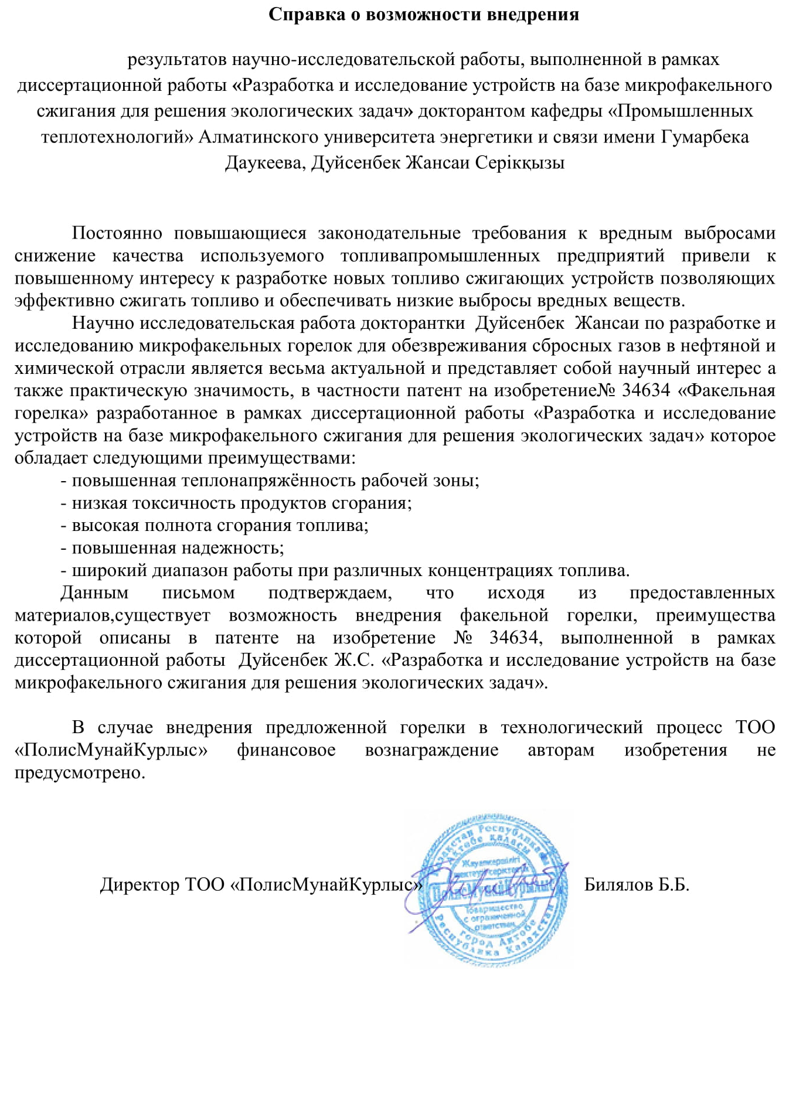

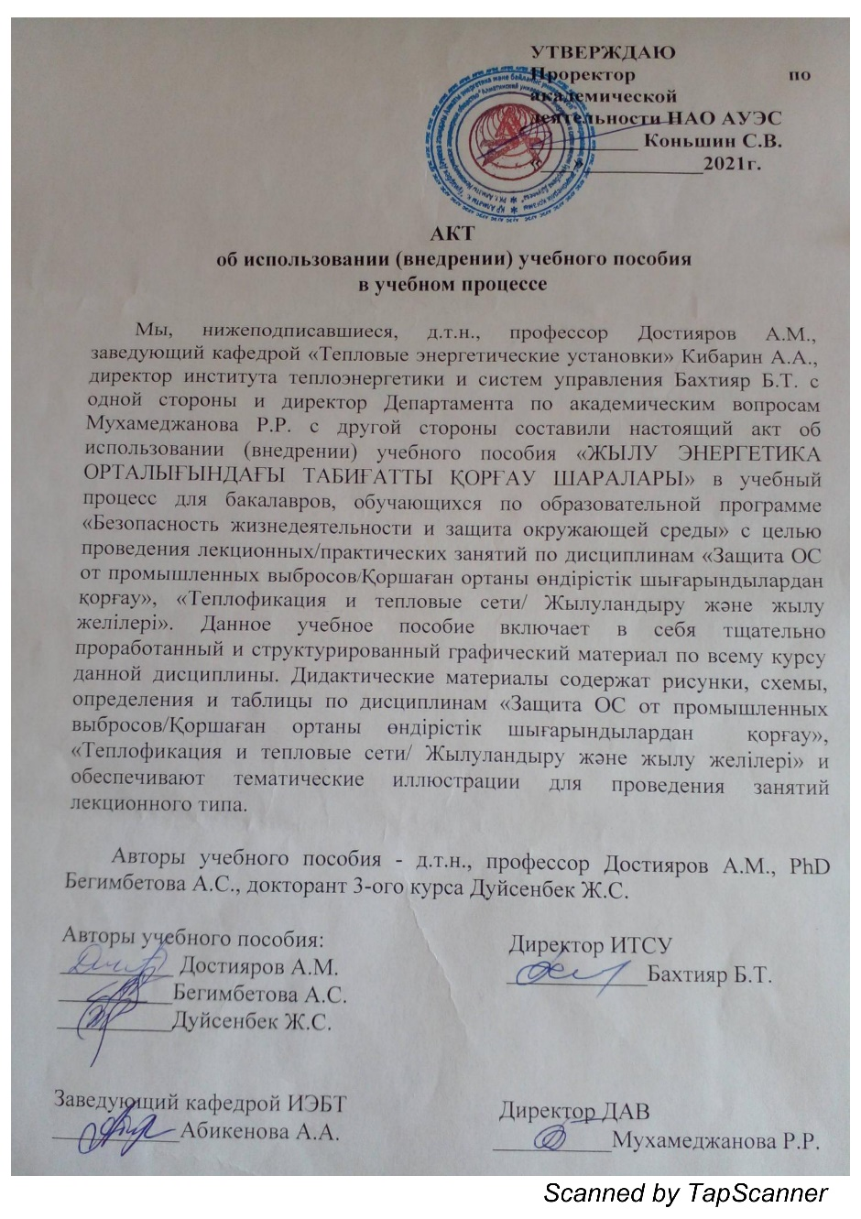

ПРИЛОЖЕНИЕ Б
Патенты и положительные заключения

